# ActiveMQ笔记

## 前言

### 问题1：在何种情况下使用消息中间件？

### 问题2：为什么要在系统里使用消息中间件？

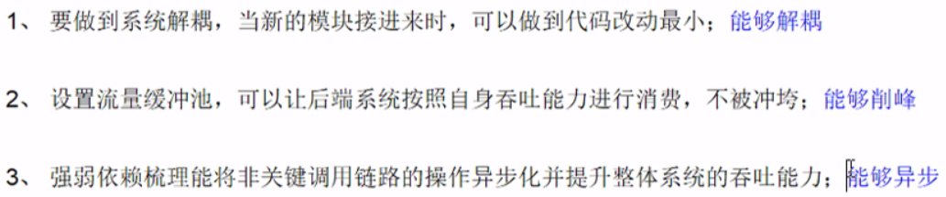

### MQ的产品种类

* Kafka
* ActiveMQ
* RabbitMQ
* RockerMQ

### MQ的总的理念

* api的发送和接收
* MQ的高可用性
* MQ的集群和容错配置
* MQ的持久化

类比：redis的持久化

* 消息的延时发送/定时投递
* 签收机制
* 与Spring/SpringBoot整合
* 编程语言：Kafka：java/scala、RabbitMQ：erlang、RocketMQ：java、ActiveMQ：java
* ... ...

## 概述

### 生活case到实际生产案例

* case：

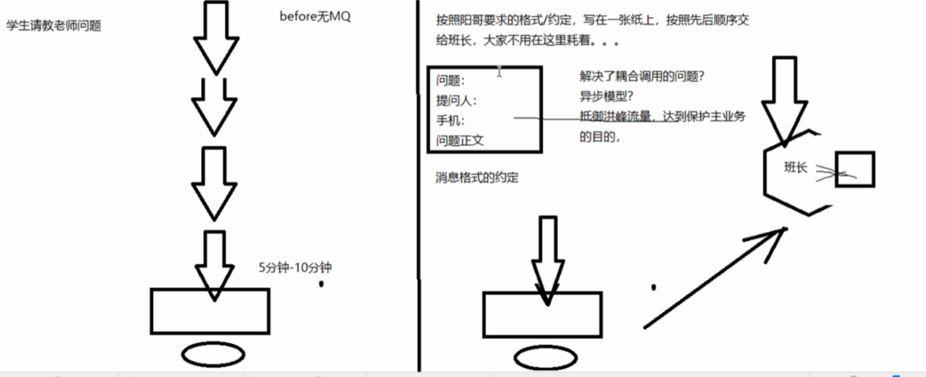

* 上述问题引出产生背景

系统之间直接调用实际工程落地和存在的问题

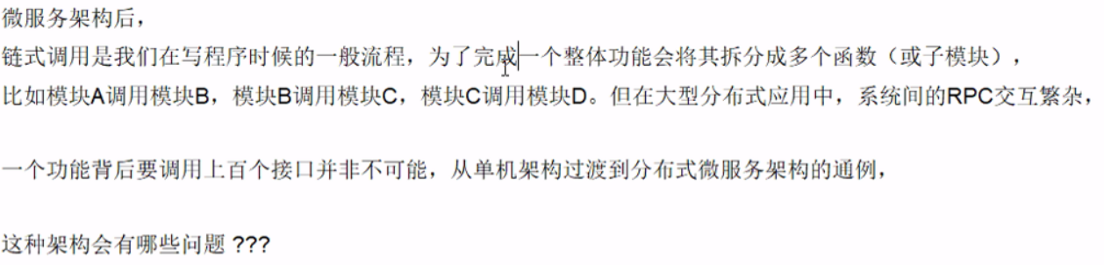

* + 系统之间接口耦合比较严重

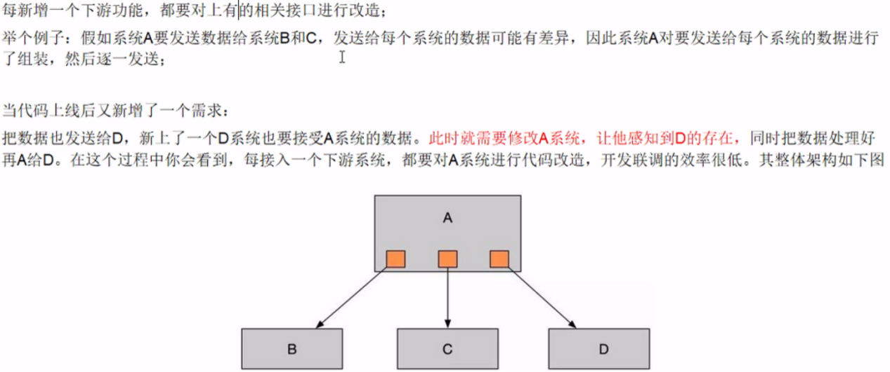

* + 面对大流量并发时，容易被冲垮

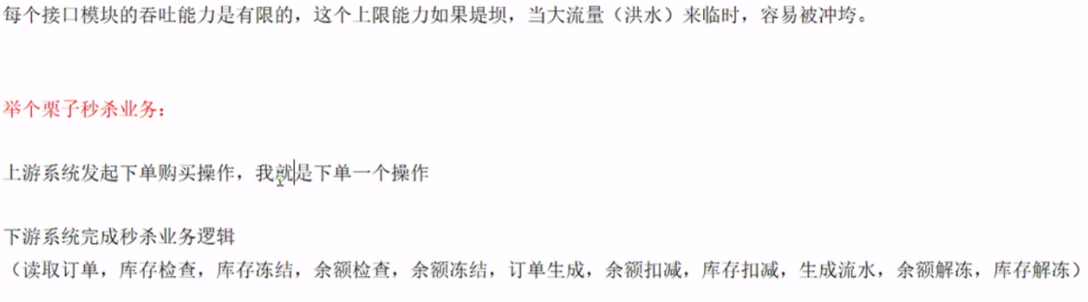

* + 等待同步存在性能问题

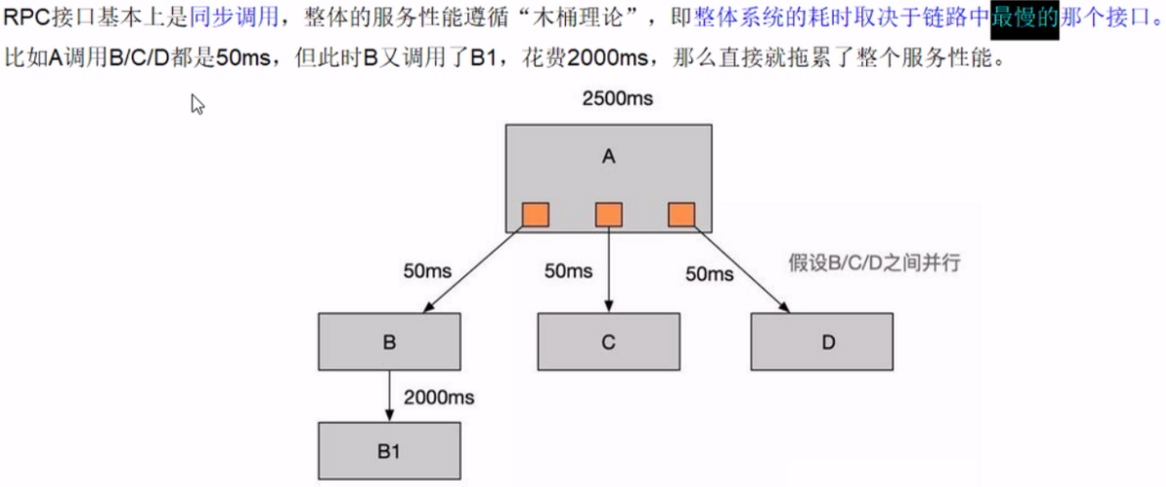

* **需要有一种方案解决上述情况**

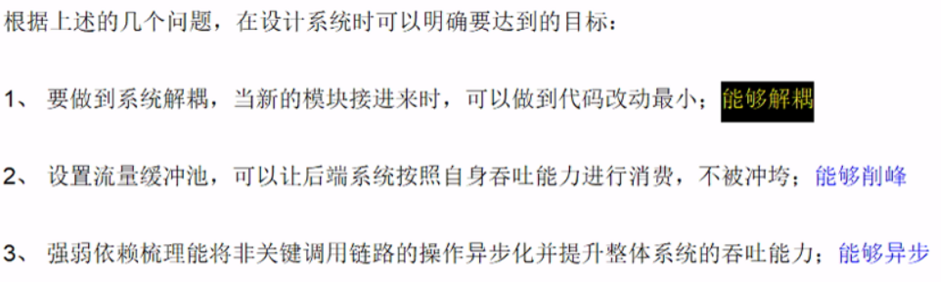

### 是什么

#### 定义

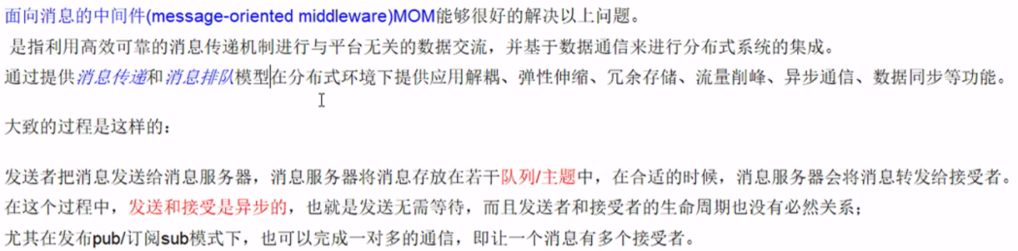

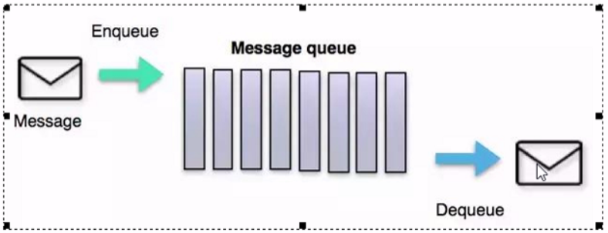

#### 特点

##### 采用异步处理模式



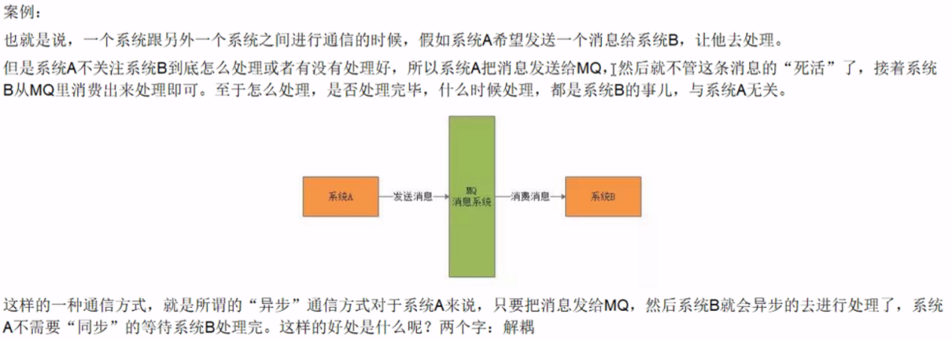

##### 应用系统之间解耦合

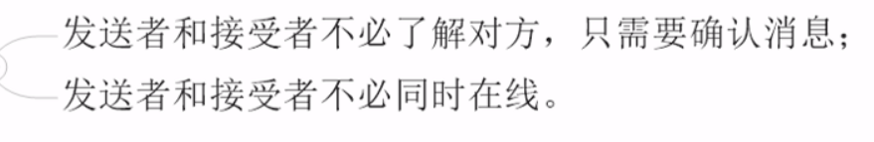

##### 应用案例

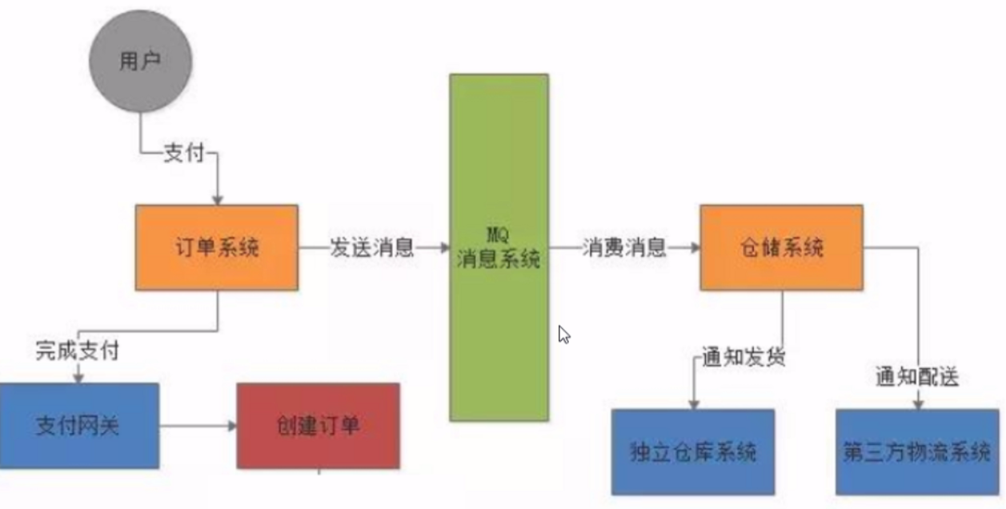

### 能干嘛

#### 解耦

#### 削峰

#### 异步

### 去哪下



### 怎么玩

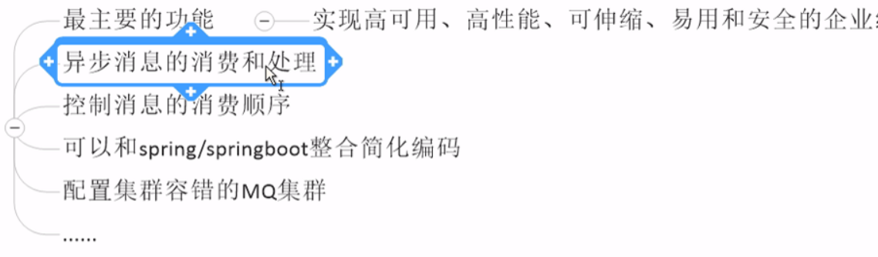

## ActiveMQ安装和控制台

### 官网下载

<http://activemq.apache.org/>

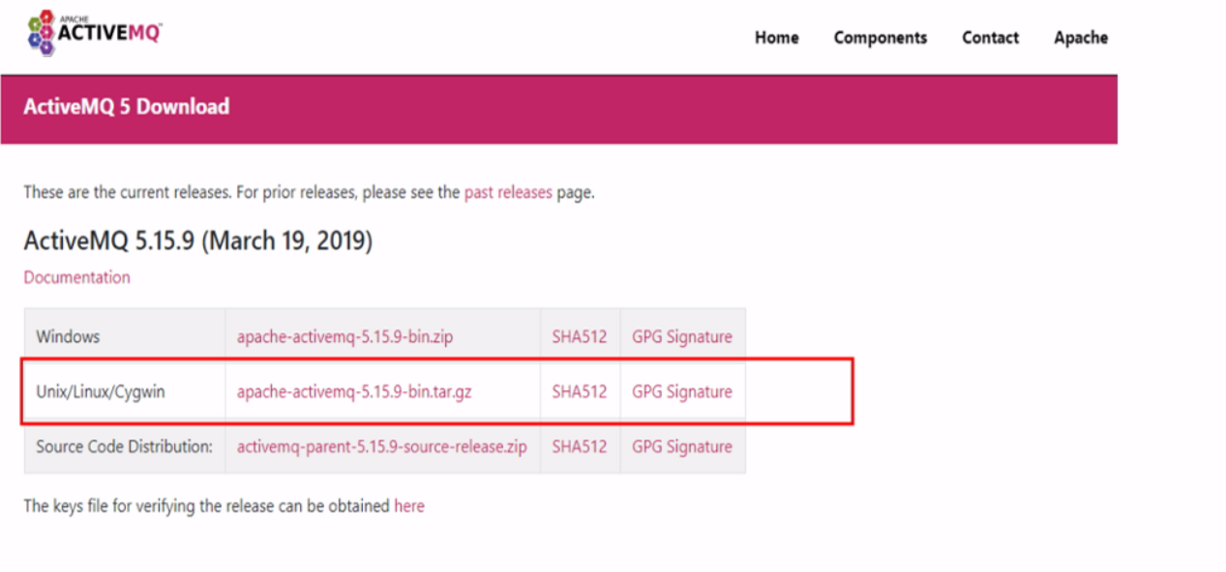

### Linux安装

#### 上传到/opt目录下（opt目录放第三方软件）

#### 解压缩 tar -zxvf apache-activemq-5.15.9-bin.tar.gz

#### 新建单独的软件文件夹 mkdir myactivemq

#### 复制解压后的文件夹到/myactivemq cp -r apache-activemq-5.15.9

#### cd /myactivemq

#### 普通启动：bin目录下 ./activemq start

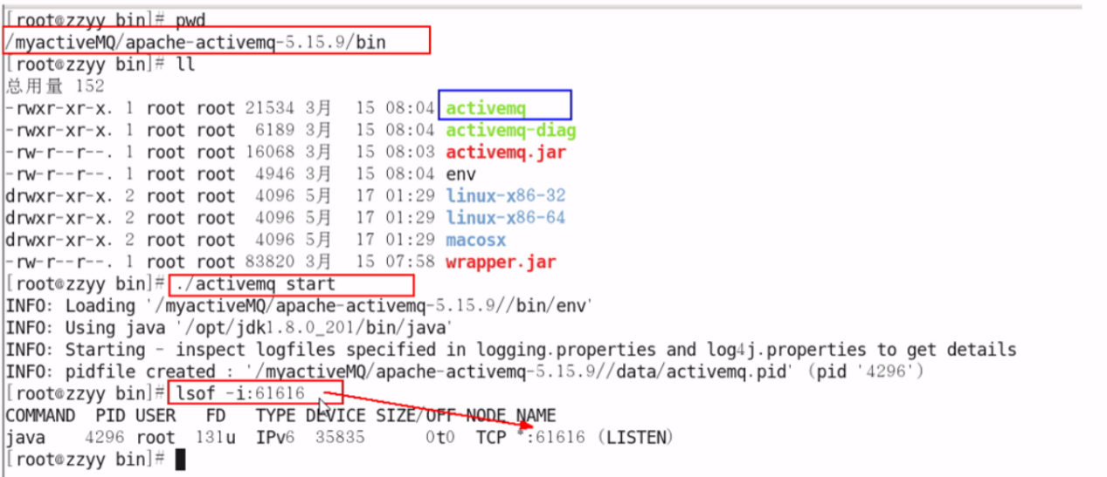

#### activemq默认端口：61616

#### 查看activemq的进程号 (几种方式)

1. ps -ef|grep activemq|grep -v grep
2. netstat -anp|grep 61616
3. lsof -i:61616

#### 普通关闭

./activemq stop

#### 带日志的启动方式

./activemq start > /myactivemq/run_activemq.log

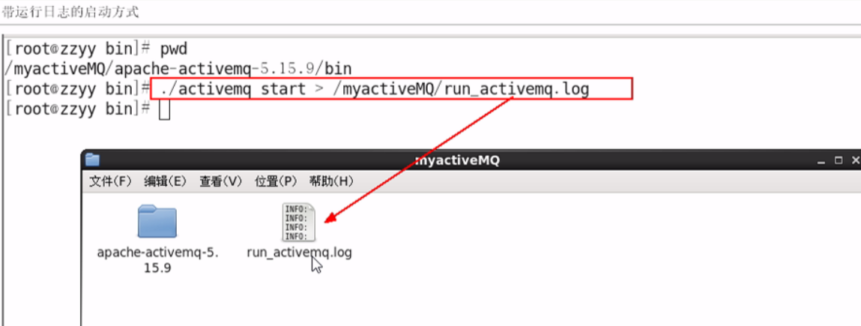

### ActiveMQ控制台

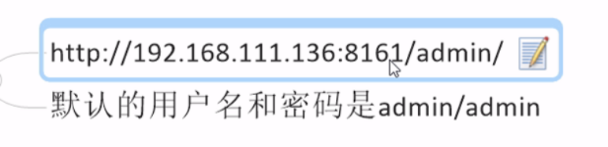

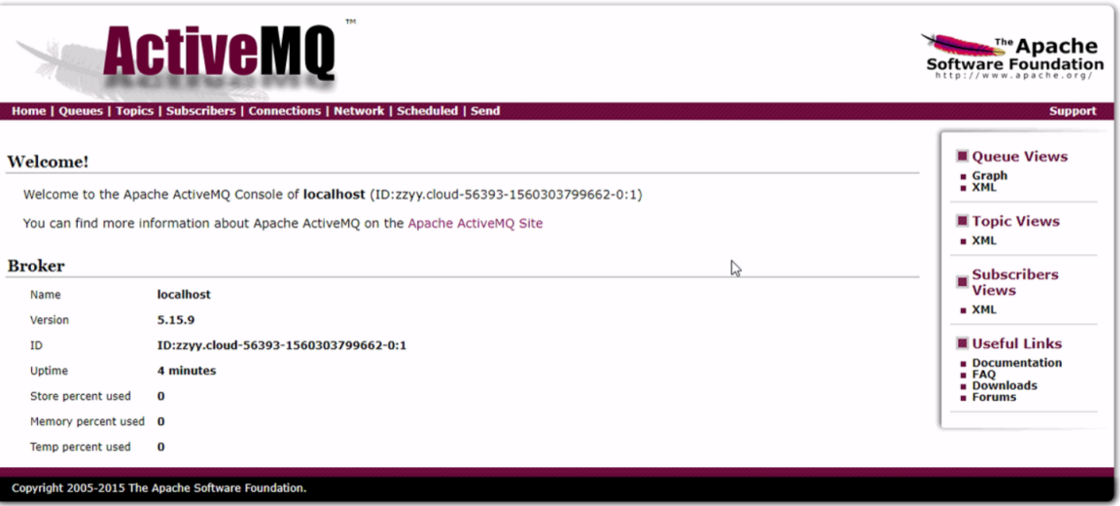

### 备注

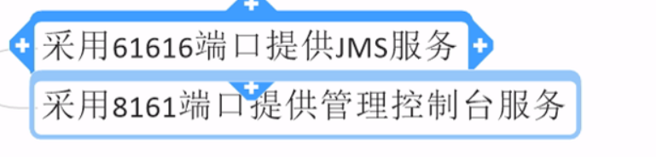

## API编码实现ActiveMQ通讯

### IDEA新建Maven工程

### pom.xml

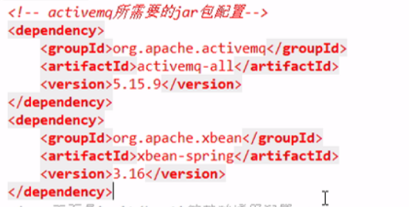

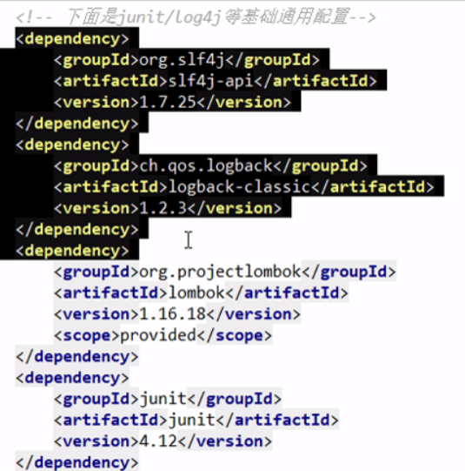

### JMS编码总体架构

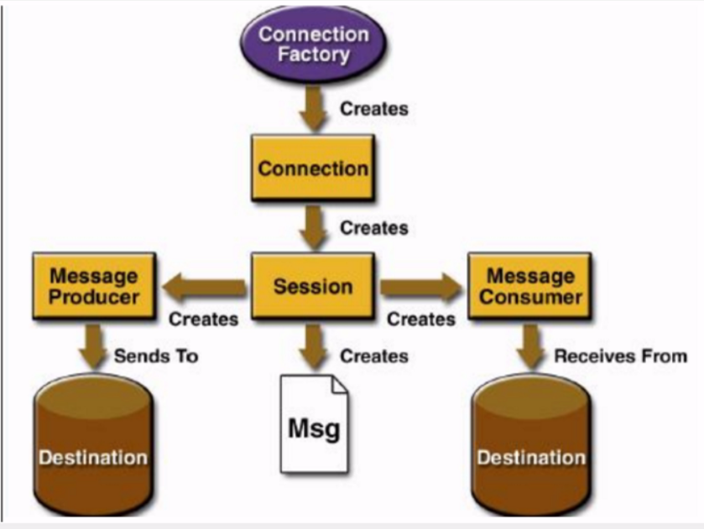

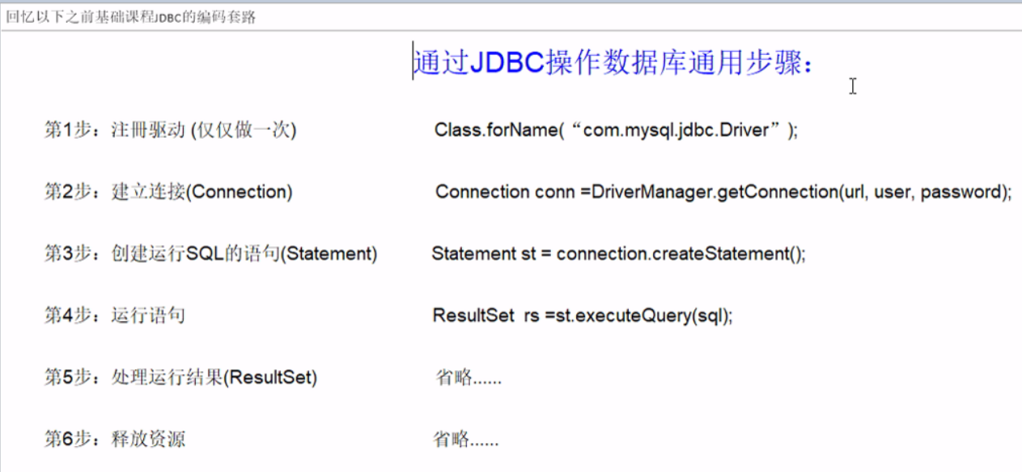

### 粗说目的地Destination、队列和主题

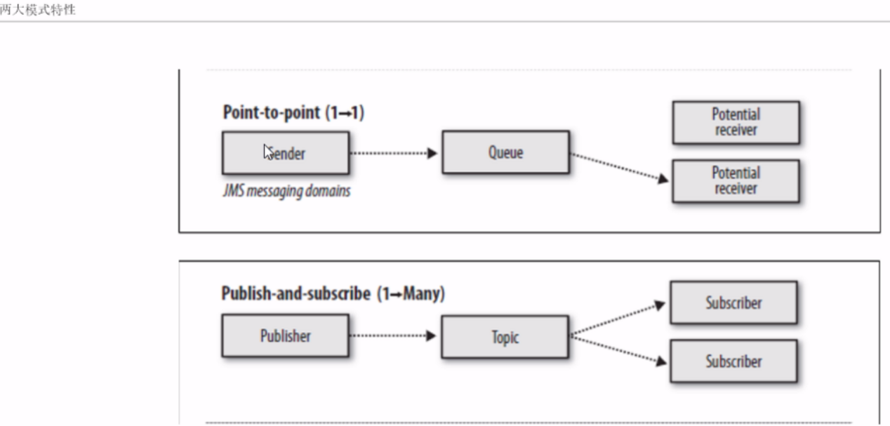

### 在点对点的消息传递域中，目的地被称为队列（queue）

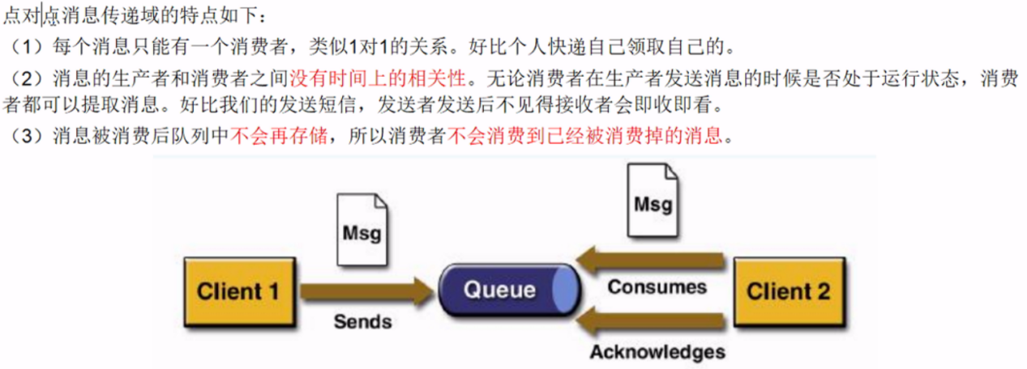

#### 消息生产者

* 代码：

|  |
| --- |
| public class Producer_1 {  public static String ACTIVEMQ_URL = "tcp://192.168.99.100:61617";  public static String QUEUE_NAME = "queue_1";  public static void main(String[] args) throws JMSException {  // 1. 创建连接工厂，按照给定的url地址，采用默认的用户名、密码 admin、admin  ActiveMQConnectionFactory factory = new ActiveMQConnectionFactory(ACTIVEMQ_URL);  // 2. 通过链接工厂，获取connect并启动  Connection connection = factory.createConnection();  connection.start();  // 3. 创建会话session  Session session = connection.createSession(false, Session.AUTO_ACKNOWLEDGE);  // 4. 创建目的地destination（明确是topic还是queue）  Queue queue = session.createQueue(QUEUE_NAME);  // 5. 创建消息的producer  MessageProducer producer = session.createProducer(queue);  // 6. 通过producer创建5条消息，并发送到MQ的quene里  for (int i = 1; i <= 5; i++) {  // 创建消息  TextMessage textMessage = session.createTextMessage("message" + i);  // 发送到queue  producer.send(textMessage);  }  // 7. 关闭资源  producer.close();  session.close();  connection.close();  System.out.println("发送消息到ActiveMQ成功！");  }  } |

* 控制台：

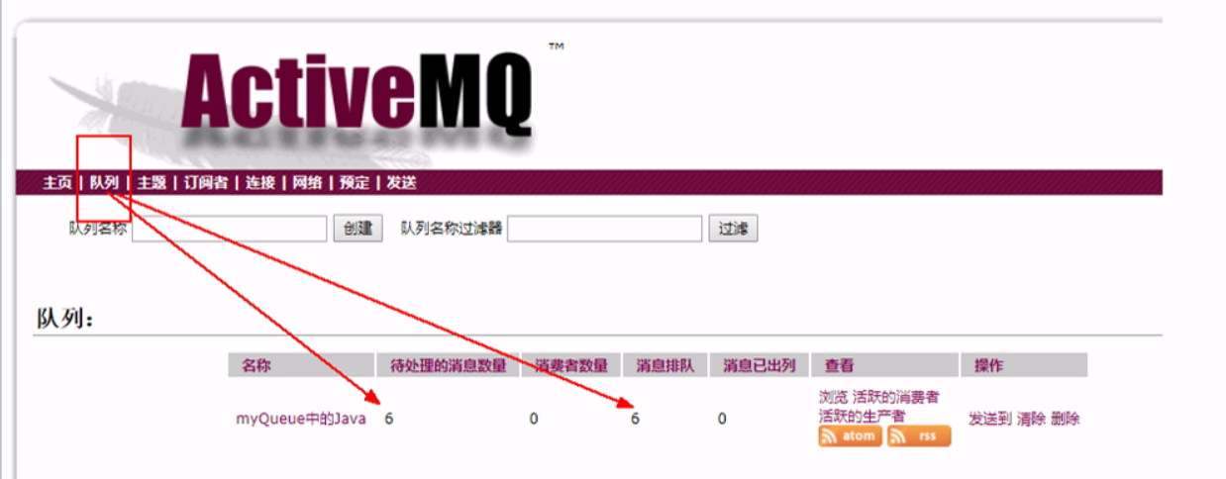

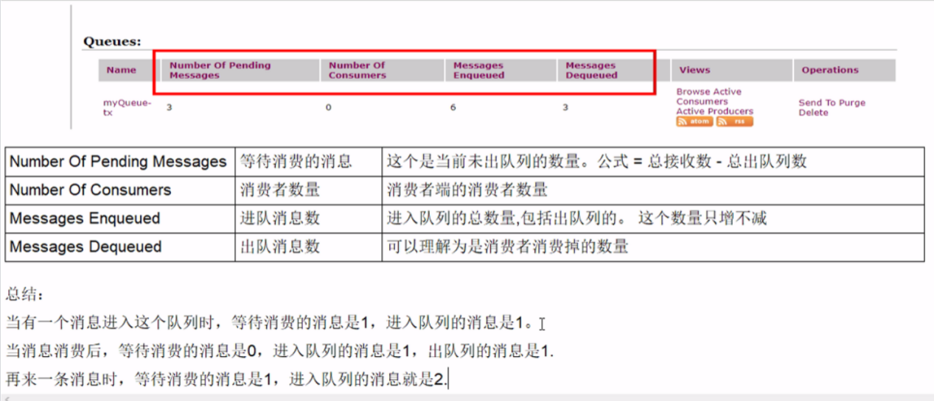

#### 控制台说明

#### 消息消费者

* 代码：

|  |
| --- |
| public class Consumer_1 {  public static String ACTIVEMQ_URL = "tcp://192.168.99.100:61617";  public static String QUEUE_NAME = "queue_1";  public static void main(String[] args) throws JMSException, IOException {  // System.out.println("我是1号消费者！");  System.out.println("我是1号消费者！");  // 1. 创建连接工厂，按照给定的url地址，采用默认的用户名、密码 admin、admin  ActiveMQConnectionFactory factory = new ActiveMQConnectionFactory(ACTIVEMQ_URL);  // 2. 通过链接工厂，获取connect并启动  Connection connection = factory.createConnection();  connection.start();  // 3. 创建会话session  Session session = connection.createSession(false, Session.AUTO_ACKNOWLEDGE);  // 4. 创建目的地destination（明确是topic还是queue）  Queue queue = session.createQueue(QUEUE_NAME);  // 5. 创建消息的consumer  MessageConsumer consumer = session.createConsumer(queue);  // 6. 获取消息  /* 1. 同步阻塞方式（receive())  订阅者或者接收者调用MessageConsumer的receive()方法来接收消息，  recerive在接受到消息之前（或超时之前）将会一直阻塞  while (true){  // TextMessage message = (TextMessage) consumer.receive();// 参数为空的方法，如果结果为空，会一直等（不见不散）  TextMessage message = (TextMessage) consumer.receive(5000L); // 5秒钟后不再receive（过时不候）  if(message != null){  System.out.println("消费者接收到的消息为："+ message);  }else {  break;  }  }  // 7. 关闭资源  consumer.close();  session.close();  connection.close();*/  // 2. 通过监听的方式来消费消息  // MessageConsumer consumer = session.createConsumer(queue);  // 异步非阻塞方式（监听器onMessage（））  // 订阅者或者接收者通过MesagConsumer的setMessageListener（MessageListener listener）注册一个消息监听器  //当消息到达之后，系统自动调用监听器MessageListener的onMessage（Message message）方法  consumer.setMessageListener(new MessageListener() {  @Override  public void onMessage(Message message) {  if (null != message && message instanceof TextMessage){  TextMessage textMessage = (TextMessage) message;  try {  System.out.println("接收到的消息为" + textMessage.getText());  } catch (JMSException e) {  e.printStackTrace();  }  }  }  });  System.in.read();// 保持消费 不关掉  consumer.close();  session.close();  connection.close();  /*  * 考虑下面的问题：  *  * 1. 先生产，只启动1号消费者  * 1.1 问题：1号消费者能消费吗？ 能  *  * 2. 先生产，先启动1号消费者，再启动2号消费者  * 2.1 问题：1号消费者能消费到消息吗？ Y  * 2.2 问题：2号消费者能消费到消息吗？ N  * 3. 先启动2个消费者，再生产5条消息，请问，消费情况如何？  * 3.1 2个消费者都有6条 N  * 3.2 先到先得，6条全给一个 N  * 3.3 一人一半 Y  *  */  }  } |

#### 编码小结

##### JMS开发的基本步骤

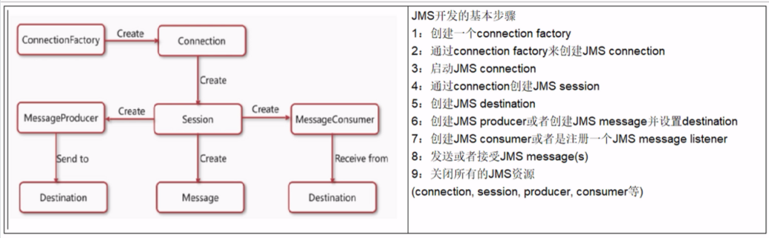

##### 两种消费方式

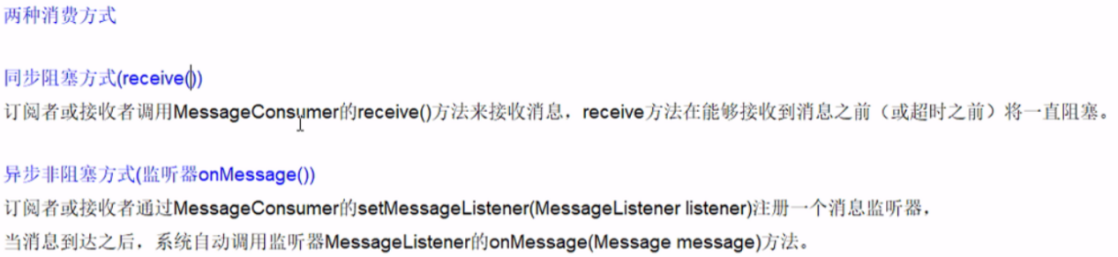

### 在发布订阅消息传递域中，目的地被称为主题（topic）

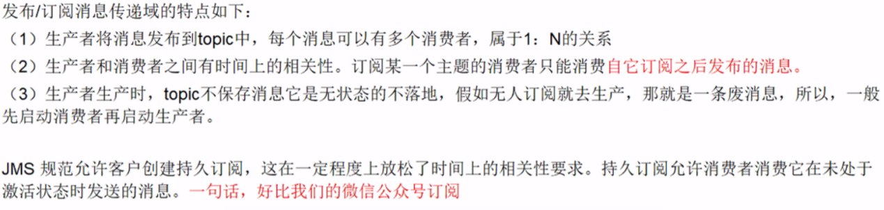



#### 发布主题生产者

|  |
| --- |
| public class Producer_1 {  public static String ACTIVEMQ_URL = "tcp://192.168.99.100:61617";  public static String TOPIC_NAME = "topic_1";  public static void main(String[] args) throws JMSException {  // 1. 创建连接工厂，按照给定的url地址，采用默认的用户名、密码 admin、admin  ActiveMQConnectionFactory factory = new ActiveMQConnectionFactory(ACTIVEMQ_URL);  // 2. 通过链接工厂，获取connect并启动  Connection connection = factory.createConnection();  connection.start();  // 3. 创建会话session  Session session = connection.createSession(false, Session.AUTO_ACKNOWLEDGE);  // 4. 创建目的地destination（明确是topic还是queue）  Topic topic = session.createTopic(TOPIC_NAME);  // 5. 创建消息的producer  MessageProducer producer = session.createProducer(topic);  // 6. 通过producer创建5条消息，并发送到MQ的quene里  for (int i = 1; i <= 5; i++) {  // 创建消息  TextMessage textMessage = session.createTextMessage("message" + i);  // 发送到queue  producer.send(textMessage);  }  // 7. 关闭资源  producer.close();  session.close();  connection.close();  System.out.println("topic_message发送消息到ActiveMQ成功！");  }  } |

#### 订阅主题生产者

|  |
| --- |
| public class Consumer_1 {  public static String ACTIVEMQ_URL = "tcp://192.168.99.100:61617";  public static String TOPIC_NAME = "topic_1";  public static void main(String[] args) throws JMSException, IOException {  System.out.println("=========================2号cunsumer========================");  // 1. 创建连接工厂，按照给定的url地址，采用默认的用户名、密码 admin、admin  ActiveMQConnectionFactory factory = new ActiveMQConnectionFactory(ACTIVEMQ_URL);  // 2. 通过链接工厂，获取connect并启动  Connection connection = factory.createConnection();  connection.start();  // 3. 创建会话session  Session session = connection.createSession(false, Session.AUTO_ACKNOWLEDGE);  // 4. 创建目的地destination（明确是topic还是queue）  Topic topic = session.createTopic(TOPIC_NAME);  // 5. 创建消息的consumer  MessageConsumer consumer = session.createConsumer(topic);  // 6. 获取消息  /* 1. 同步阻塞方式（receive())  订阅者或者接收者调用MessageConsumer的receive()方法来接收消息，  recerive在接受到消息之前（或超时之前）将会一直阻塞  while (true){  // TextMessage message = (TextMessage) consumer.receive();// 参数为空的方法，如果结果为空，会一直等（不见不散）  TextMessage message = (TextMessage) consumer.receive(5000L); // 5秒钟后不再receive（过时不候）  if(message != null){  System.out.println("消费者接收到的消息为："+ message);  }else {  break;  }  }  // 7. 关闭资源  consumer.close();  session.close();  connection.close();*/  // 2. 通过监听的方式来消费消息  // MessageConsumer consumer = session.createConsumer(queue);  // 异步非阻塞方式（监听器onMessage（））  // 订阅者或者接收者通过MesagConsumer的setMessageListener（MessageListener listener）注册一个消息监听器  //当消息到达之后，系统自动调用监听器MessageListener的onMessage（Message message）方法  // consumer.setMessageListener(new MessageListener() {  // @Override  // public void onMessage(Message message) {  //  //  // if (null != message && message instanceof TextMessage){  // TextMessage textMessage = (TextMessage) message;  // try {  // System.out.println("接收到的消息为" + textMessage.getText());  // } catch (JMSException e) {  // e.printStackTrace();  // }  // }  // }  // });  // lamda表达式写法  consumer.setMessageListener((message -> {  if (null != message && message instanceof TextMessage){  TextMessage textMessage = (TextMessage) message;  try {  System.out.println("接收到的消息为" + textMessage.getText());  } catch (JMSException e) {  e.printStackTrace();  }  }  }));  System.in.read();// 保持消费 不关掉  consumer.close();  session.close();  connection.close();  }  } |

#### 先启动订阅者再启动生产者，不然生产者发送的消息是废消息

#### 控制台

### 小结

#### 两大模式特性

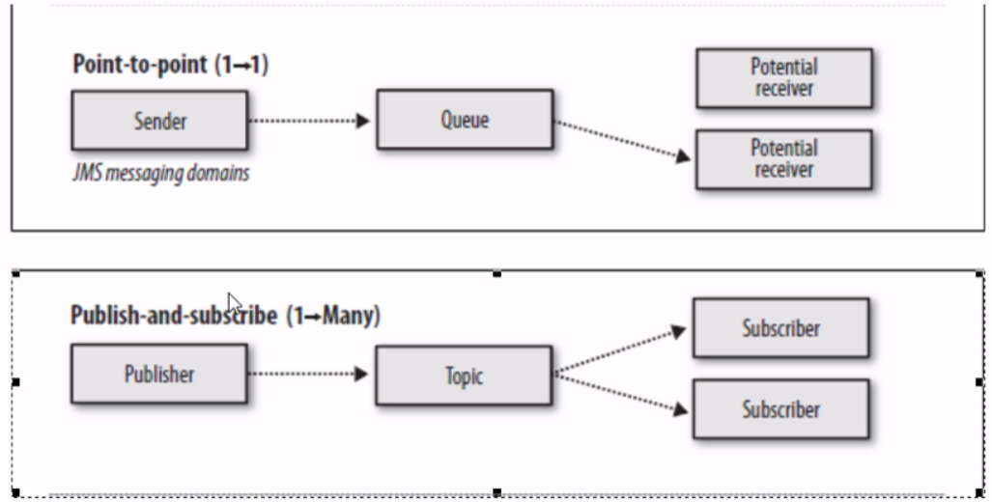

#### 两大模式比较

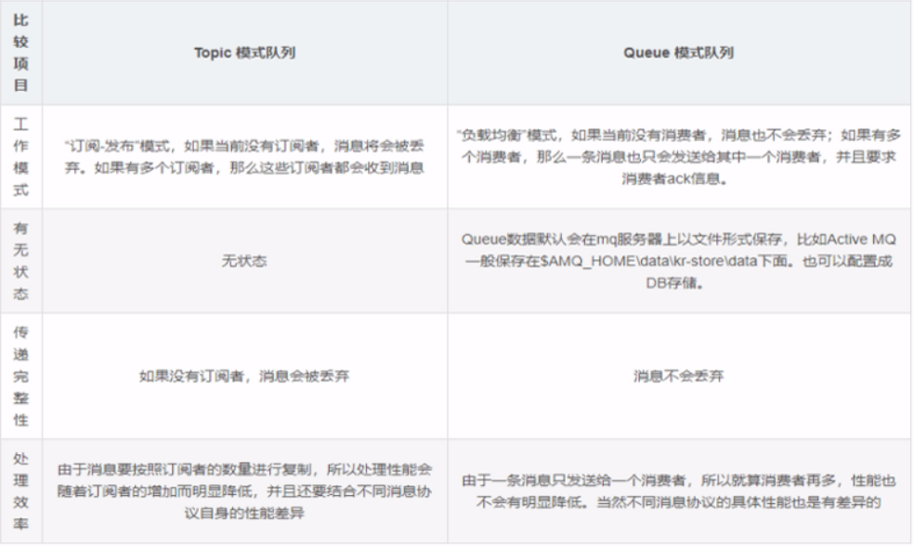

## JMS规范和落地产品

### 是什么

#### JavaEE

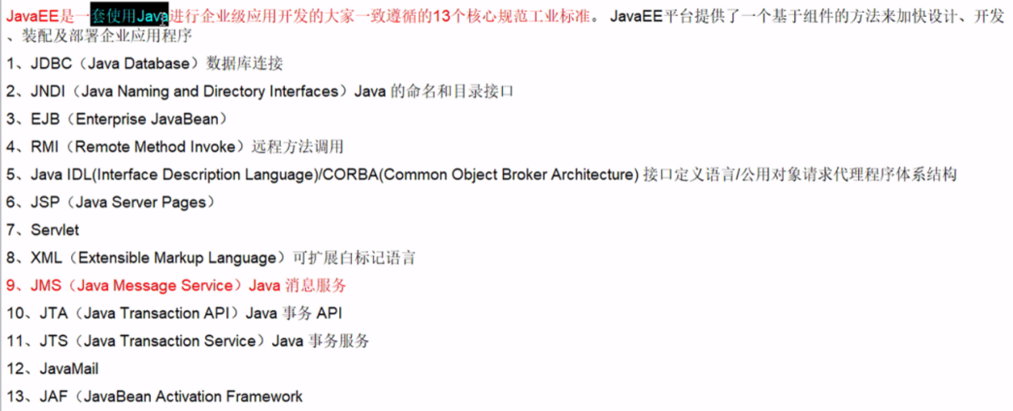

#### JMS



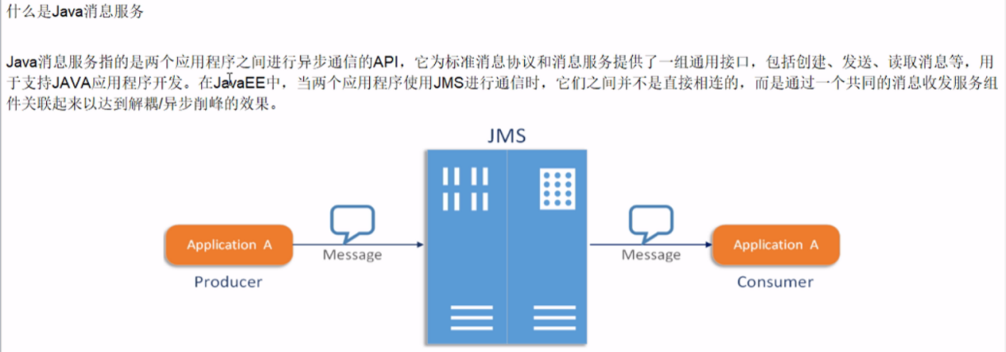

### MQ中间件的其他落地产品

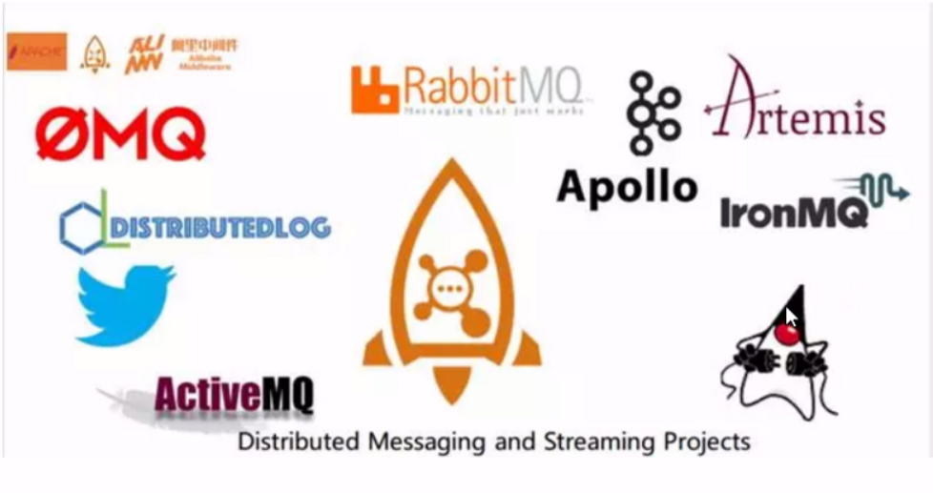

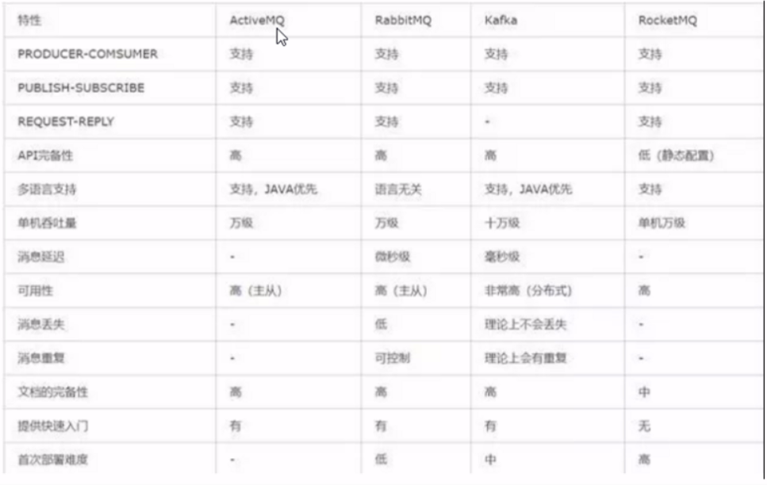

### JMS的组成结构和特点

#### JMS provider



#### JMS producer



#### JMS consumer



#### JMS message

##### 消息头

几个生产中的主要参数：

1. JMSDestination



1. JMSDeliveryMode

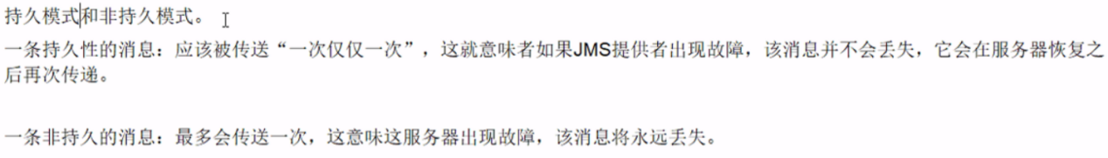

1. JMSExpiration

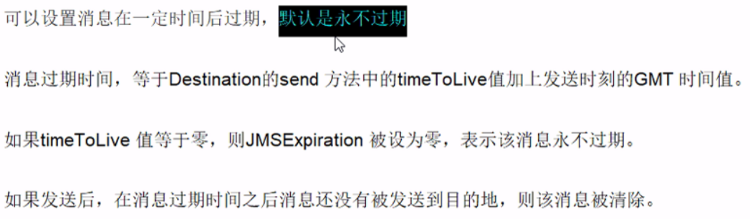

1. JMSPriority

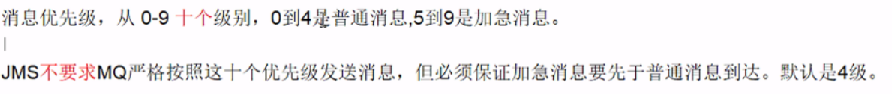

1. JMSMessageID



##### 消息体





* **5种消息体格式**

1. **TextMessage**

普通字符串消息，包含一个String

1. **MapMessage**

一个Map类型的消息，key为String类型，value为java的基本类型

1. **BytesMessage**

二进制数组消息，包含一个byte[]

1. **StreamMessage**

Java数据流消息，用标准流操作来顺序的填充和读取

1. **ObjectMessage**

对象消息，包含一个可序列化的java对象

##### 消息属性

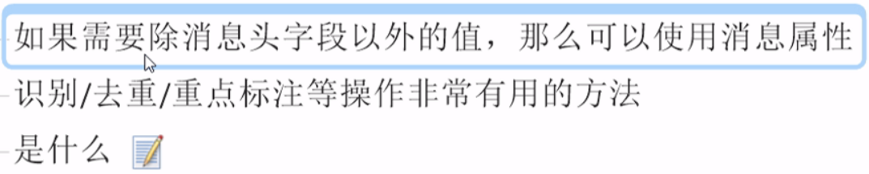

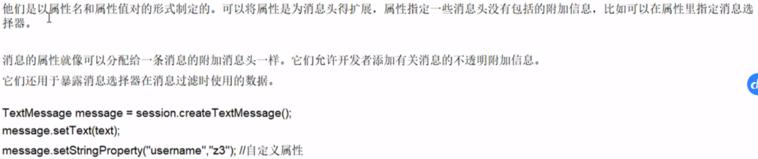

### JMS的可靠性

#### 持久性（persistent）

##### 参数设置说明

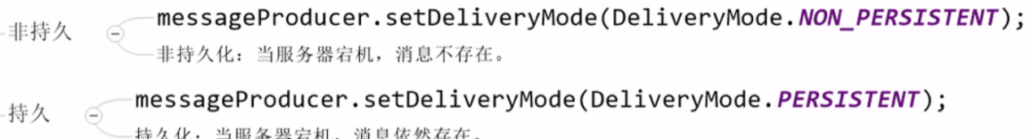

##### 持久的Queue

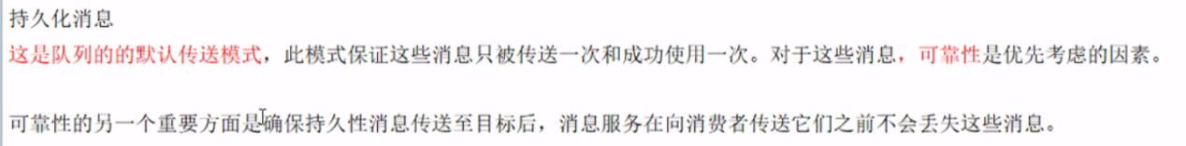

##### 持久的Topic

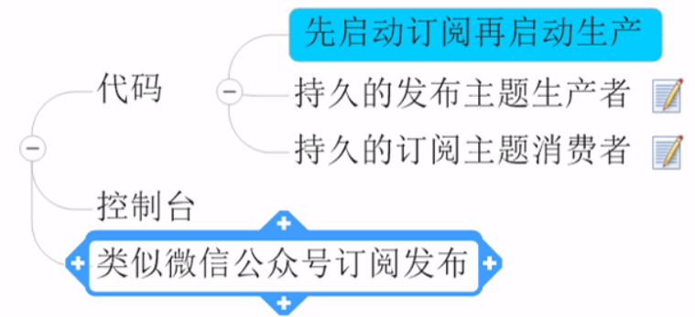



生产者代码：

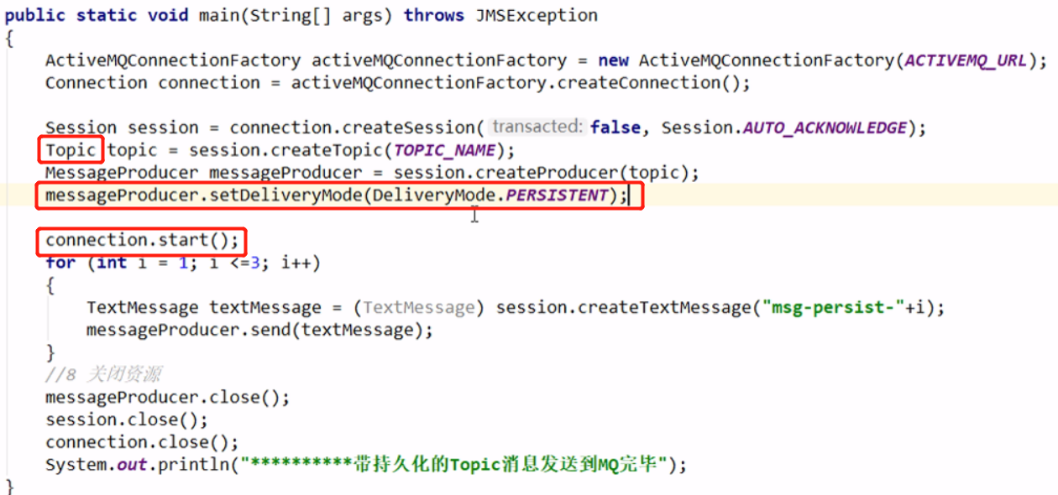

消费者代码：

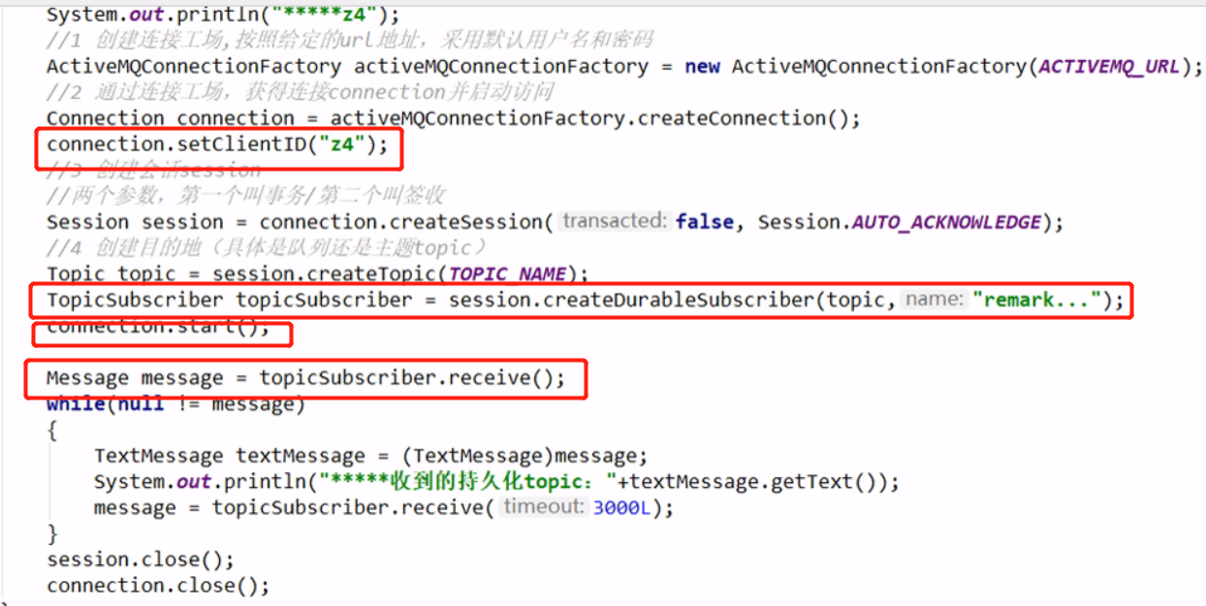

#### 事务

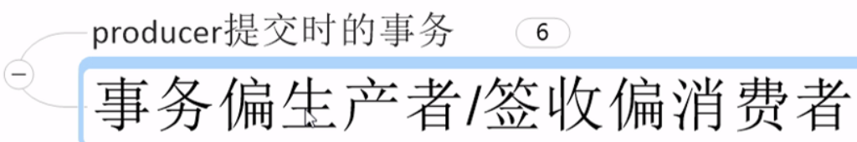

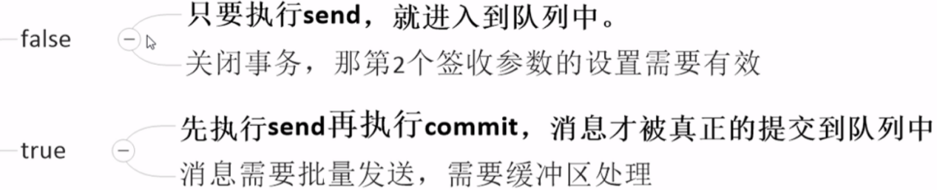

#### 签收（Acknowledge）

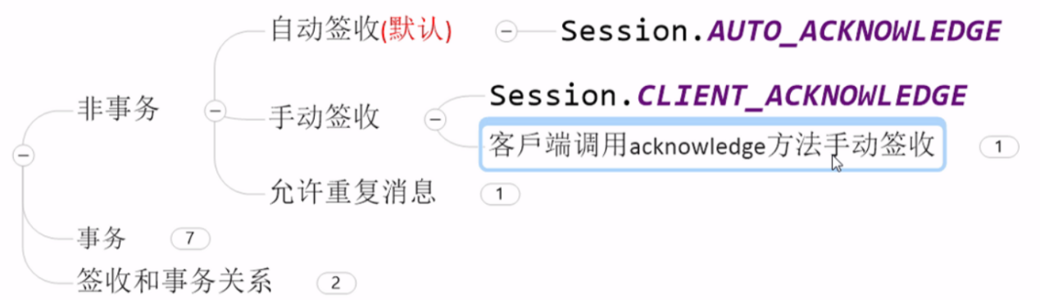

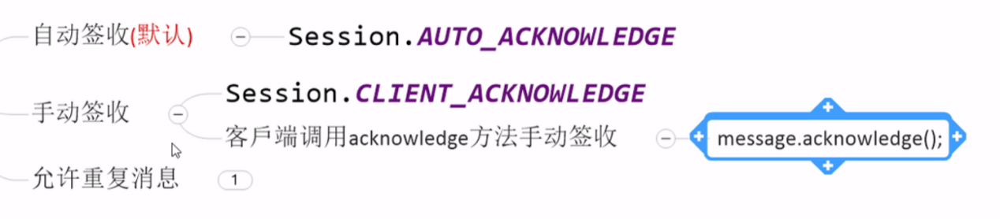



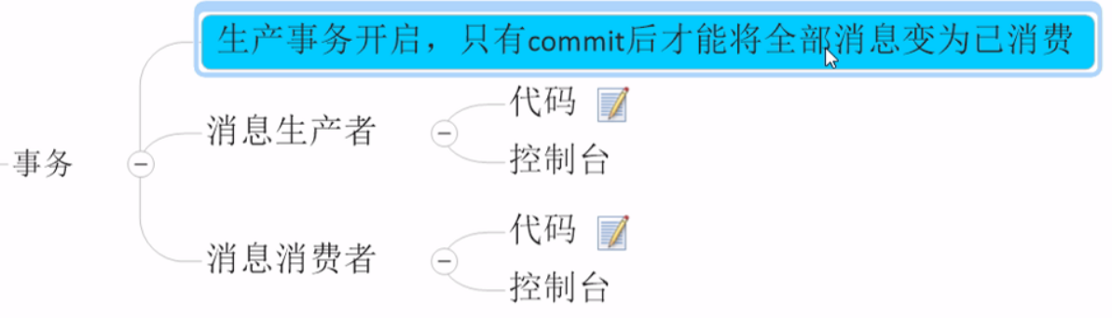

**注：**

1. **开启事务，必须commit**
2. **手动签收，必须ack。。**
3. **事务级别高于签收（即：事务开启，不care签收，即视为自动签收）**

**签收与事务的关系：**

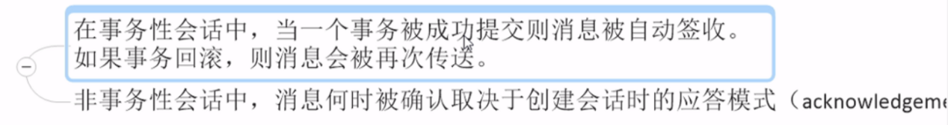

### JMS的点对点总结

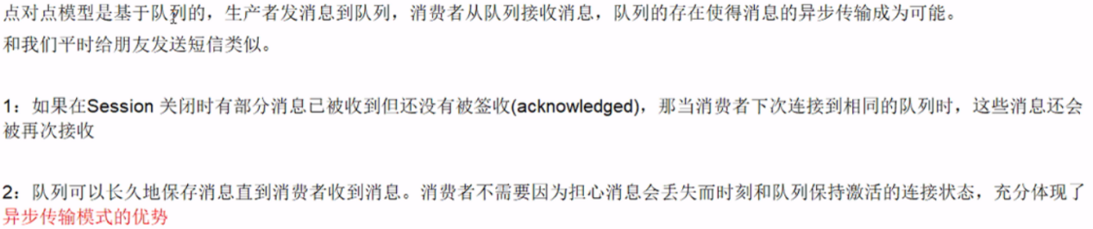

### JMS的发布订阅总结

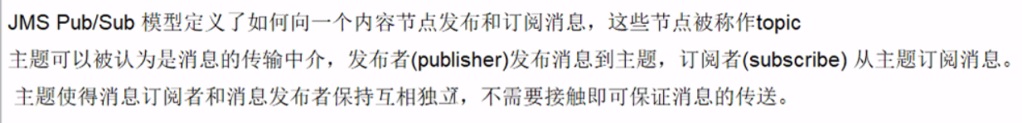

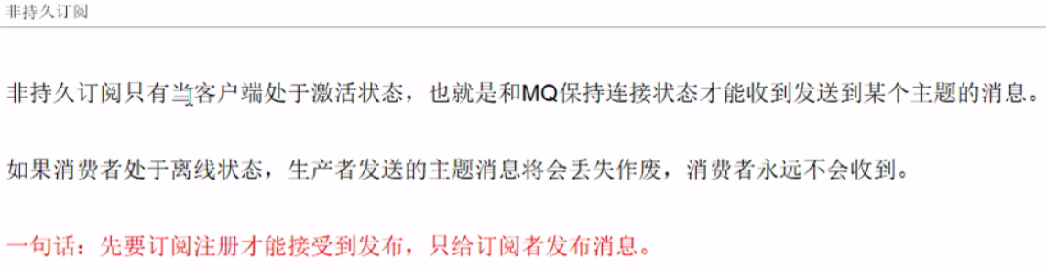

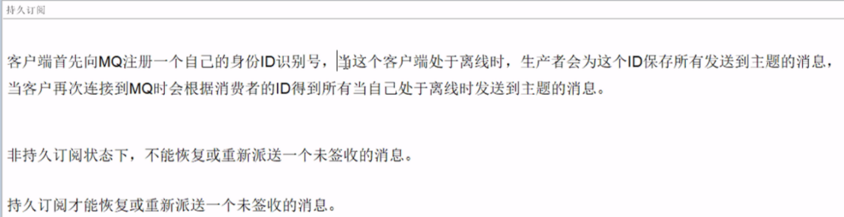

**用那个？**

**当所有的消息必须被接收，则用持久订阅。当丢失消息能够被容忍，则用非持久订阅。**

## ActiveMQ的Broker

### 是什么？

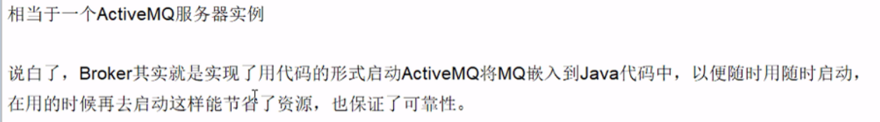

### 类比redis，不同的配置文件模拟不同的实例；

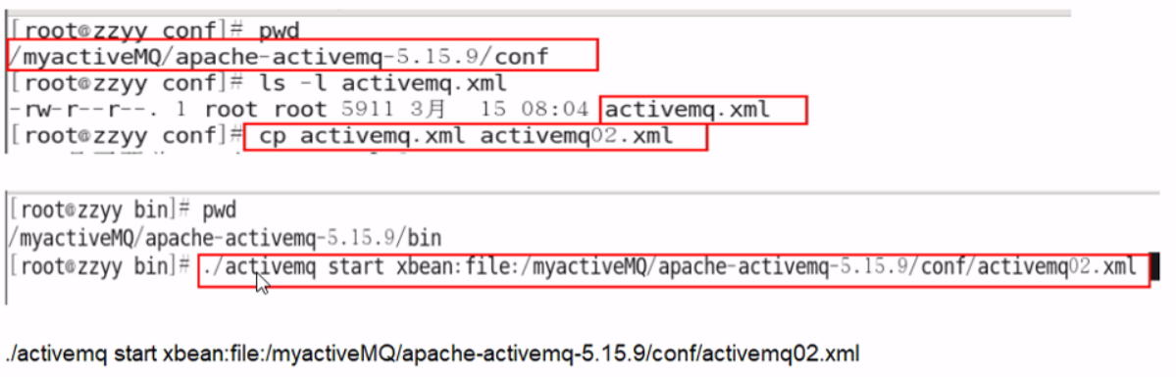

### 嵌入式Broker



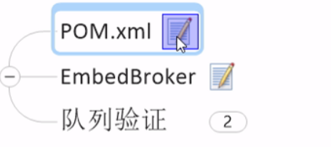

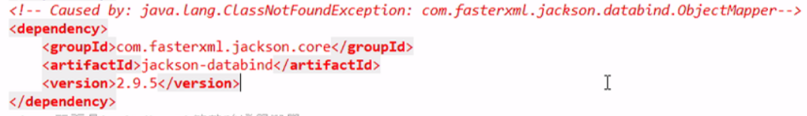

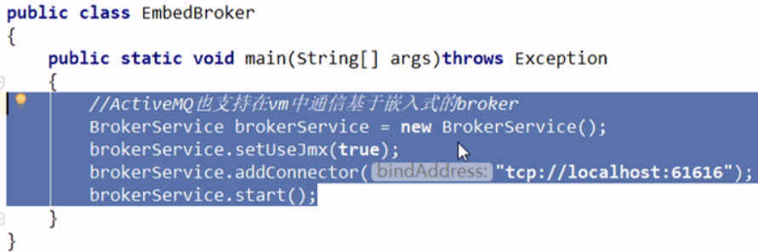

## Spring整合ActiveMQ

### Maven修改，需要添加Spring支持JMS的包

pom.xml

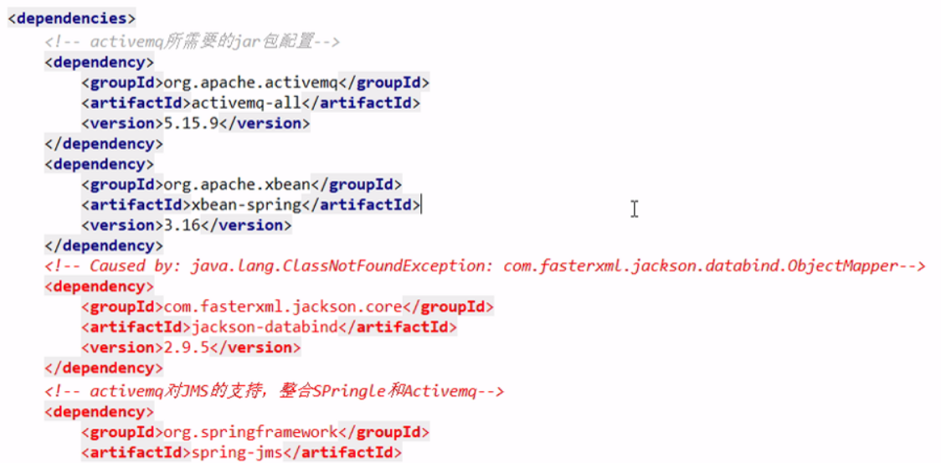

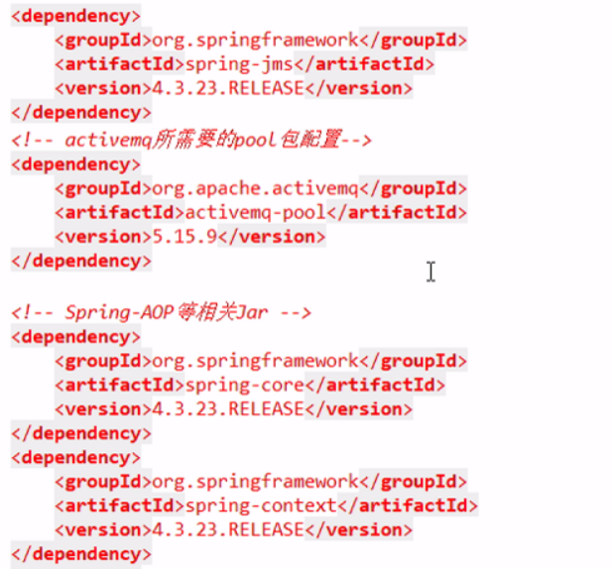

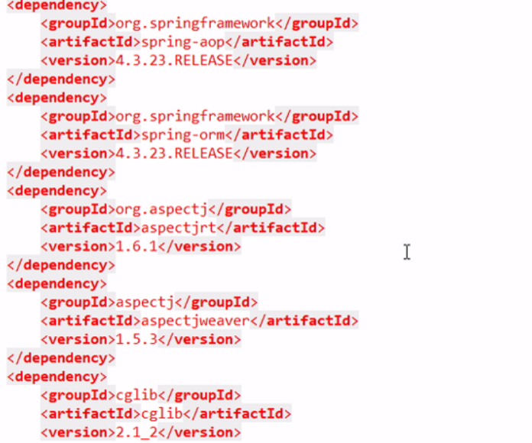

### Spring配置文件

applicationContext.xml

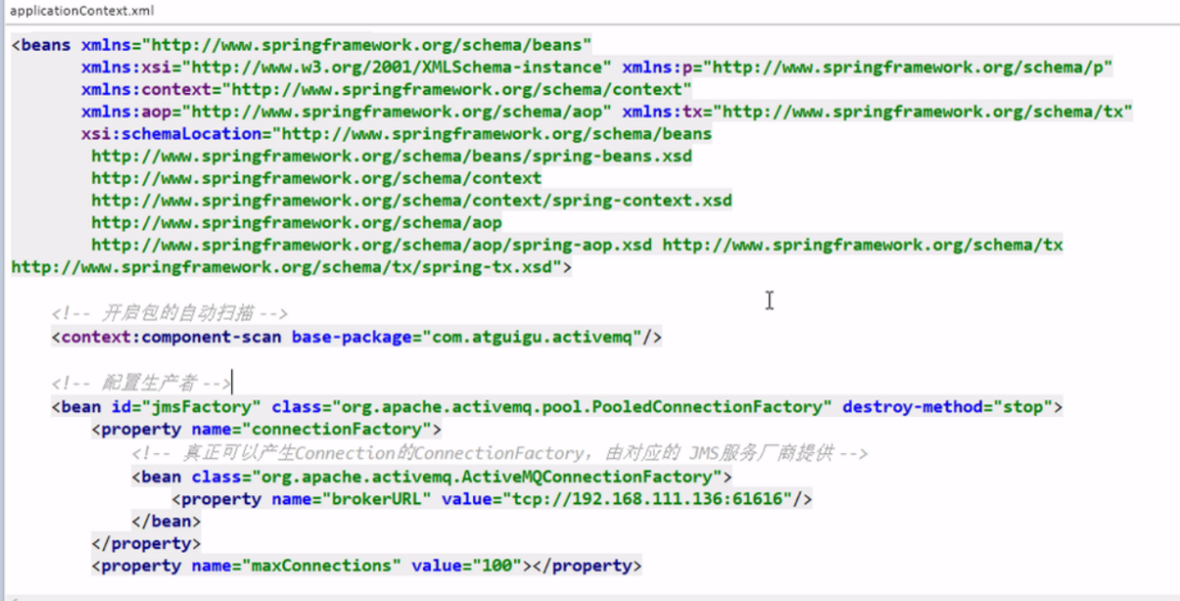

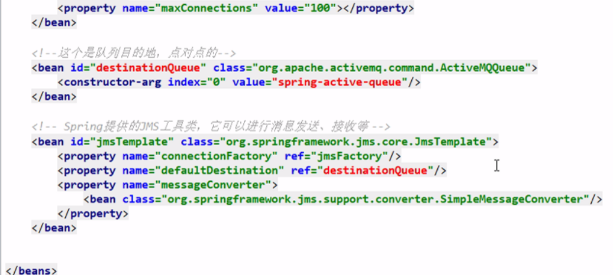

### 队列

#### 生产者

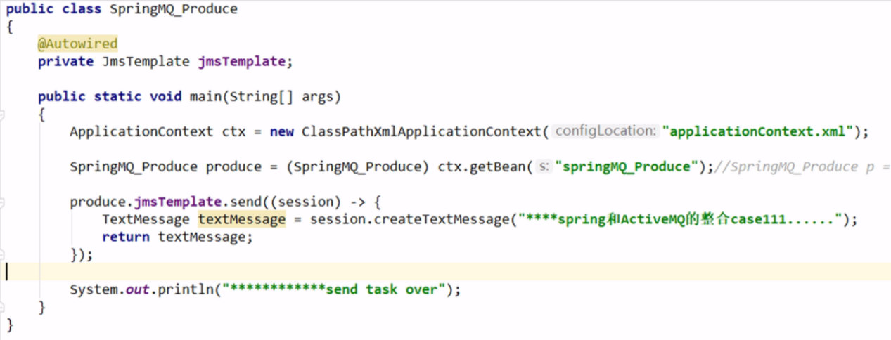

#### 消费者

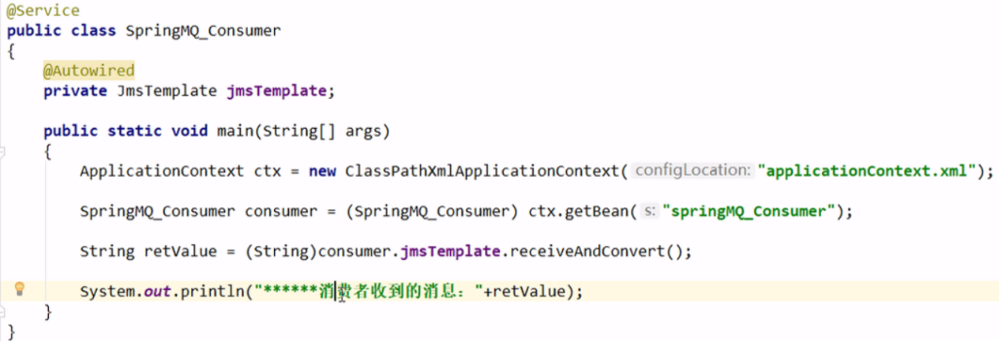

### 主题

#### Spring配置文件，新增主题topic

applicationContext.xml

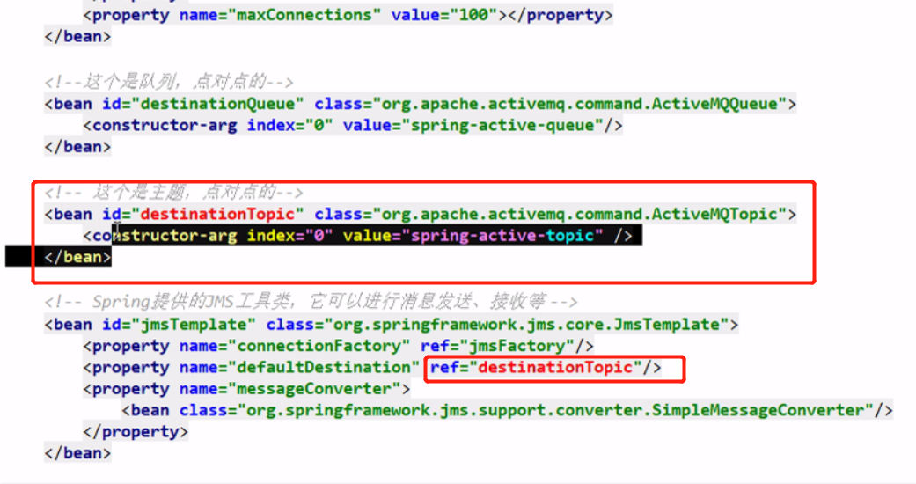

#### 生产者

**不用改，同上队列代码！**

#### 消费者

**不用改，同上队列代码！**

### 在Spring里面实现消费者不启动，直接通过配置监听完成；

#### 配置文件applicationContext.xml

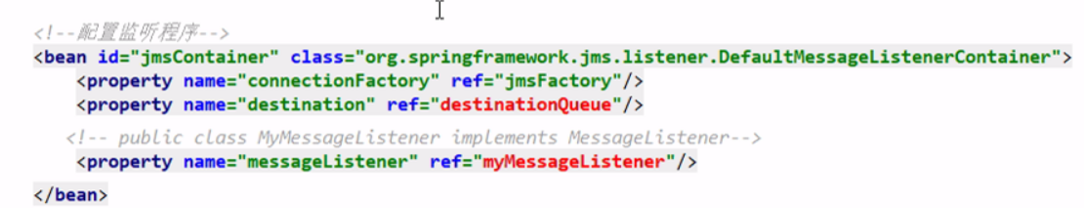

#### 编写一个类来实现消息监听

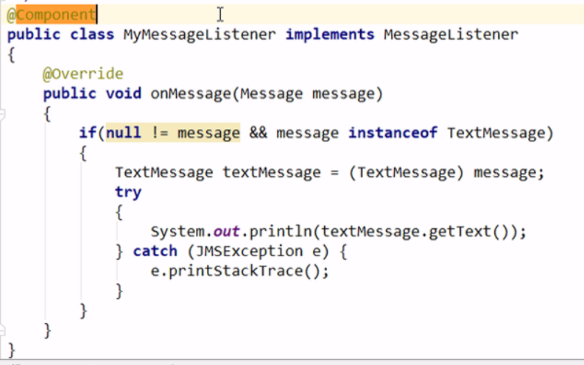

#### 只需要启动生产者，消费者不用动，自动会监听记录

## SpringBoot整合ActiveMQ

### 队列

#### 生产者

##### 新建maven工程并设置包名类名

* 工程名
* 包名

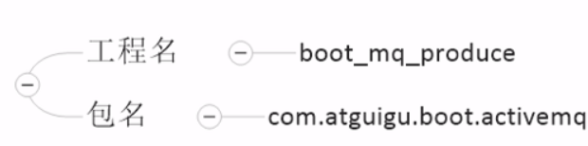

##### pom.xml

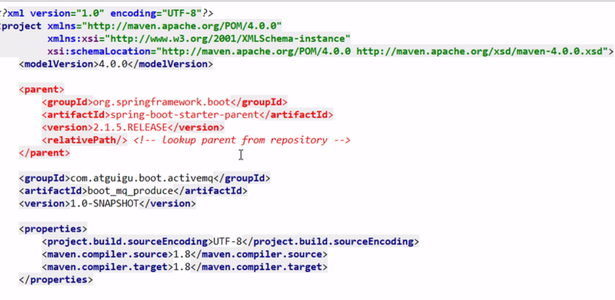

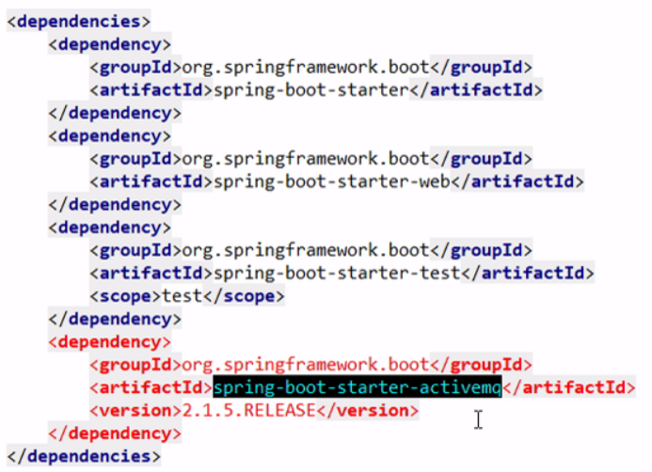

##### application.yml

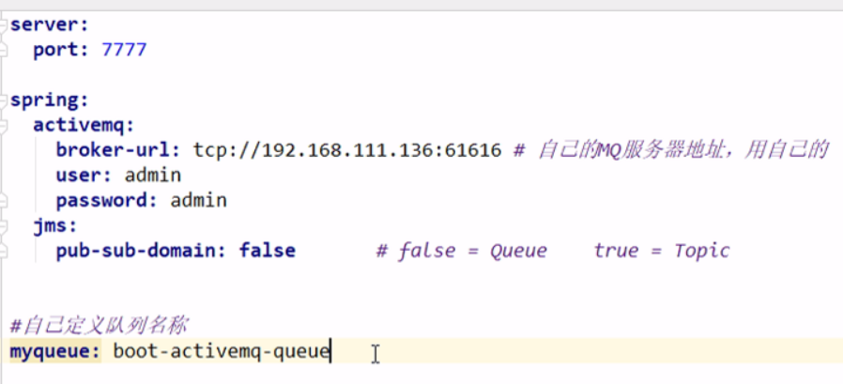

##### 配置Bean

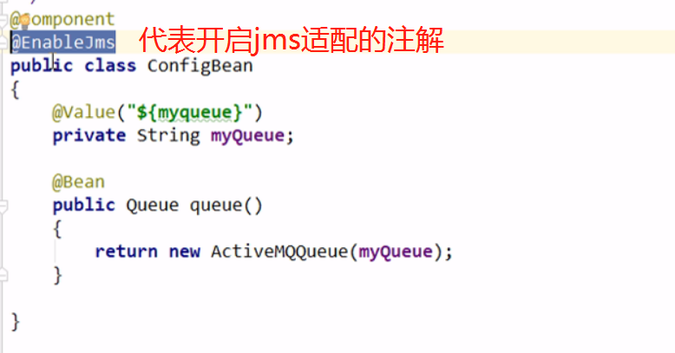

##### Queue_Produce

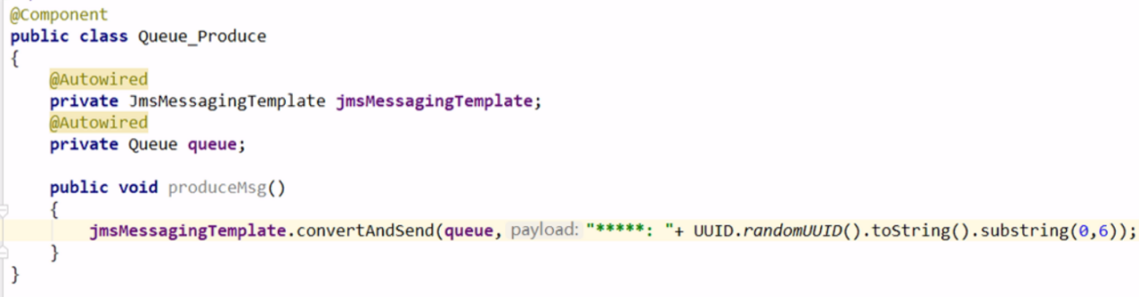

##### 主启动类MainApp_Produce

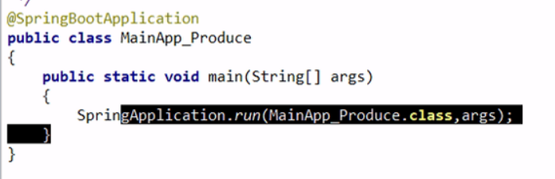

##### 测试单元

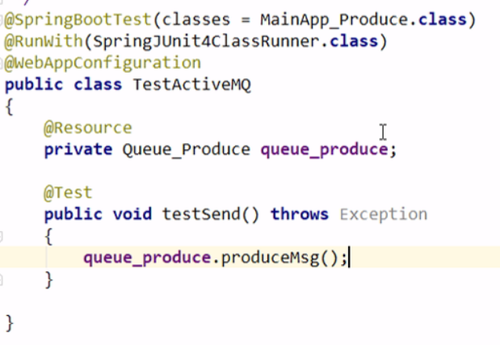

##### 新需求：每隔3秒往MQ中推送消息

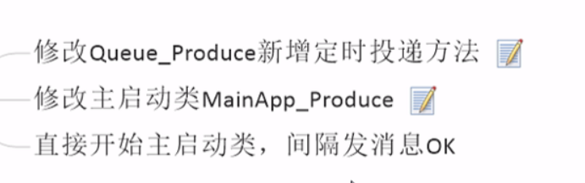

1. 修改Queue_Produce新增定时投递方法

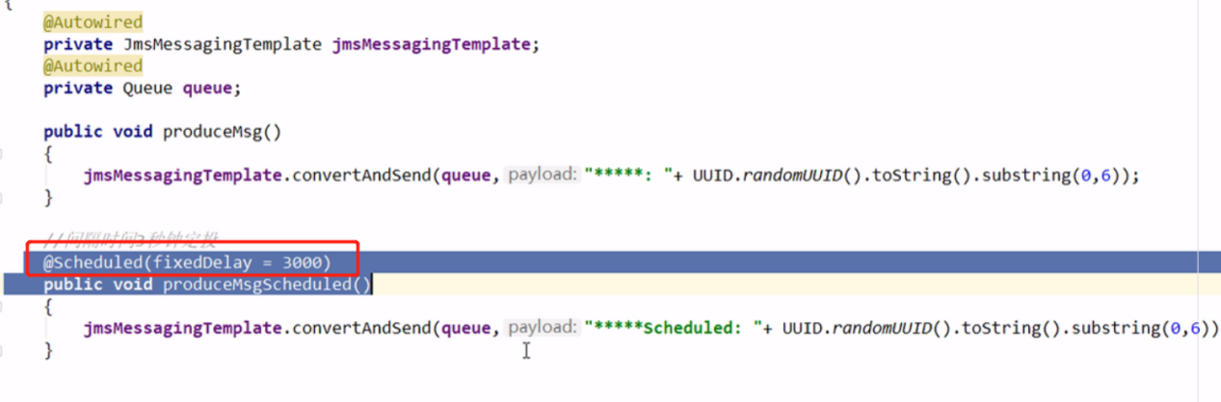

1. 修改主启动类MainApp_Produce

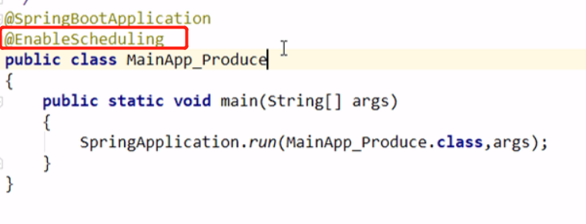

1. 直接启动主启动类，间隔送消息

#### 消费者

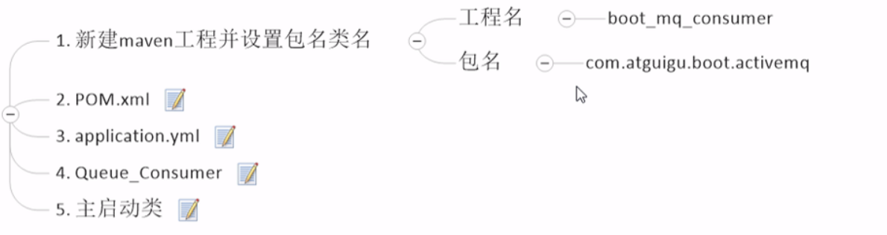

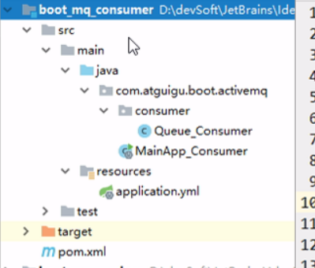

* Queue_Consumer

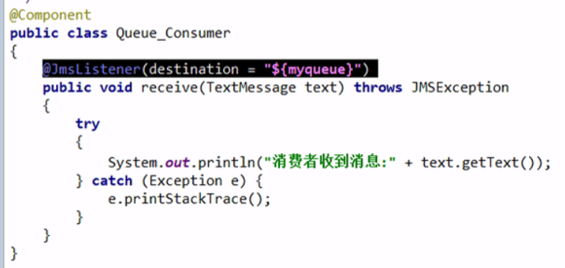

### 发布订阅

#### topic生产者

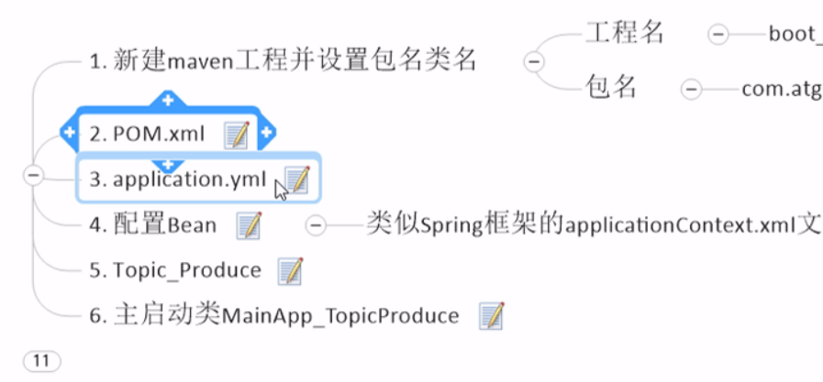

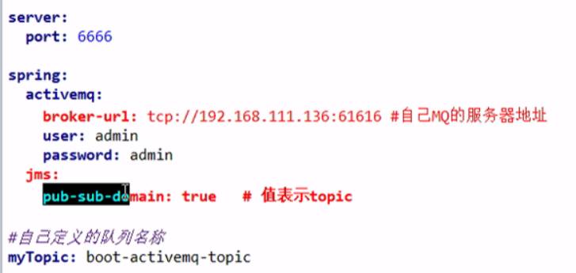

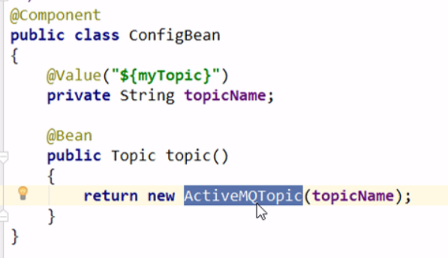

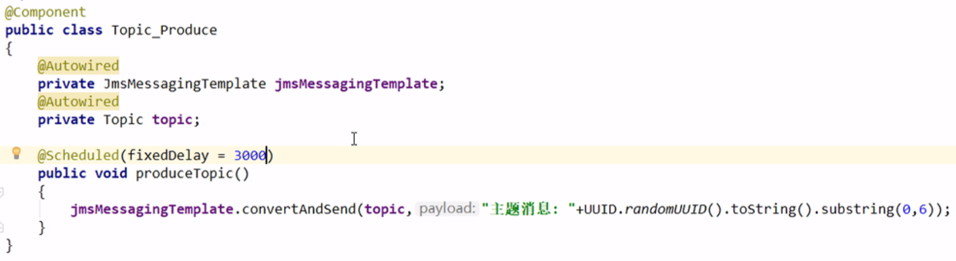

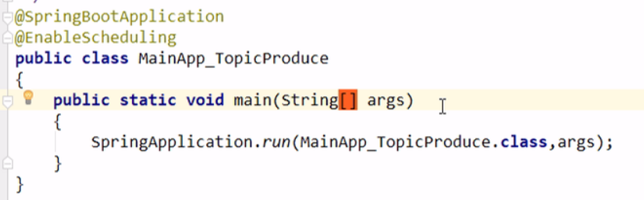

#### Topic消费者

**模拟两个消费者**

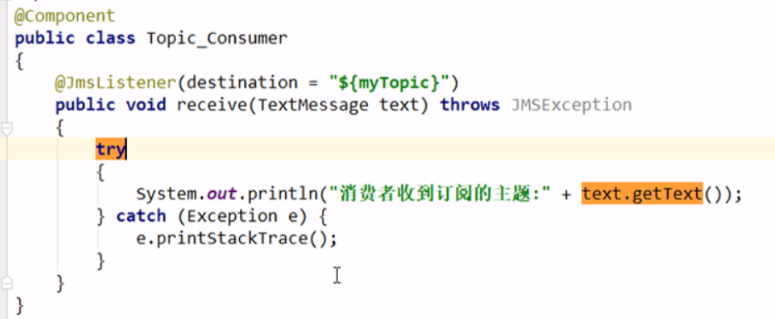

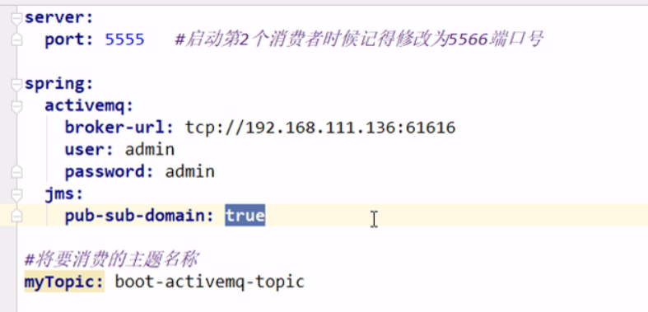

## ActiveMQ的传输协议

### 面试题

* 1. 默认的61616端口如何修改？
  2. 生产上的链接协议如何配置？使用tcp吗？

### 官网

http://activemq.apache.org/configuring-version-5-transports.html



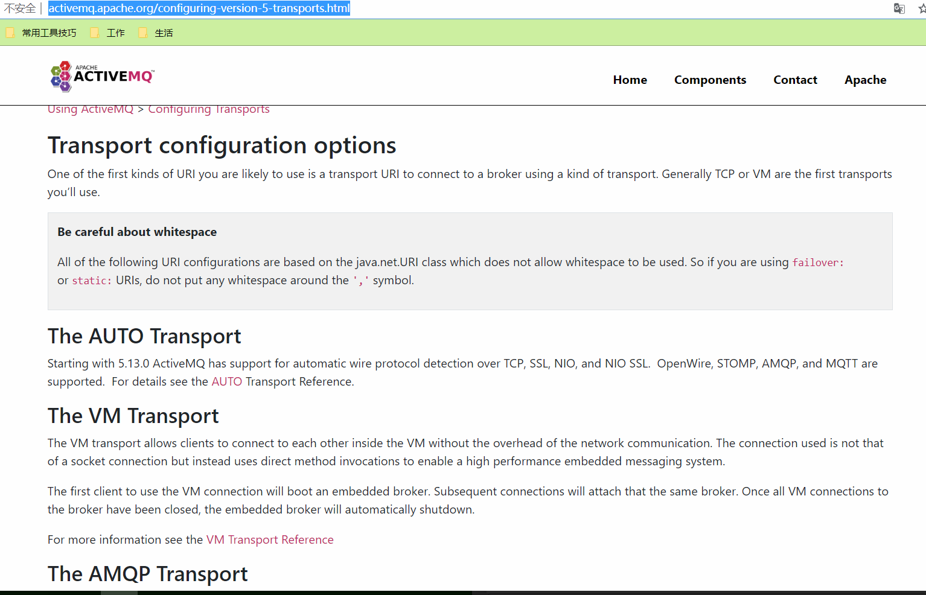

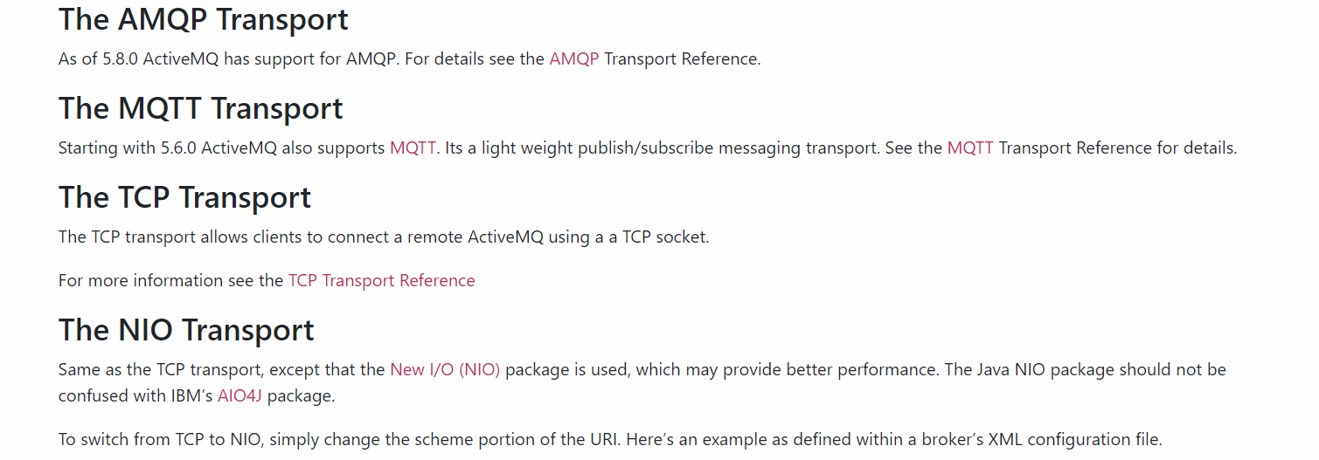

### 是什么

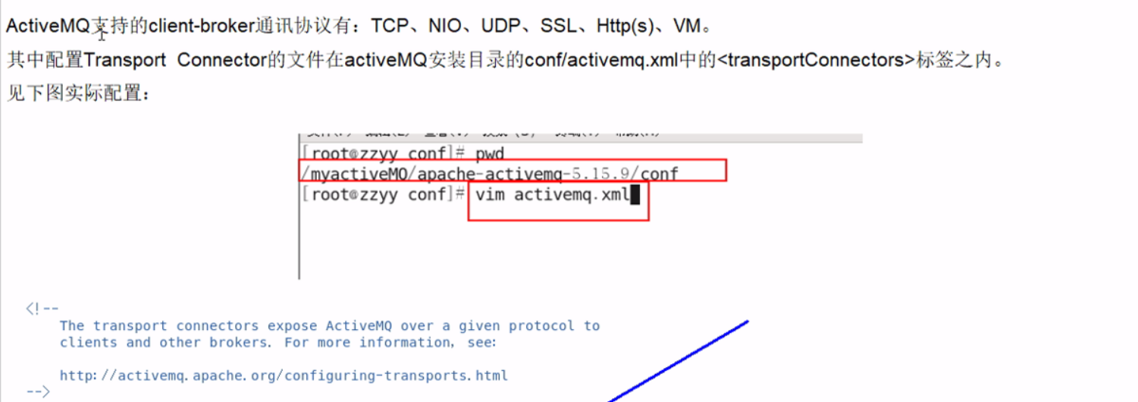

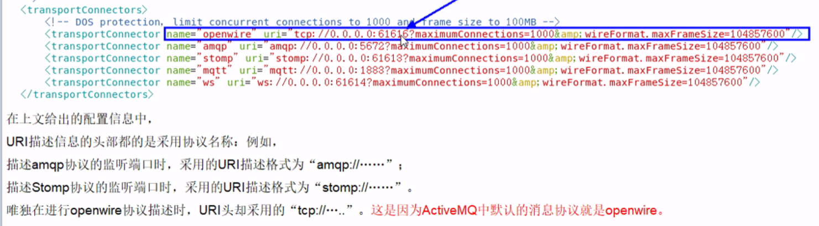

### 有那些

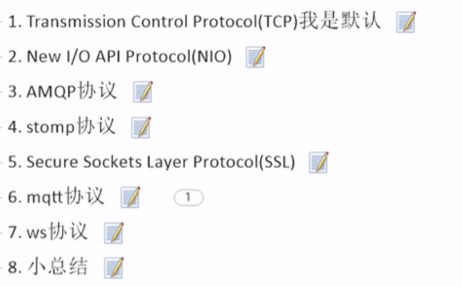

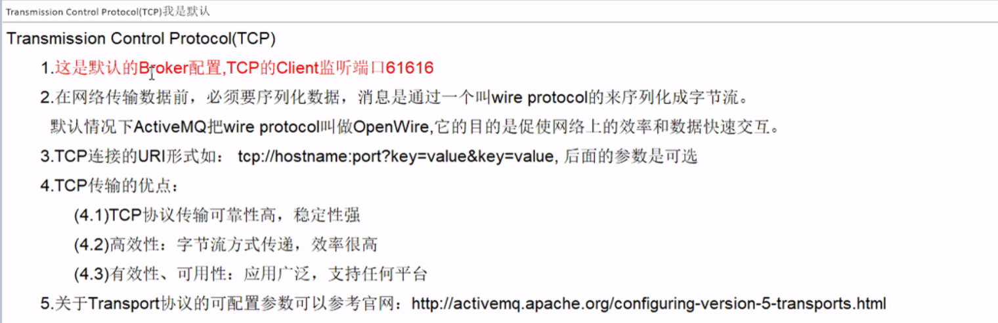

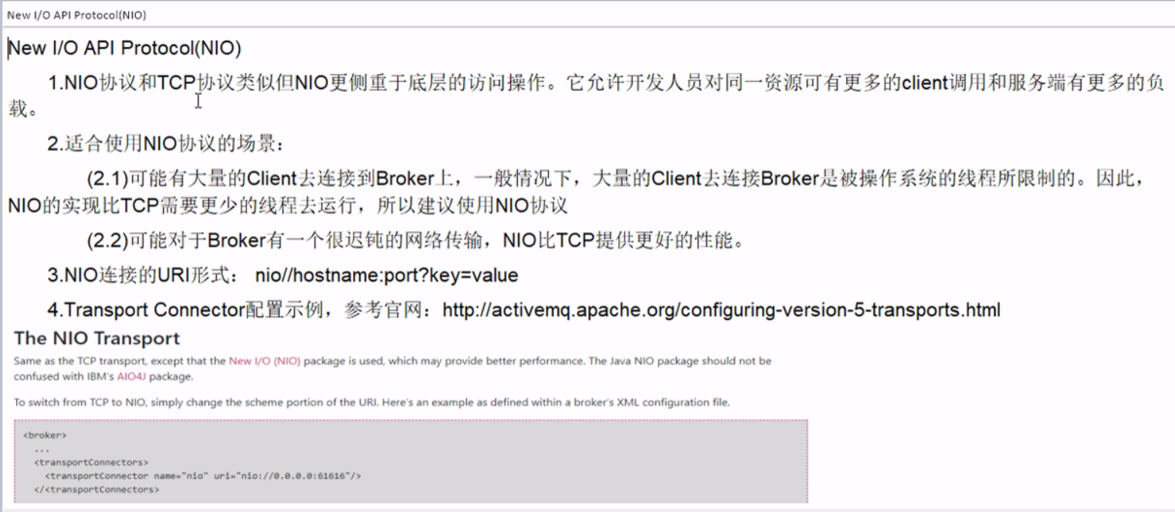

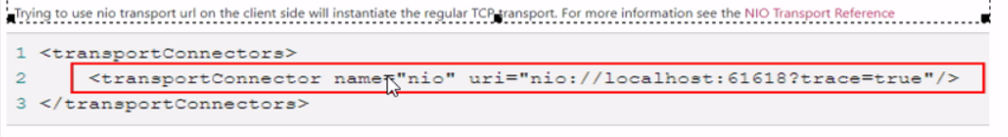

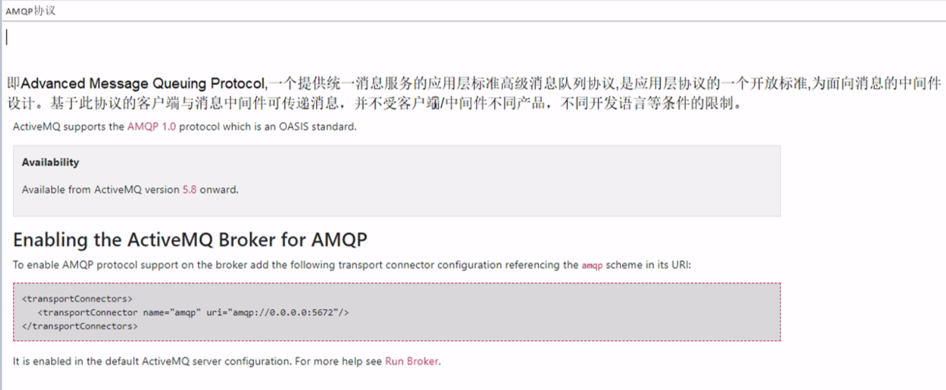

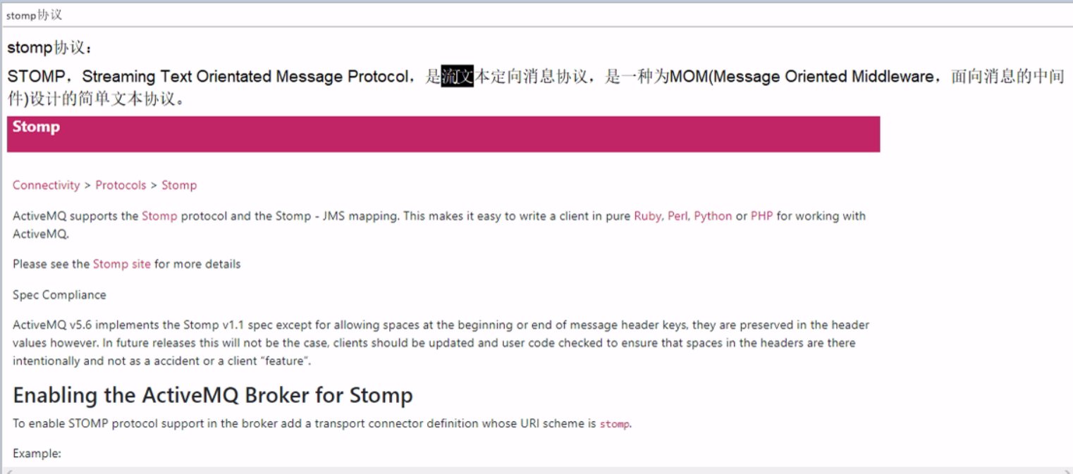



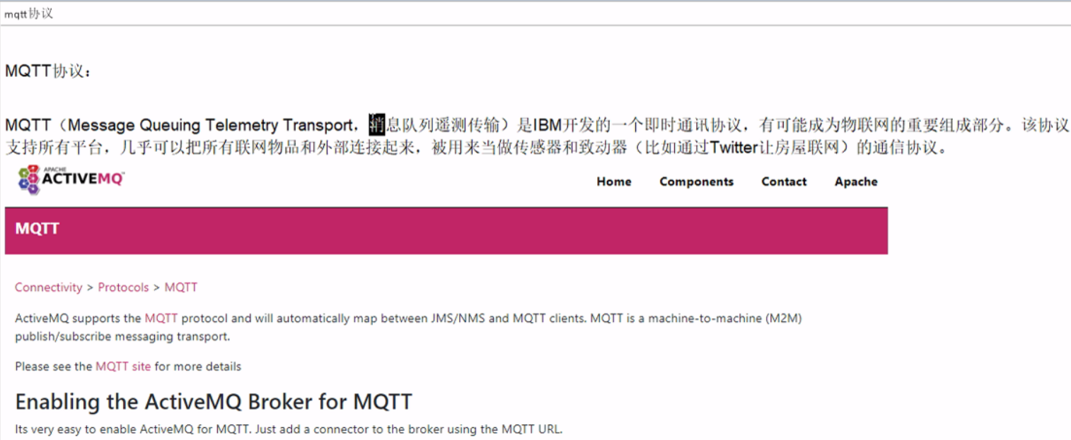



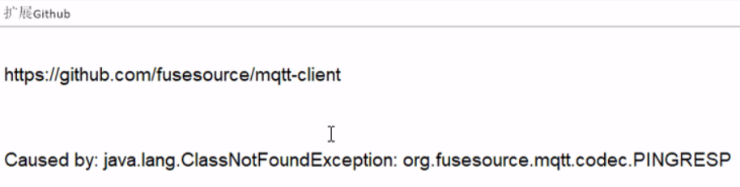

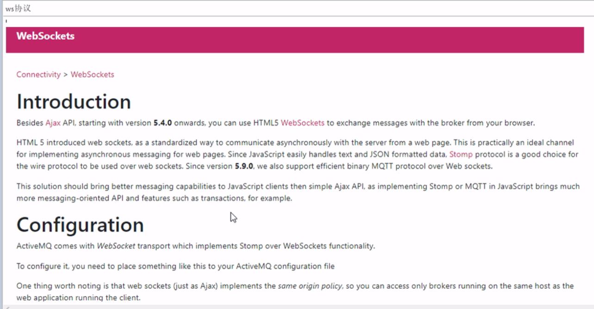

**总结：**

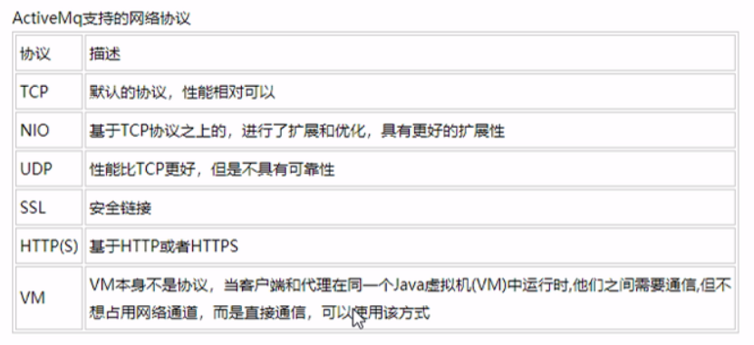

### NIO案例

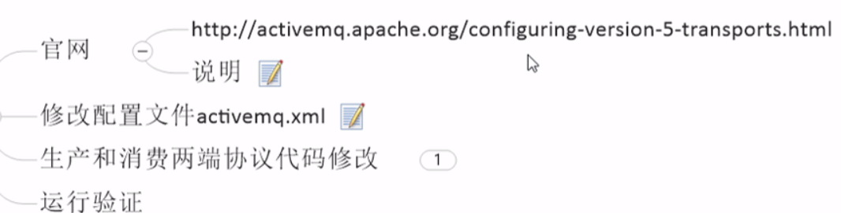

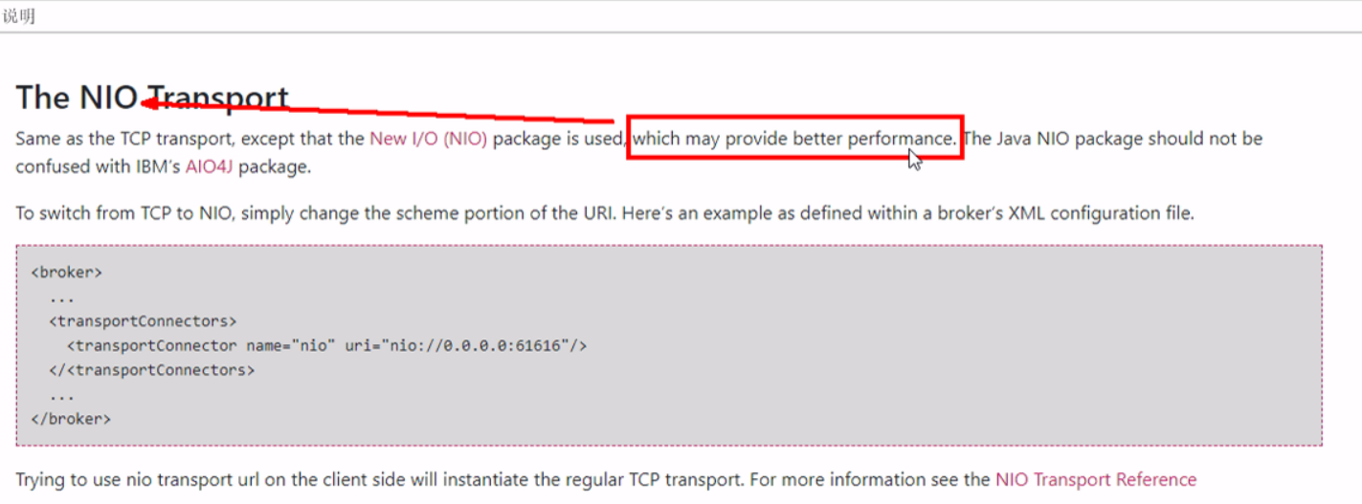

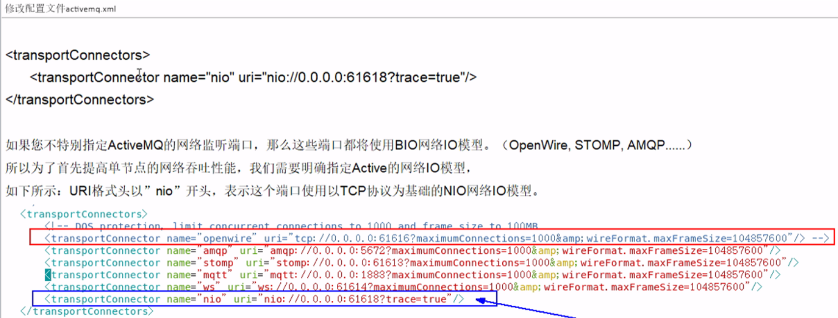



### NIO案例演示增强

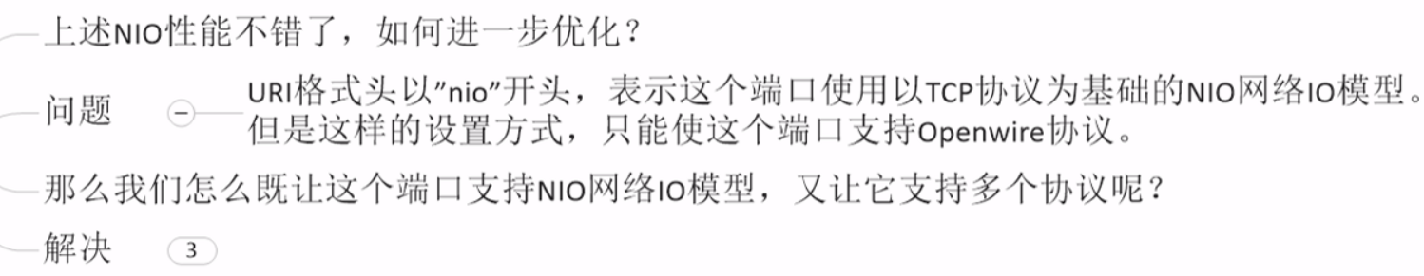

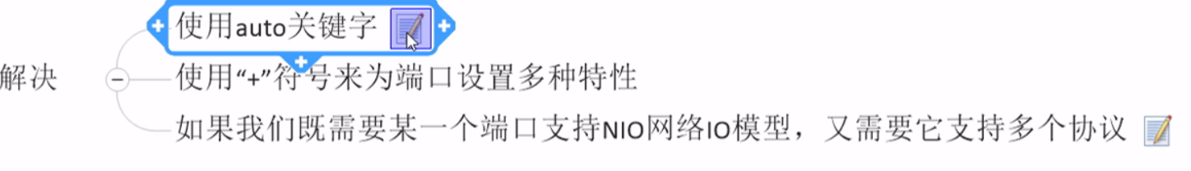

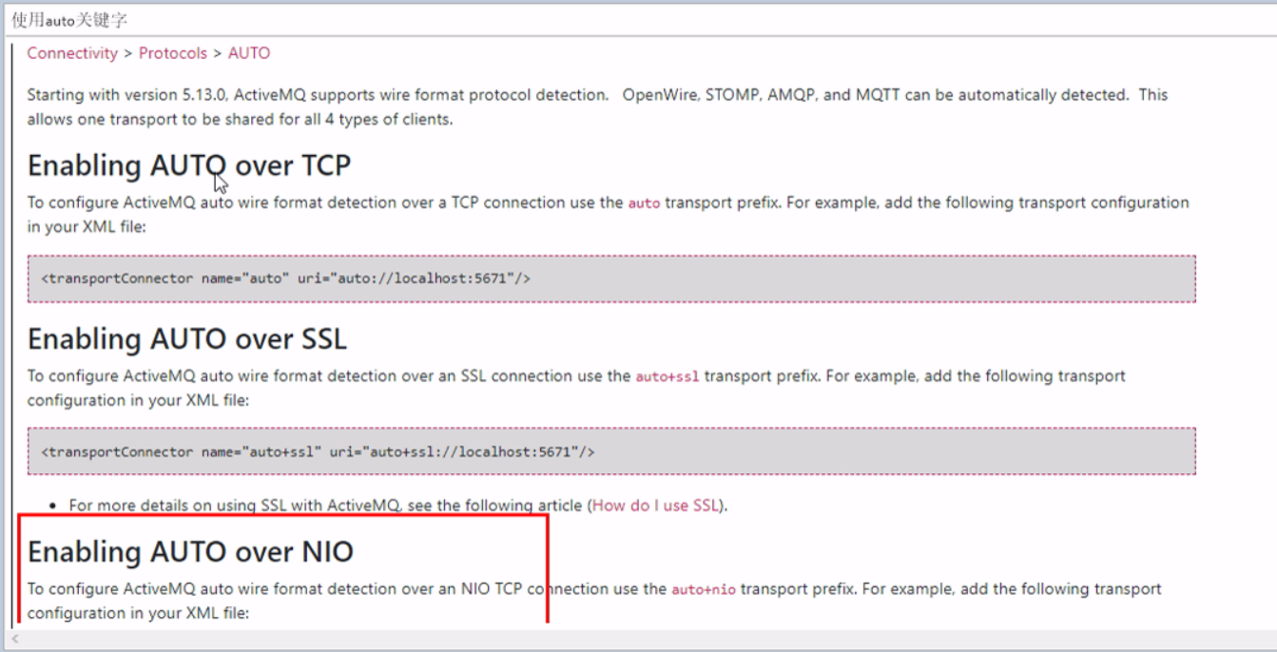

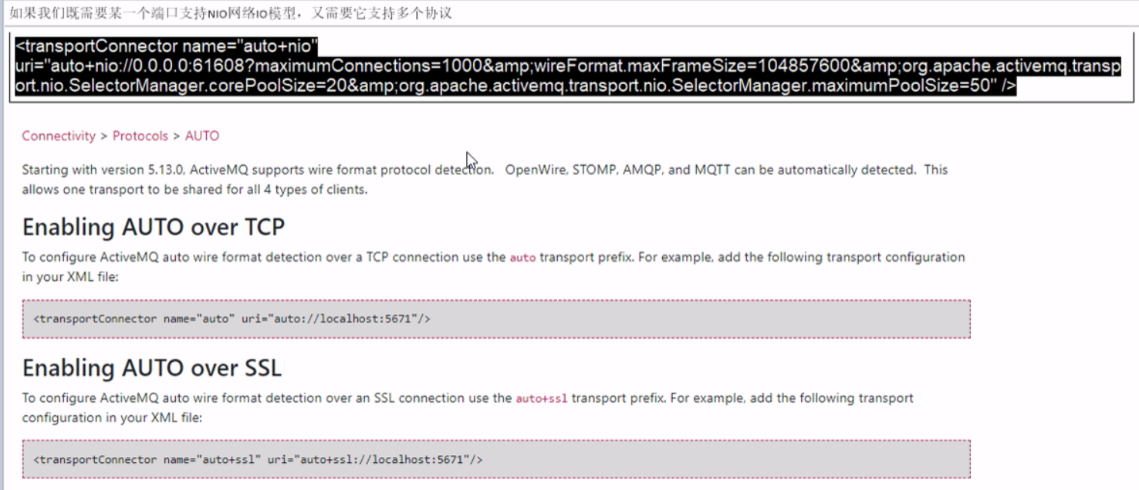

<http://activemq.apache.org/auto>

## ActiveMQ消息存储和持久化

### 官网

<http://activemq.apache.org/persistence>

### 是什么

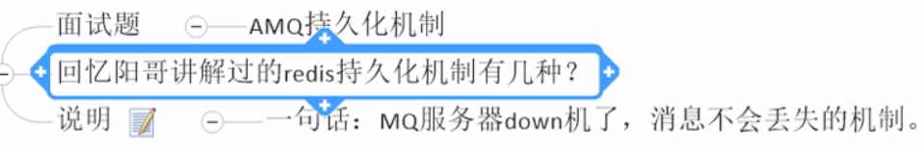

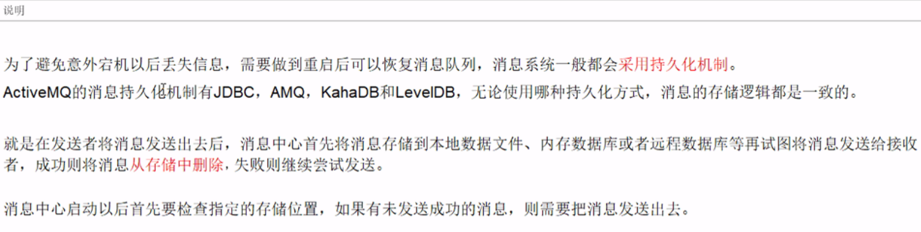

### 有哪些

#### AMQ Message Store（了解）





#### KahaDB消息存储（默认）

1. **基于日志文件，从ActtiveMQ5.4开始默认的持久化插件**
2. **官网**

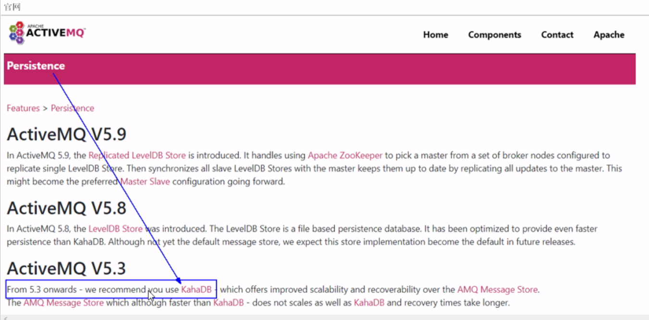

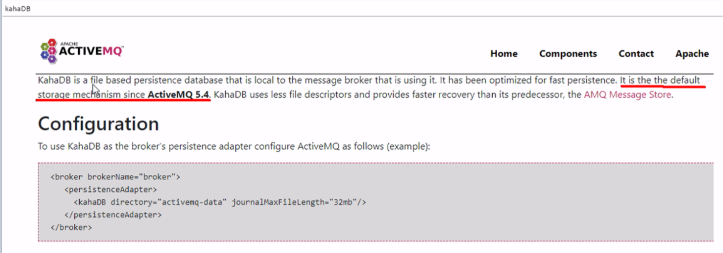

1. **验证**

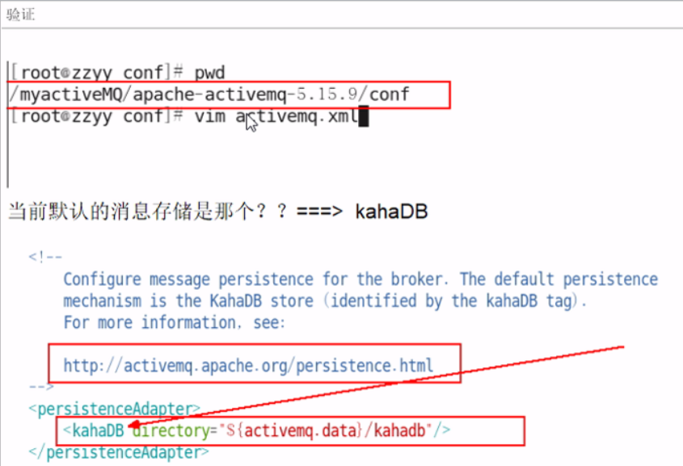

1. **说明**

**<http://activemq.apache.org/kahadb>**

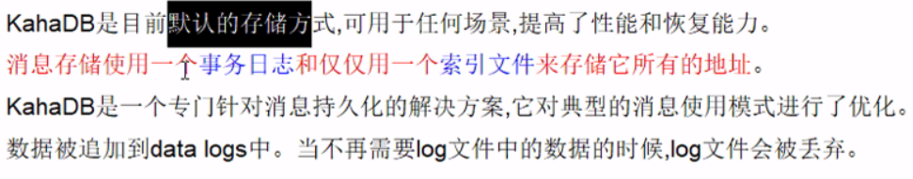

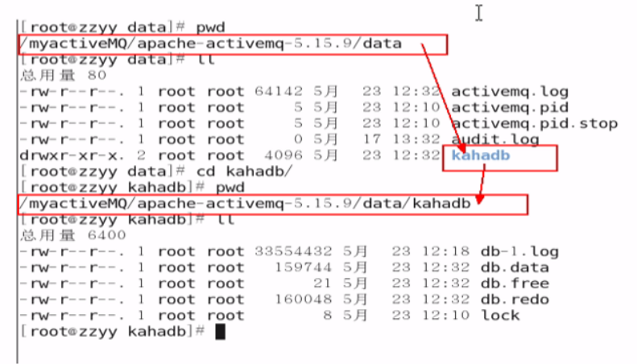

1. **KahaDB的存储原理**

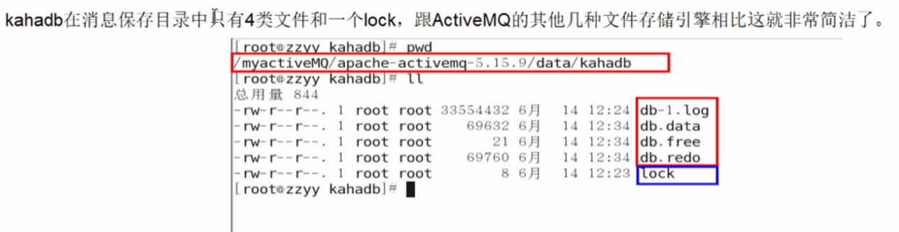



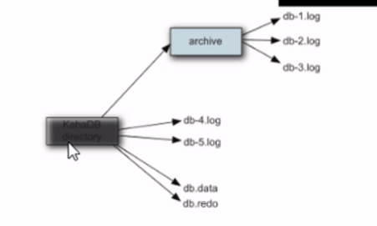









#### JDBC消息存储

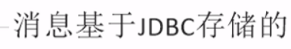

#### LevelDB消息存储（了解）

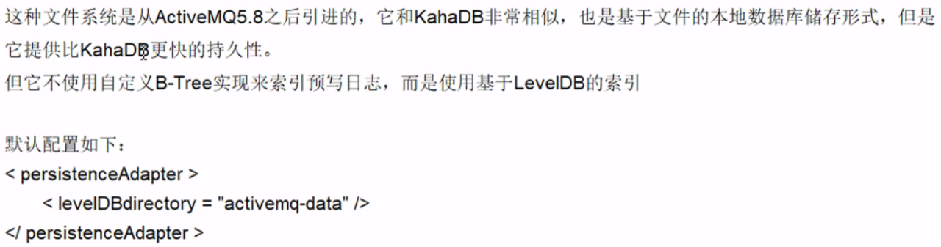

#### JDBC Message store with ActiveMQ Journal

### JDBC消息存储

#### MQ+MySQL

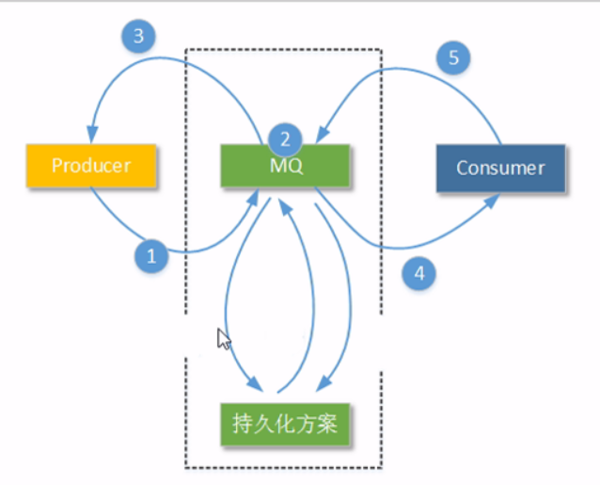

#### 添加mysql数据库的驱动包到lib文件夹

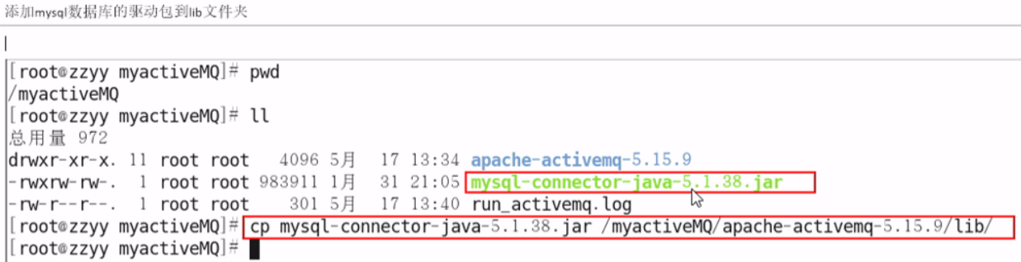

#### jdbcPersistenceAdapter配置

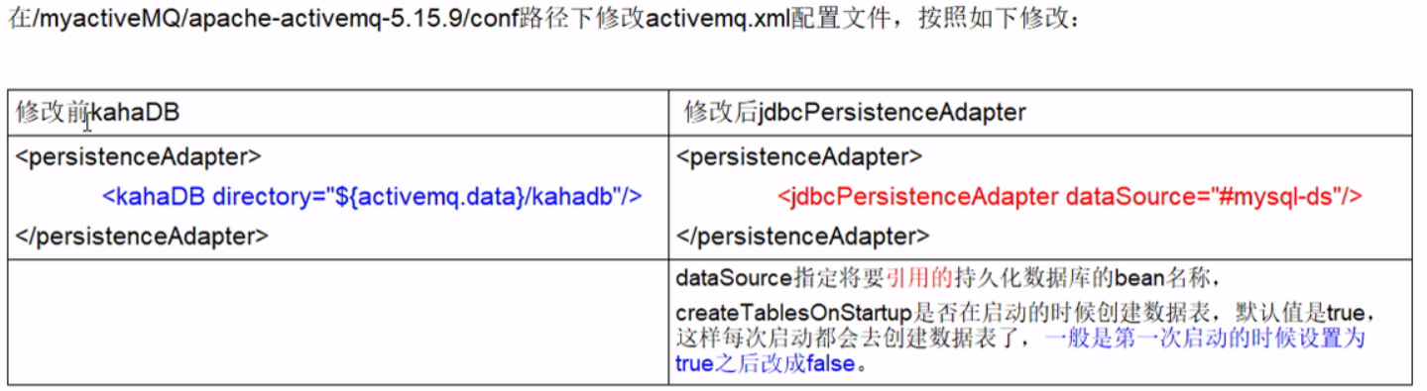

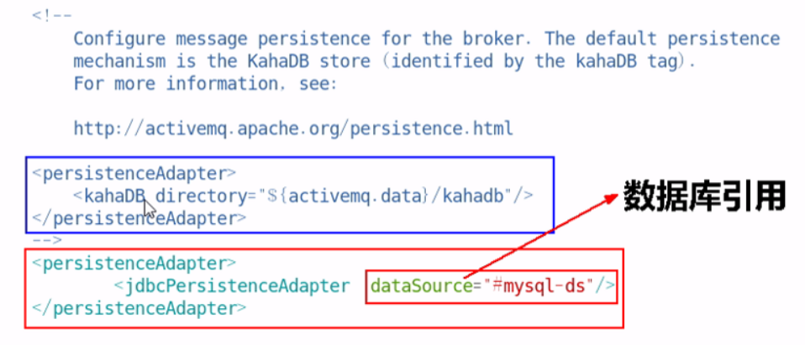

#### 数据库连接池配置

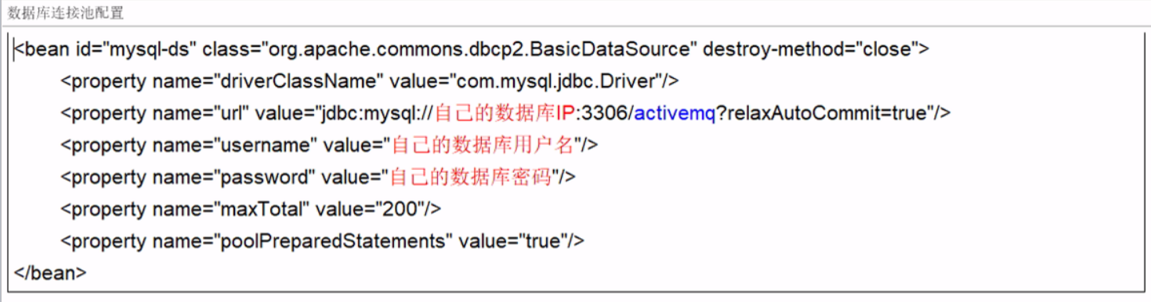



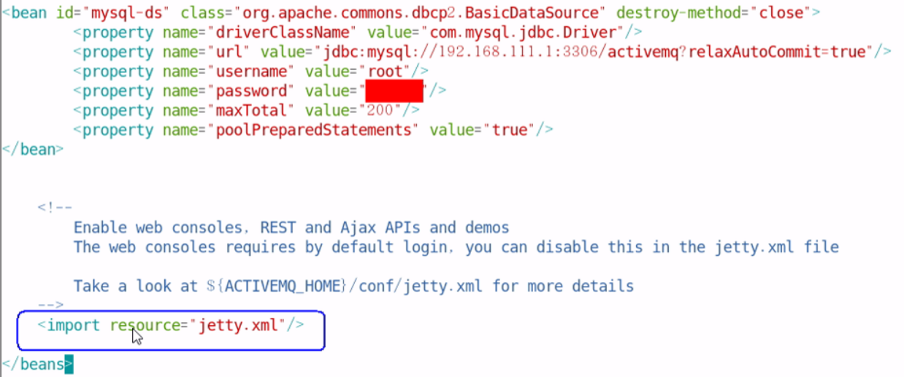

#### 建仓SQL和建表说明

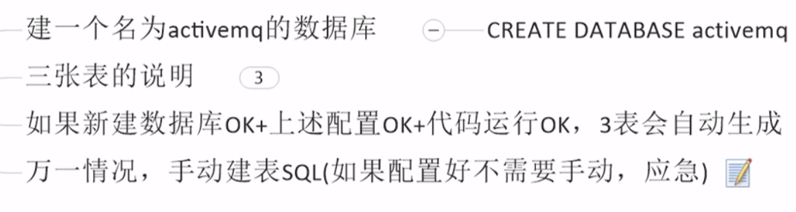

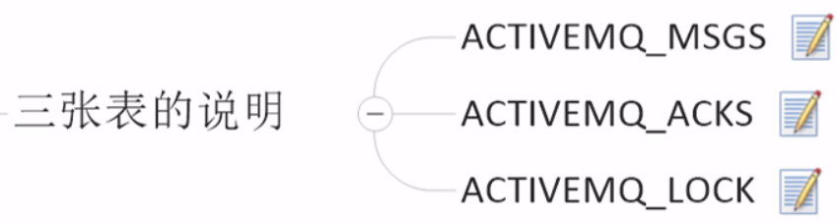

1. **ACTIVEMQ_MSGS**

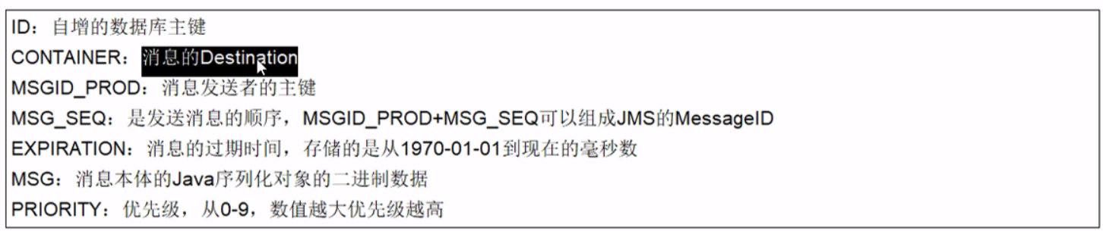

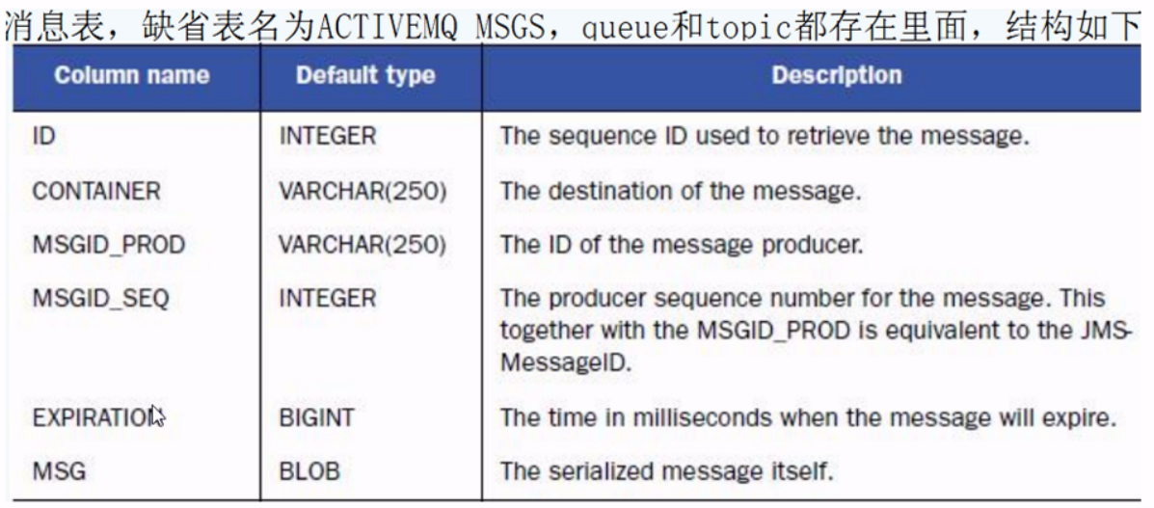

1. **ACTIVEMQ_ACKS**

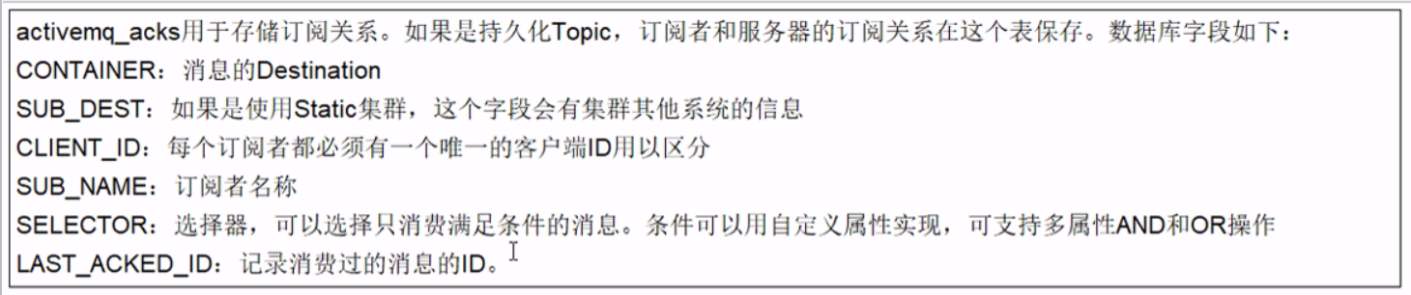

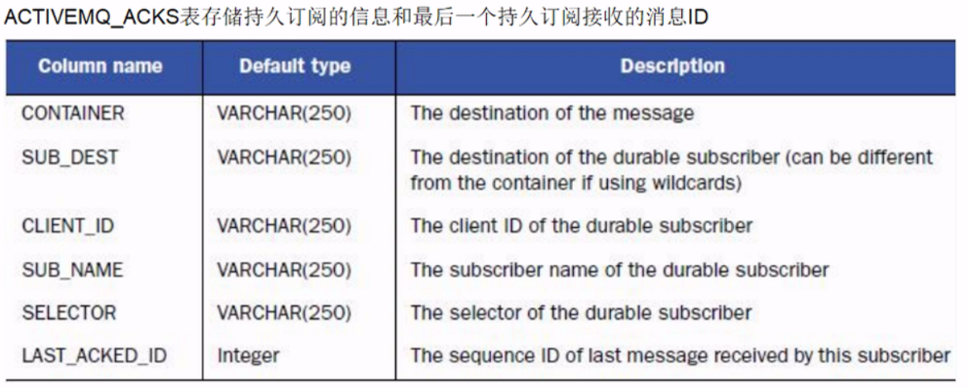

1. **ACTIVEMQ_LOCKS**

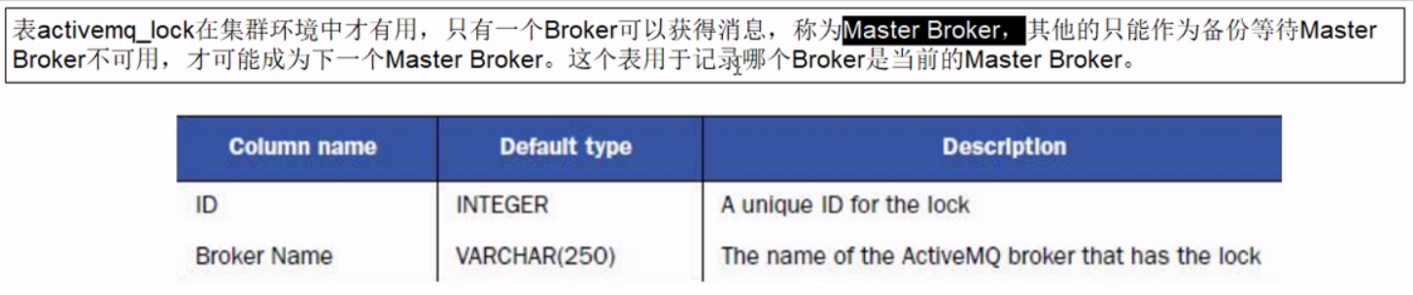

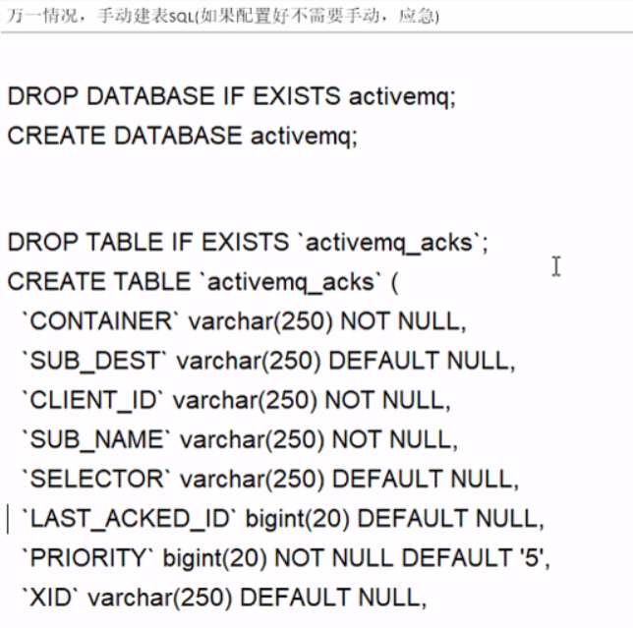

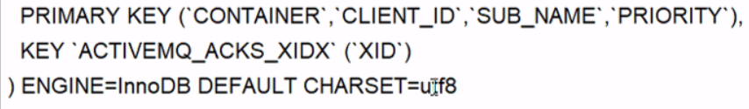

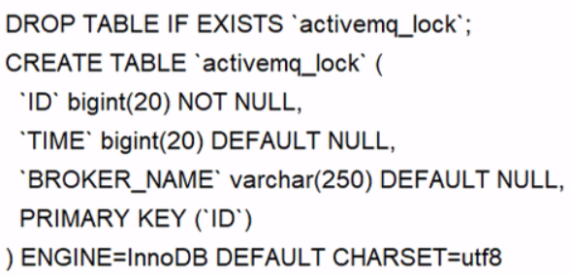



**CREATE TABLE `activemq_msgs`(**

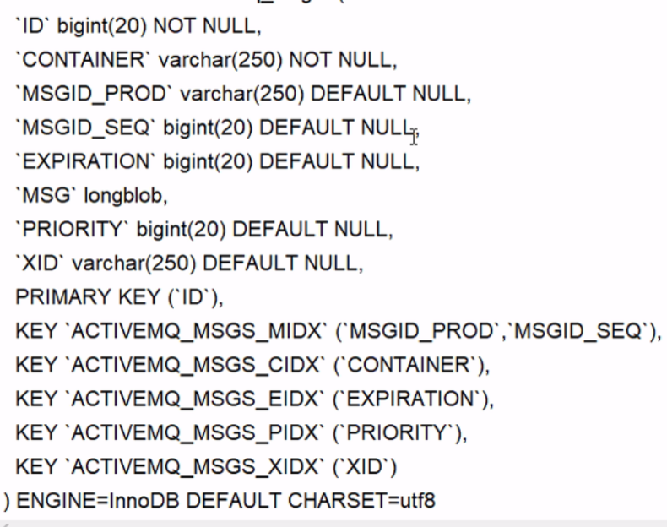

#### 代码运行验证

* **一定要开启持久化**



##### 队列

* **生产**

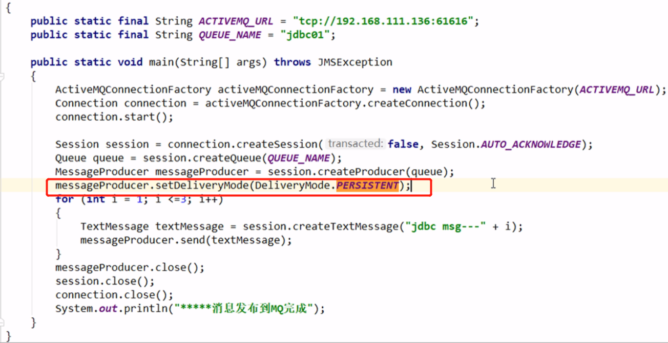

* **消费**

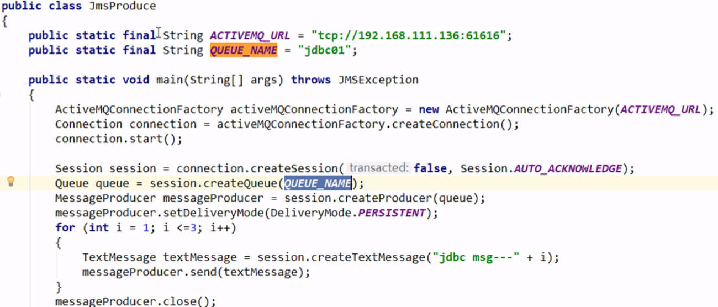



##### Topic

* **生产**

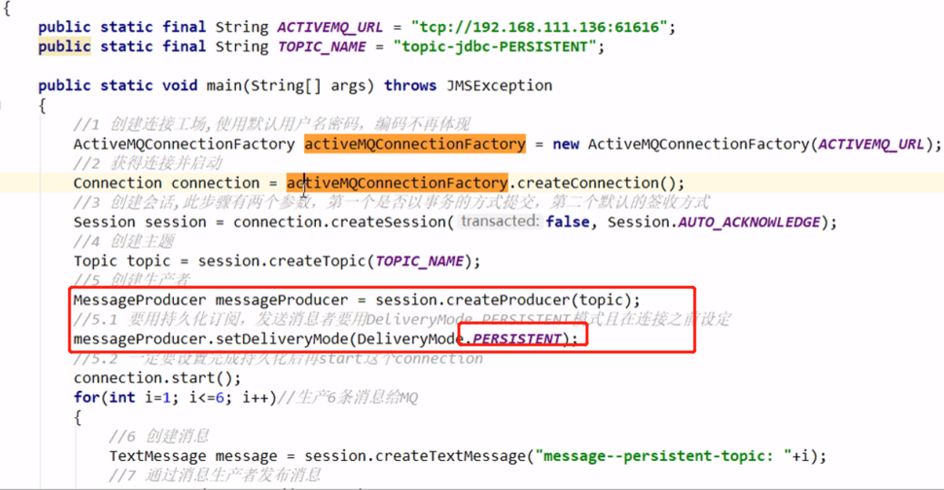

* **消费**

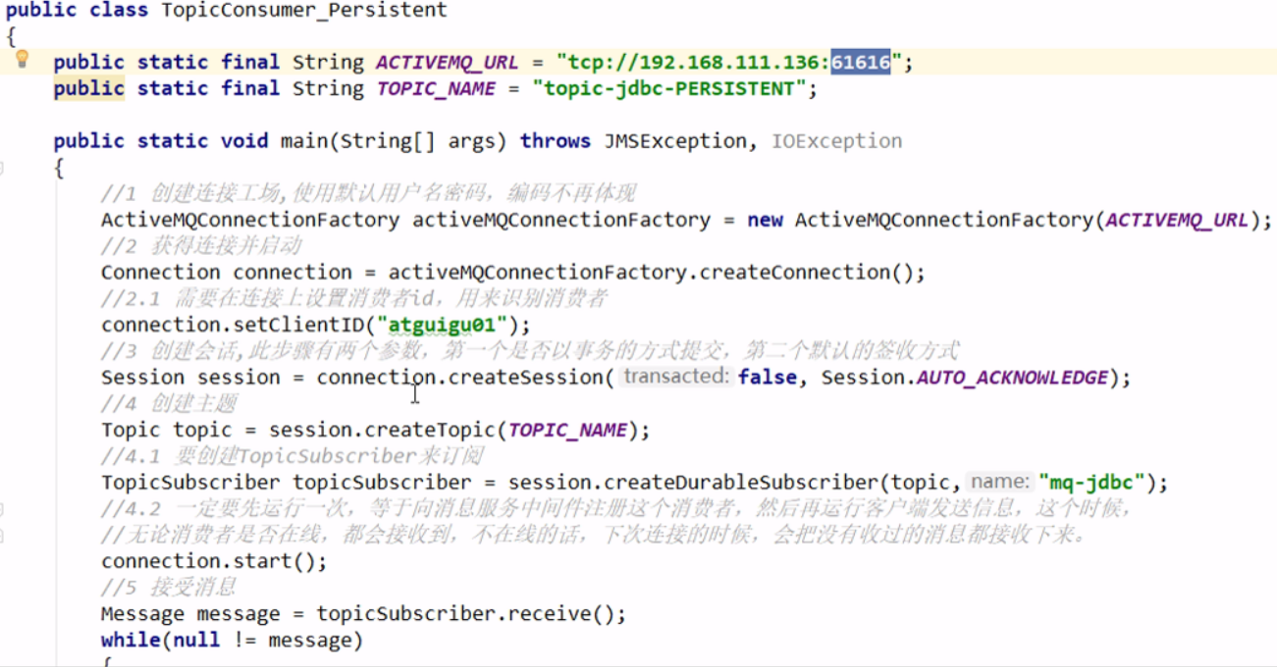

#### 数据库情况

##### 一旦运行生产code

* **点对点**

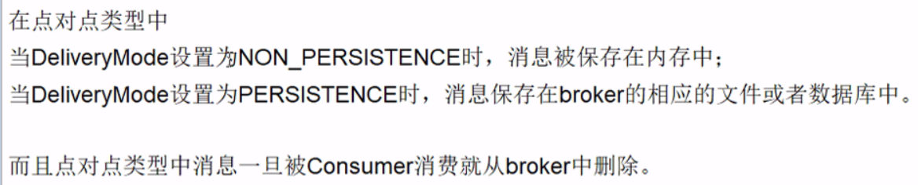

生产后消费前：

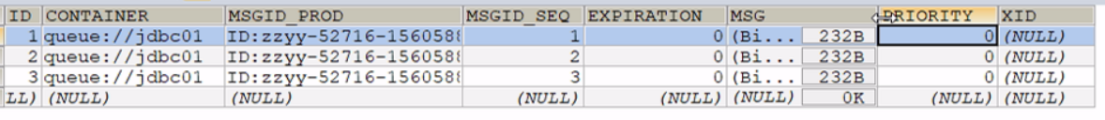

消费后：



* **发布、订阅类型**

**acks**



msgs

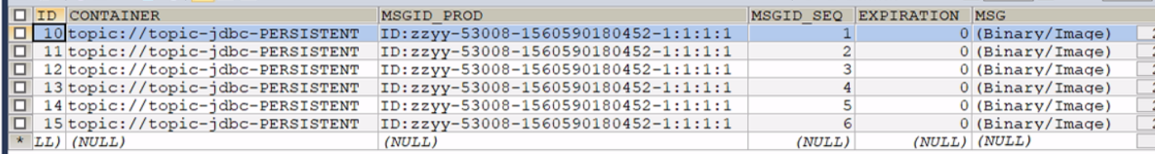

##### Mysql

* **Queue**



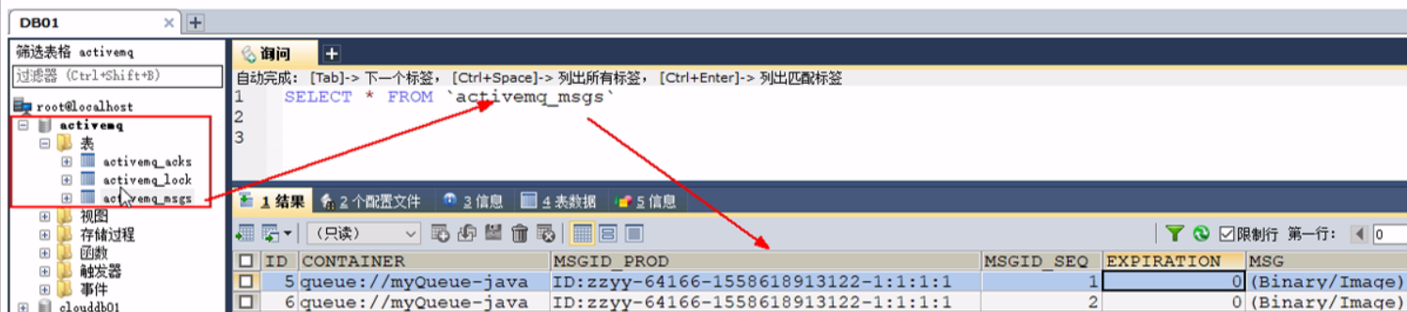

* **Topic**



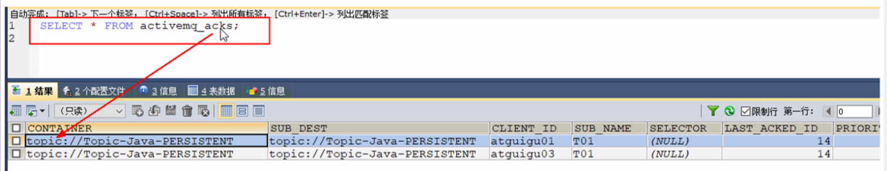

#### 小总结

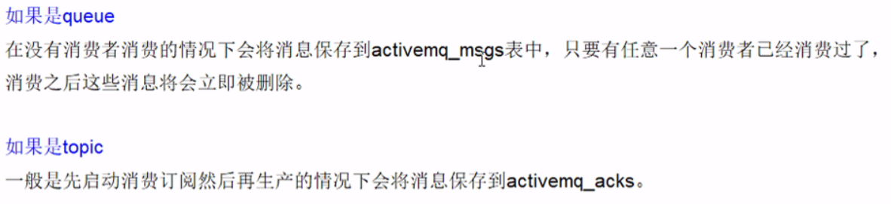

#### 开发有坑

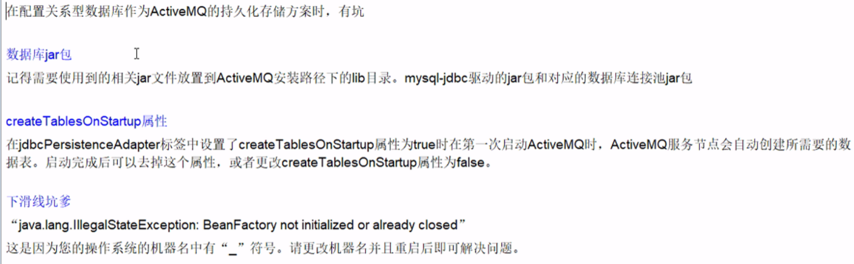

### JDBC Message store with ActiveMQ Journal(JDBC增强)

#### 是什么

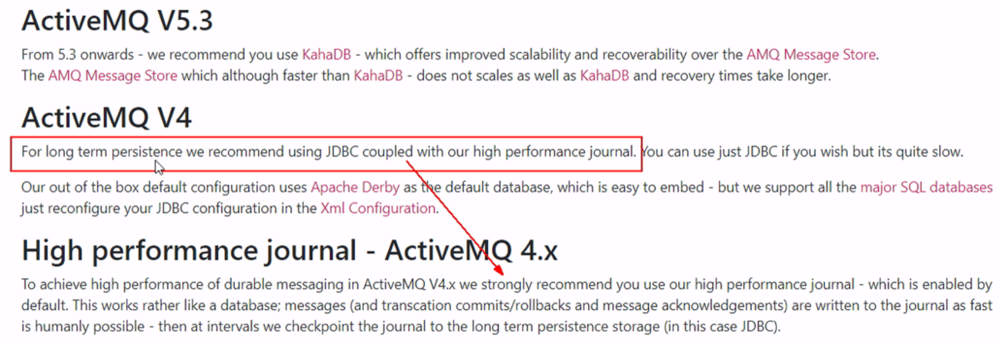

* **说明**

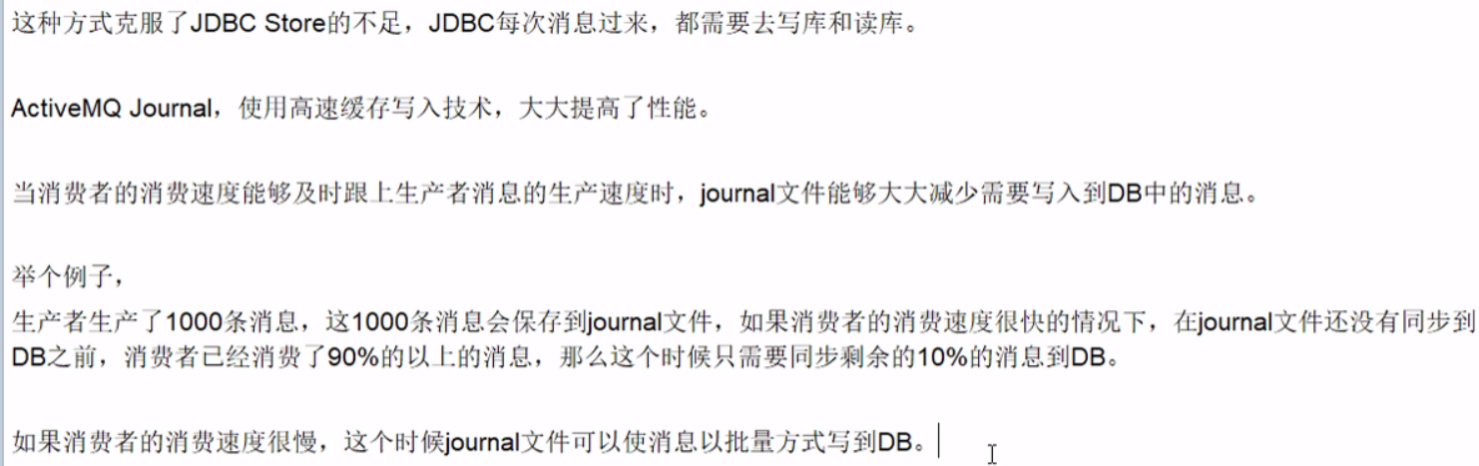

#### 配置

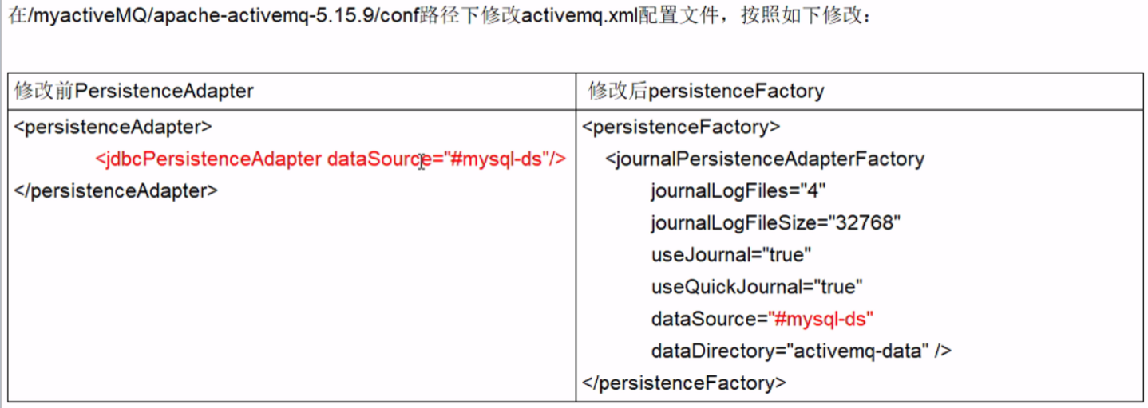

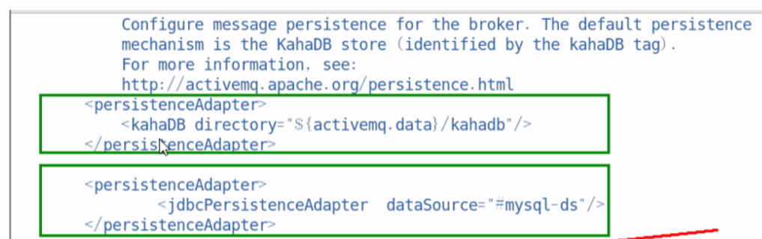

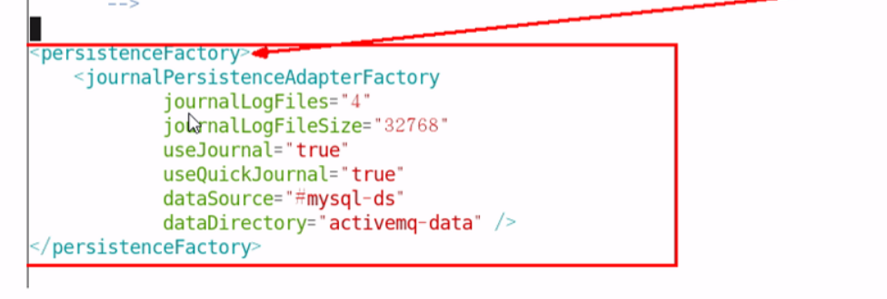

#### 重启配置文件激活

#### 运行

### ActiveMQ持久化机制小总结

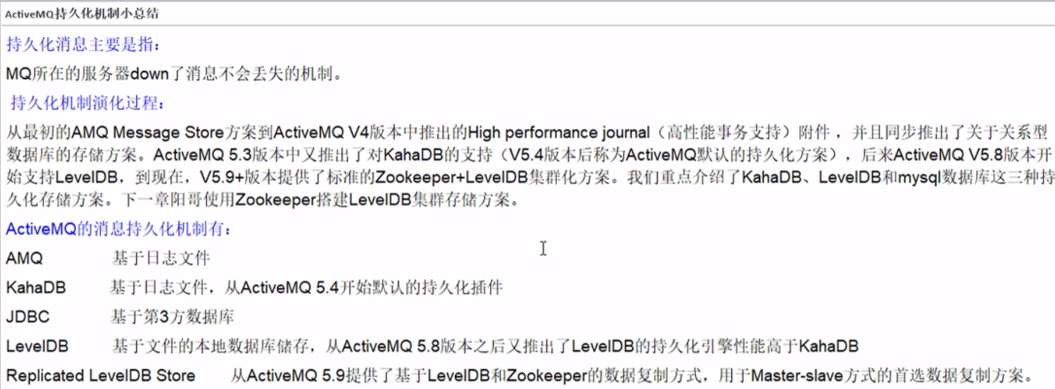



## ActiveMQ多节点集群

### 面试题

* **引入消息队列后该如何保证其高可用性**

### 是什么



### Zookeeper + replicated-leveldb-store的主从集群

#### 三种集群方式对比

<http://activemq.apache.org/masterslave>

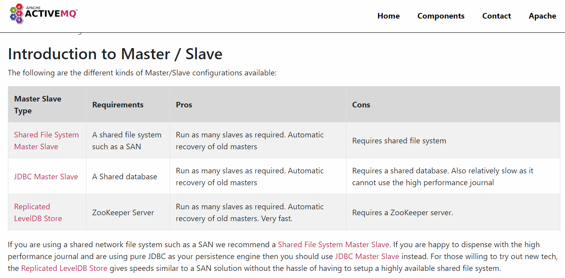



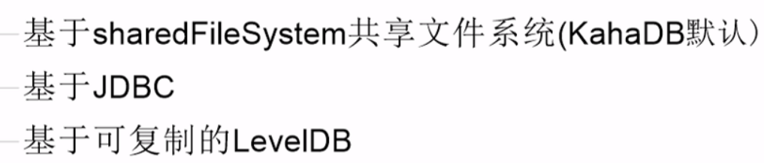

#### 本次案例采用ZK+Replicated-leveldb-store

##### sharedFileSystem

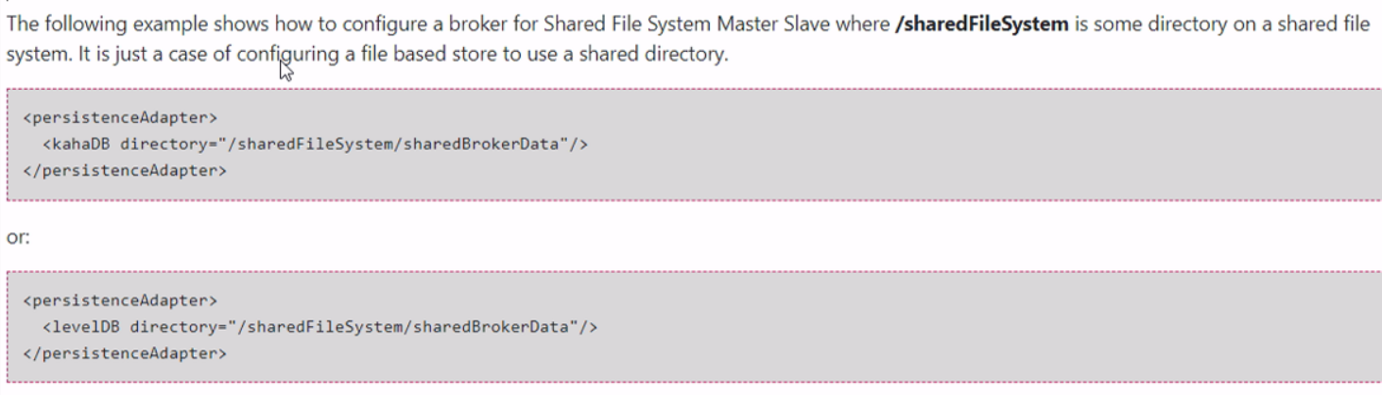

##### 是什么

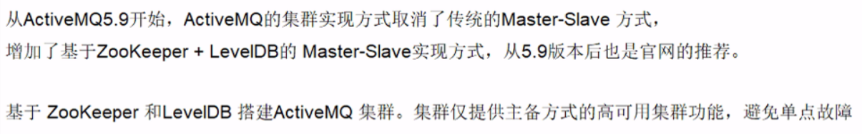

##### 官网集群原理图

<http://activemq.apache.org/replicated-leveldb-store>

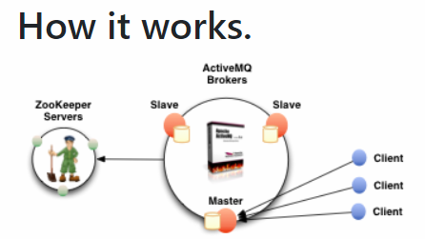

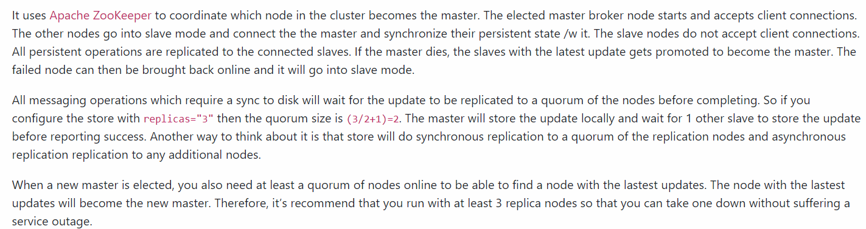

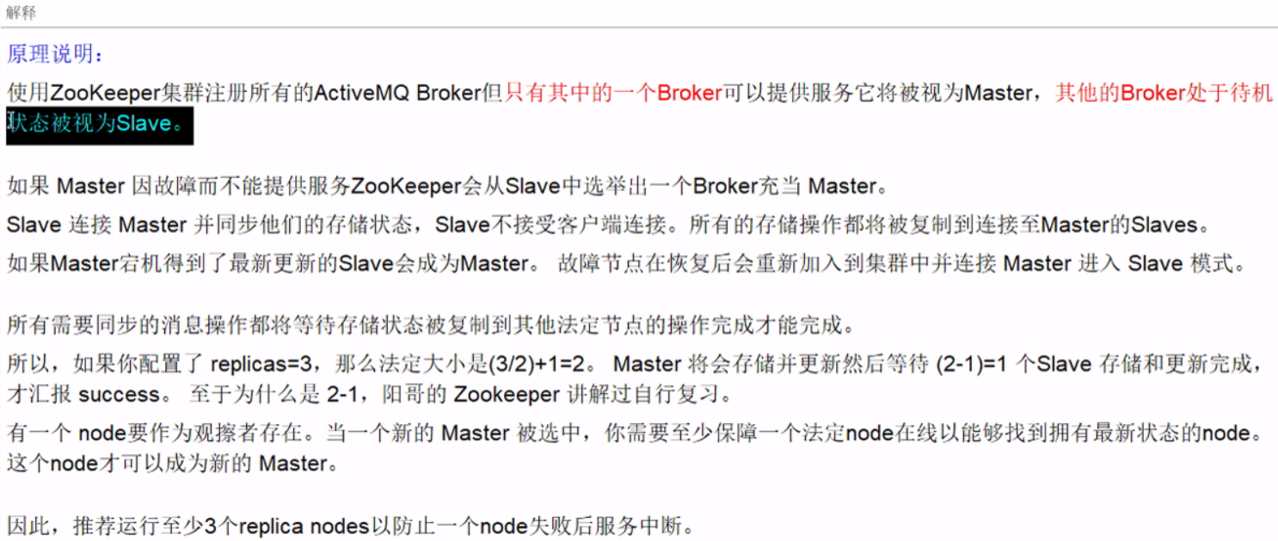

##### 部署规划和步骤

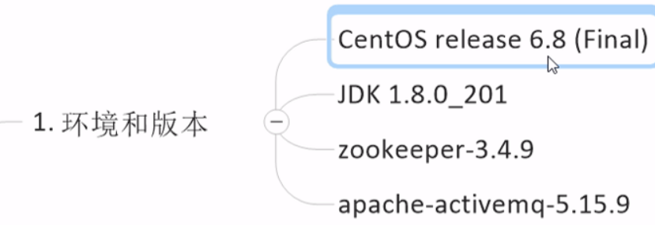





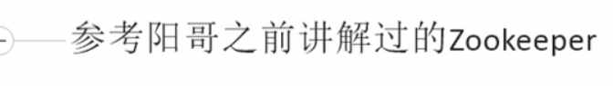

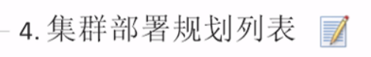

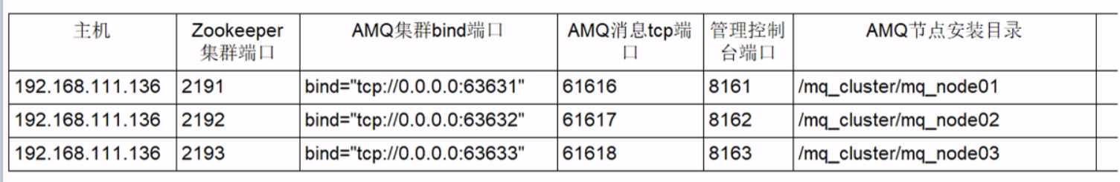

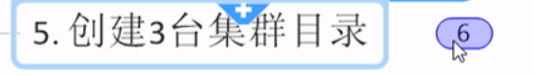

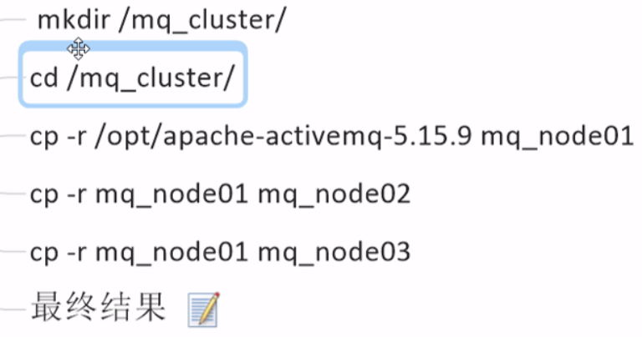

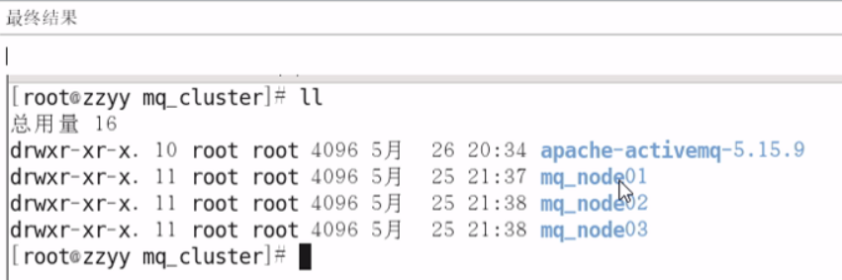

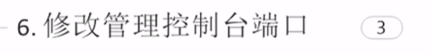

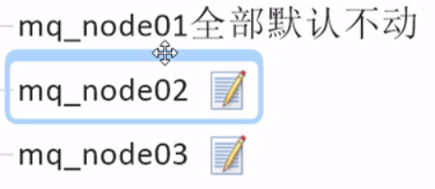

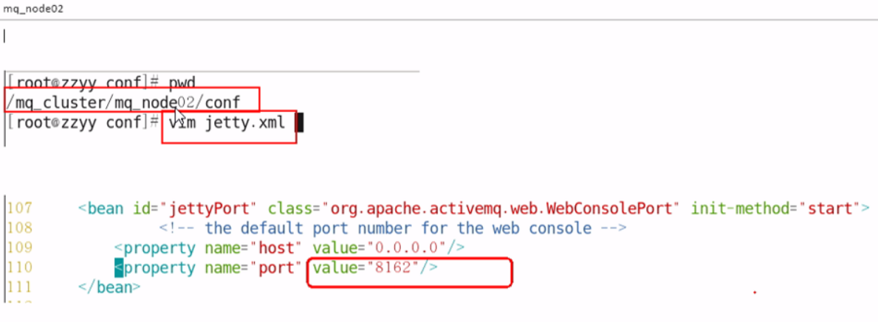

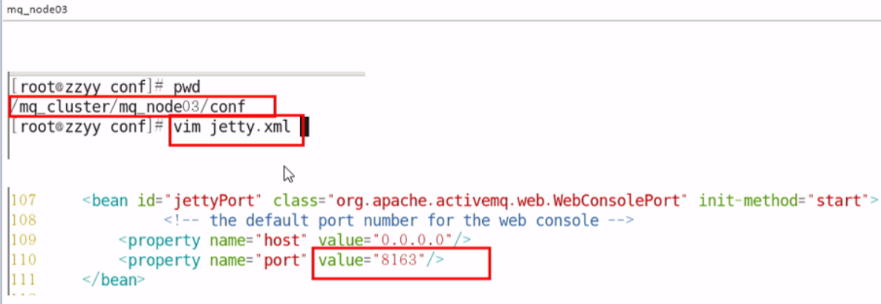

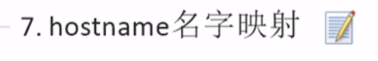

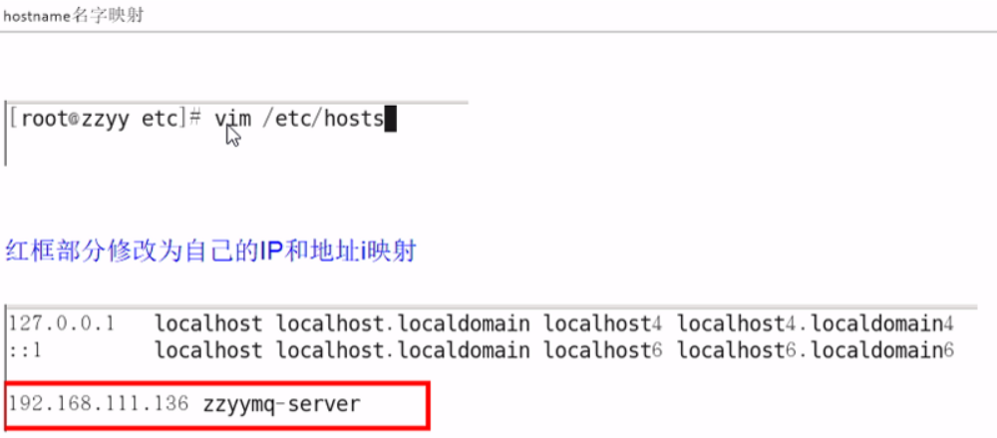

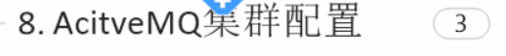

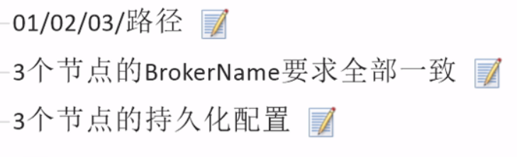

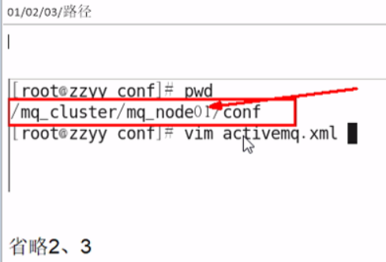

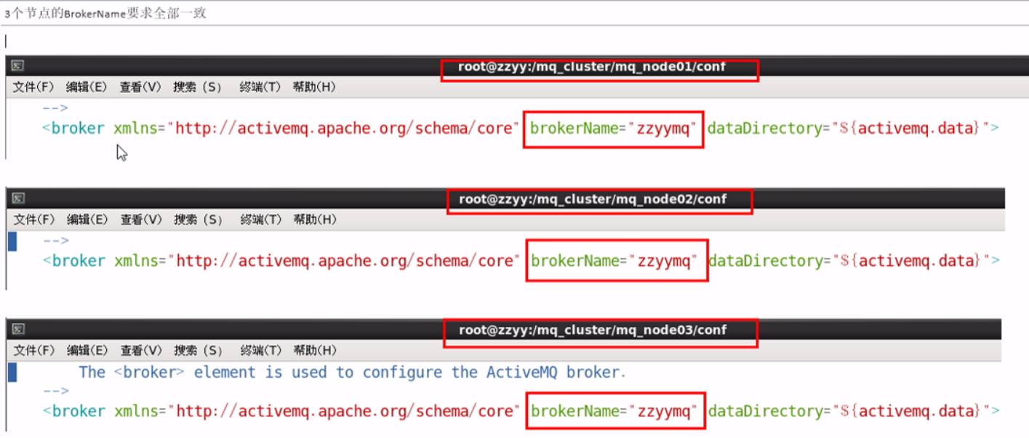

<http://activemq.apache.org/replicated-leveldb-store>

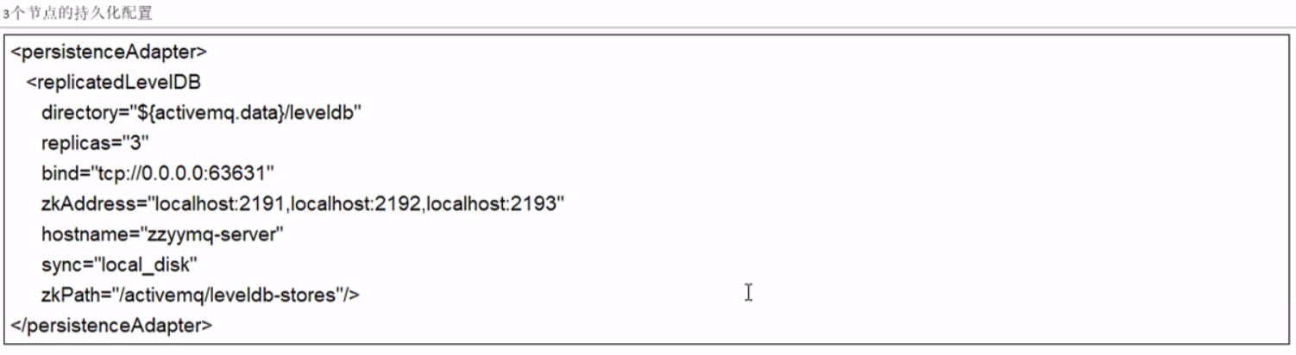

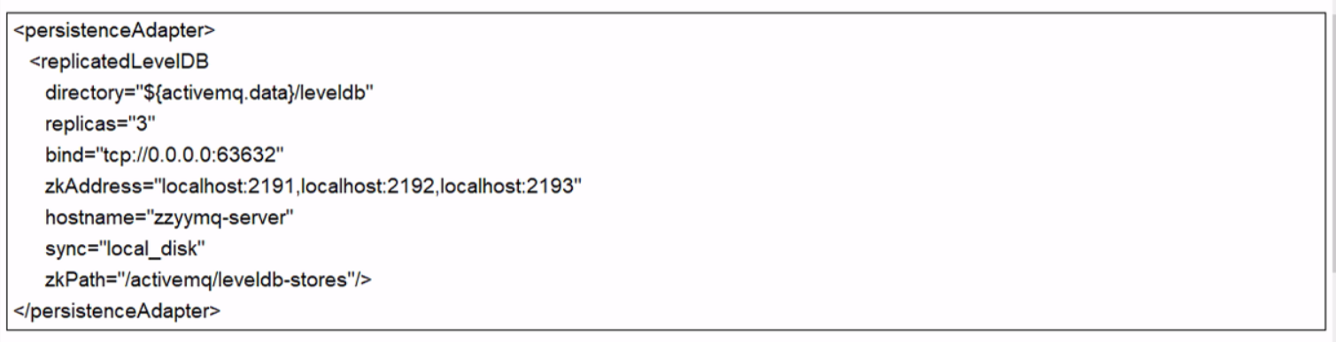

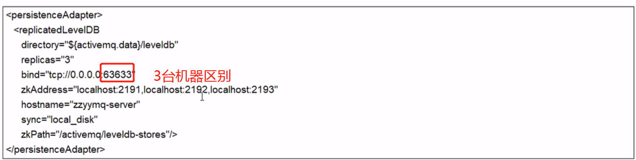

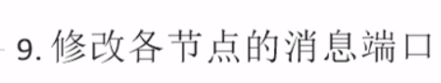

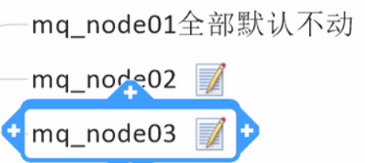

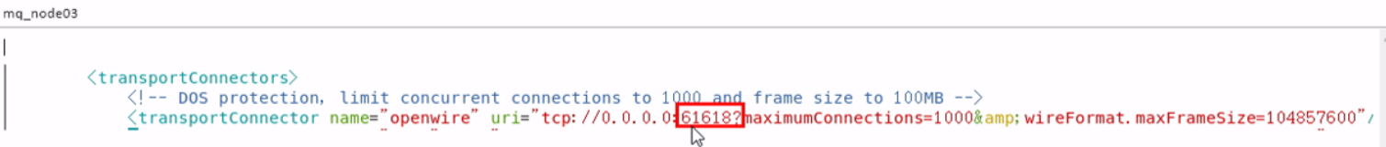

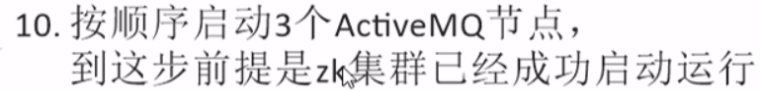

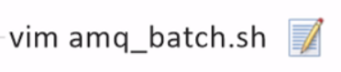

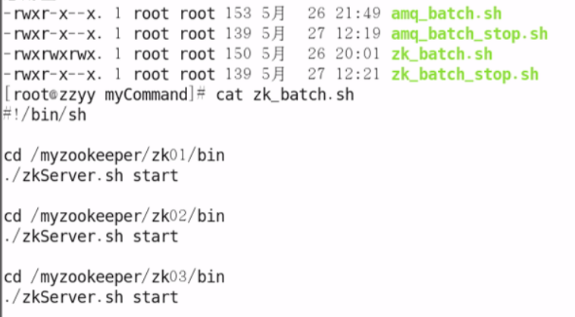

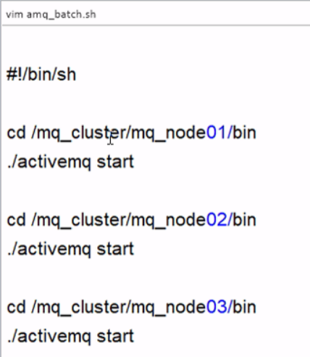

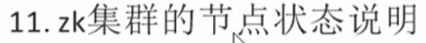

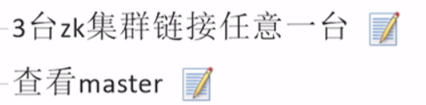

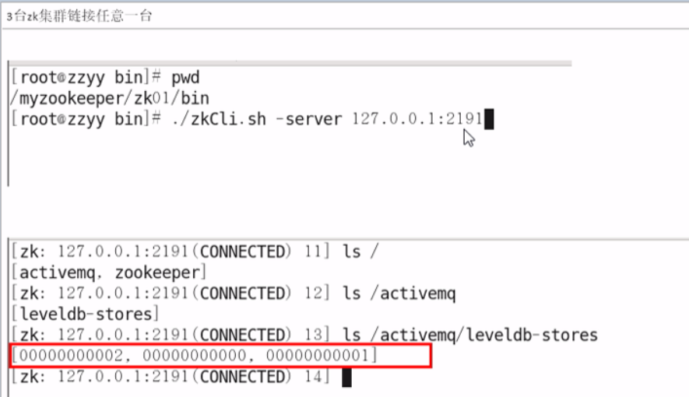

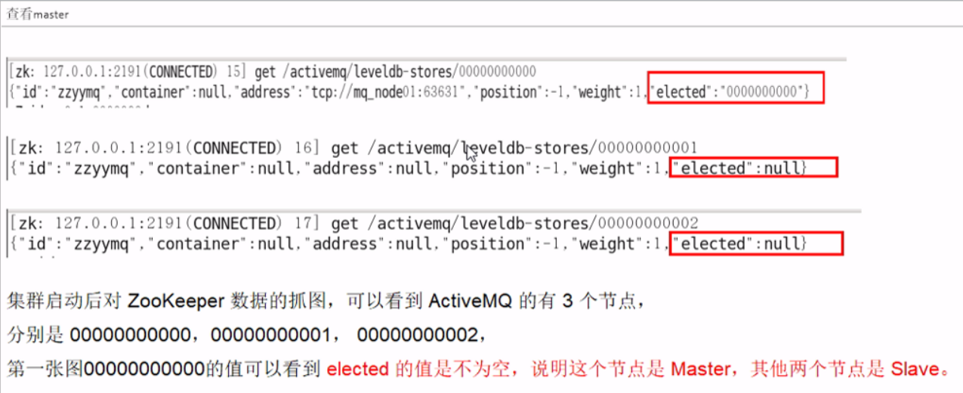

##### 集群可用性测试

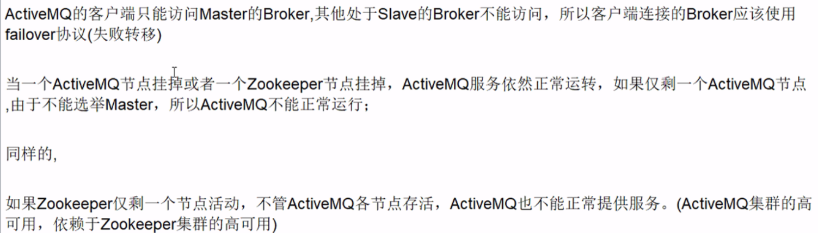

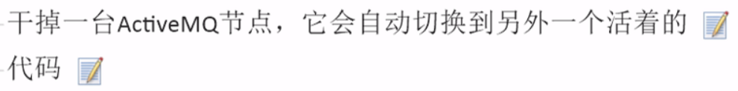

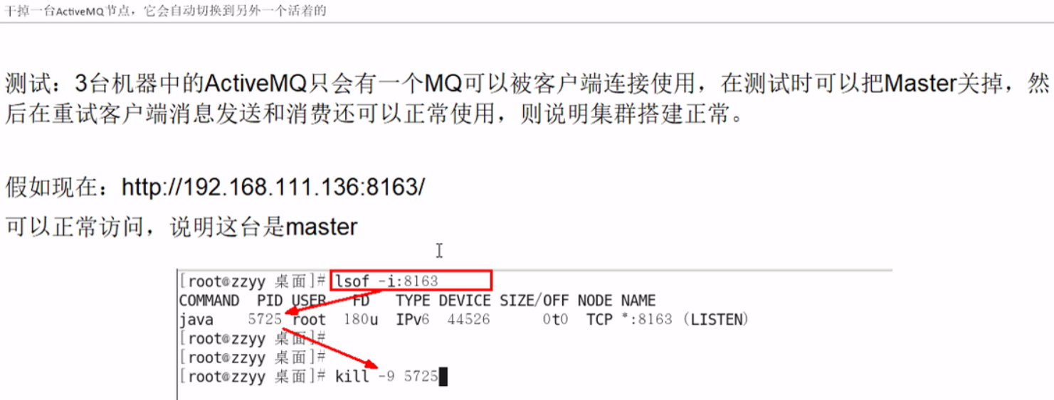

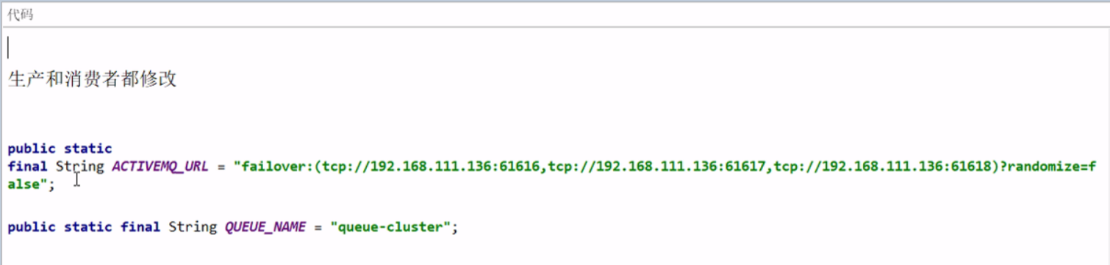

## 高级特性和大厂常考重点

### 引入消息队列后该如何保证其高可用性

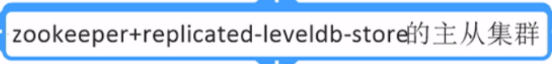

### 异步投递Async sends

<http://activemq.apache.org/async-sends>

#### 异步投递

**说明：**

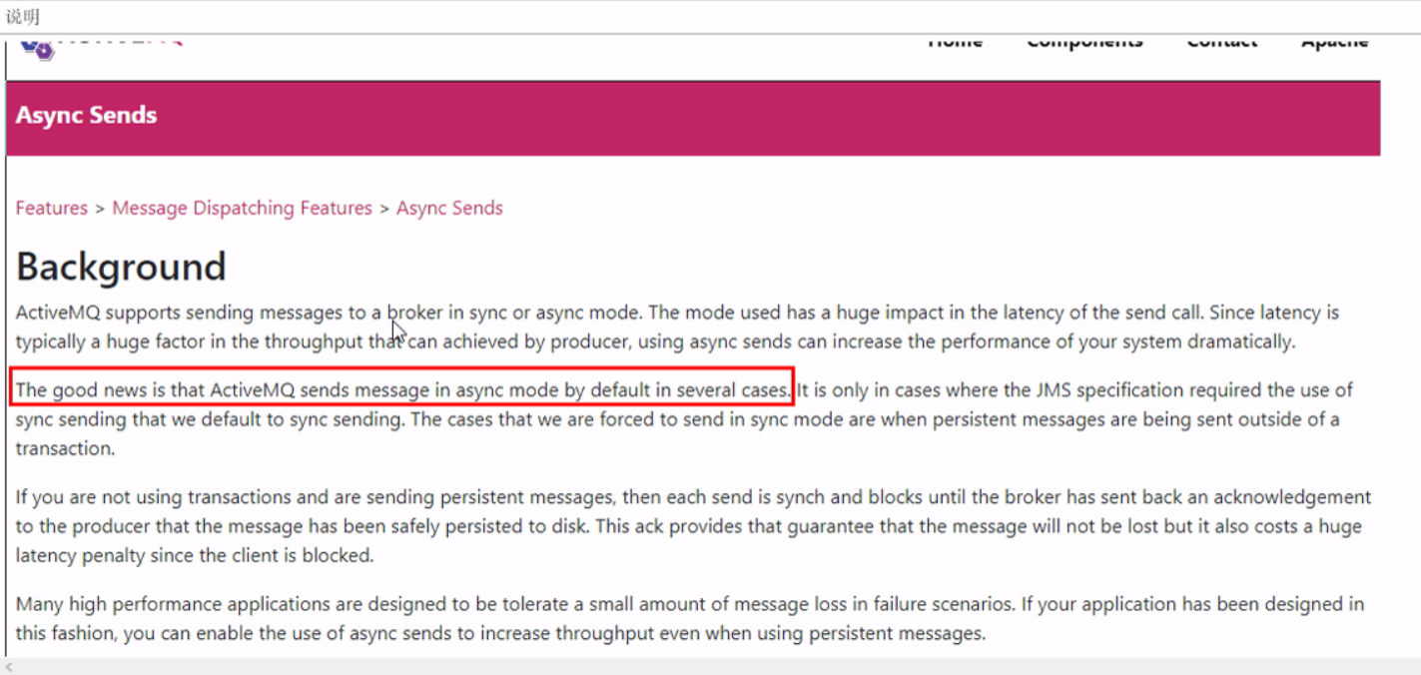



#### 是什么

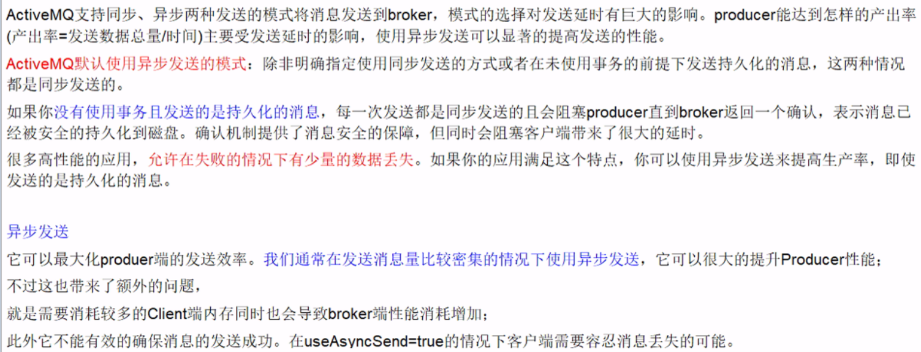

#### 官网

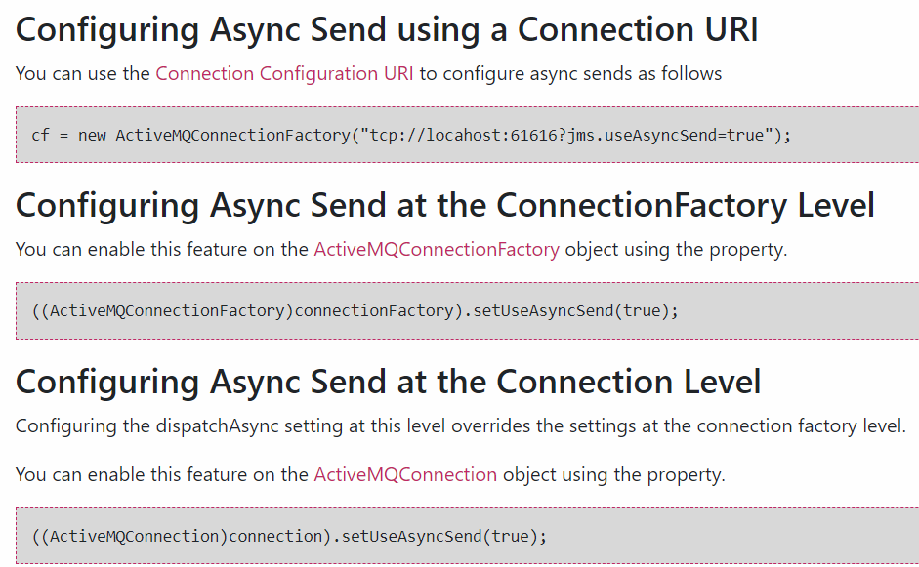

#### 面试题追问



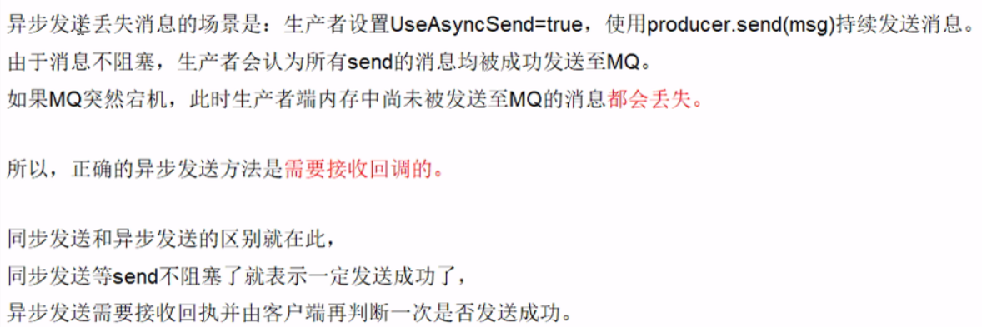

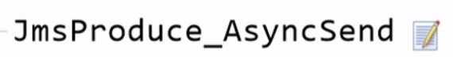

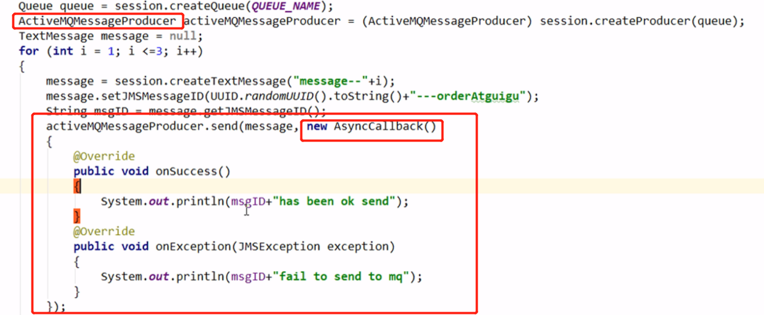

### 延迟投递和定时投递

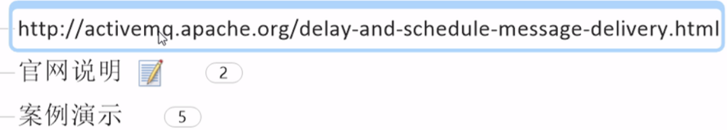

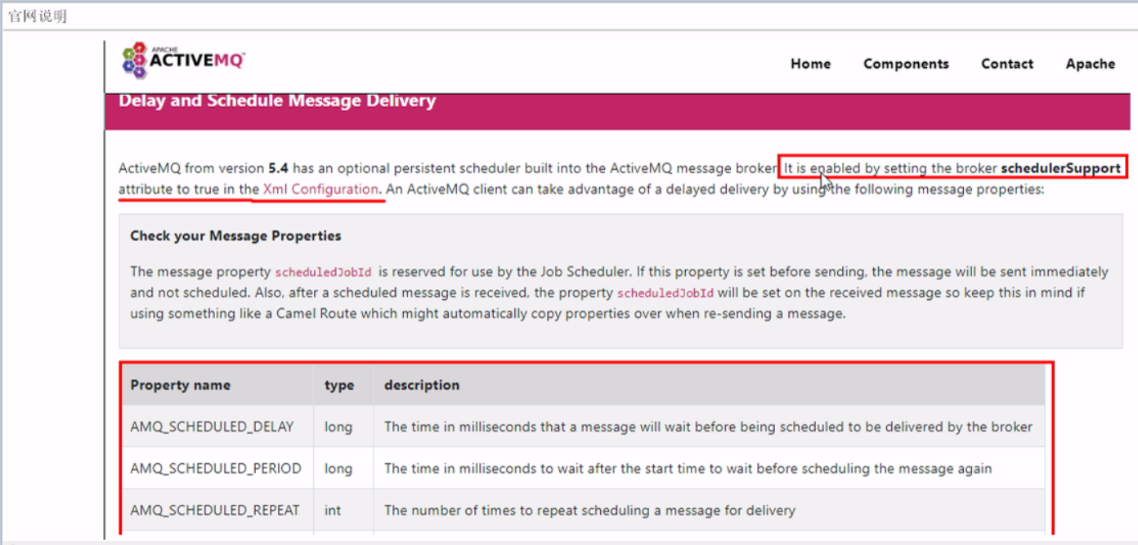

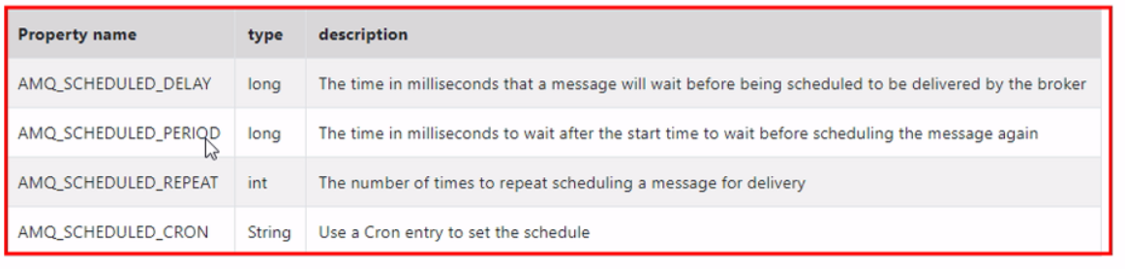



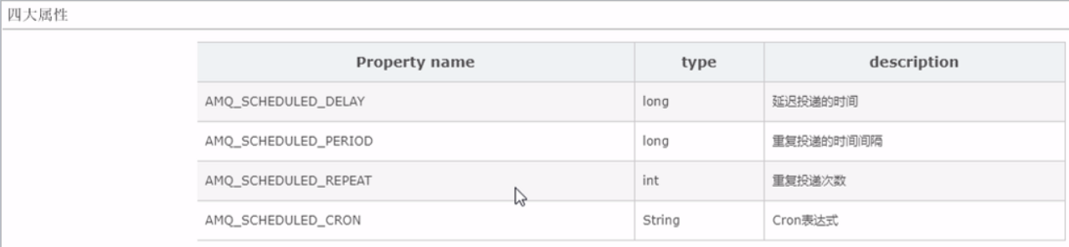

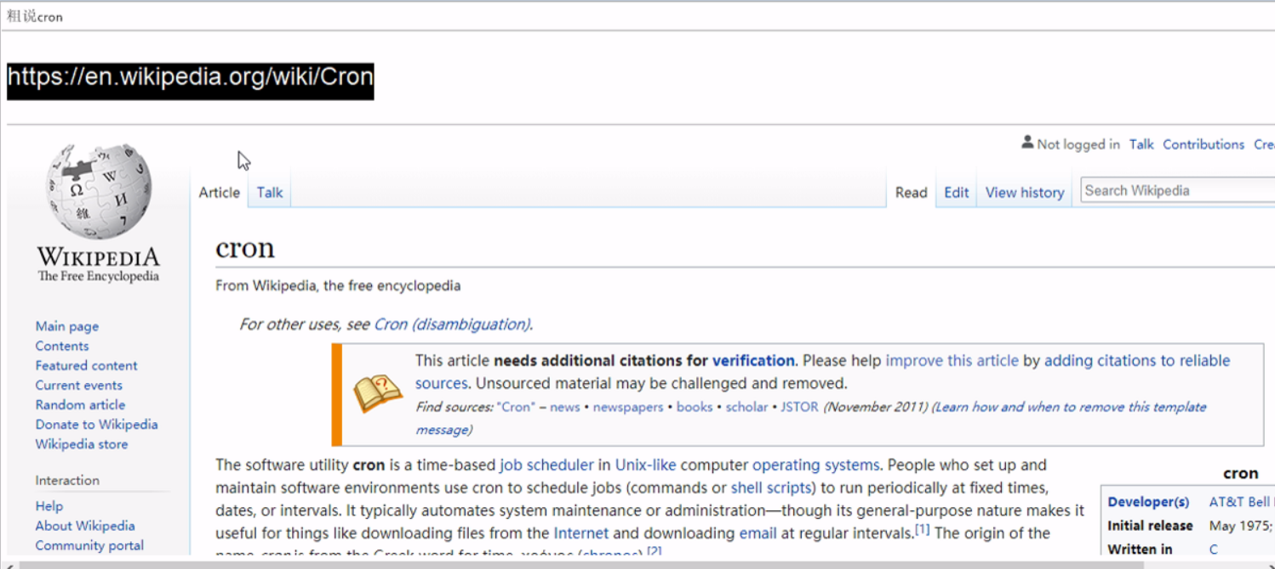

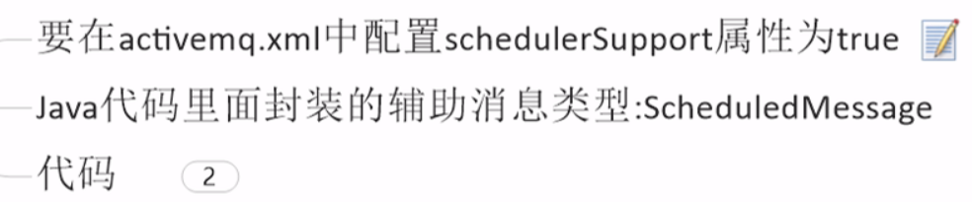

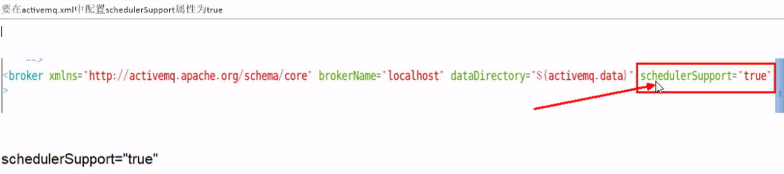

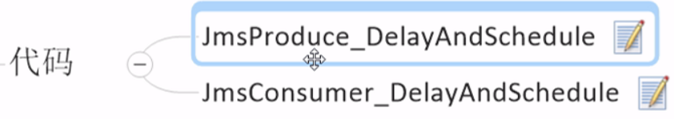

**Produce：**

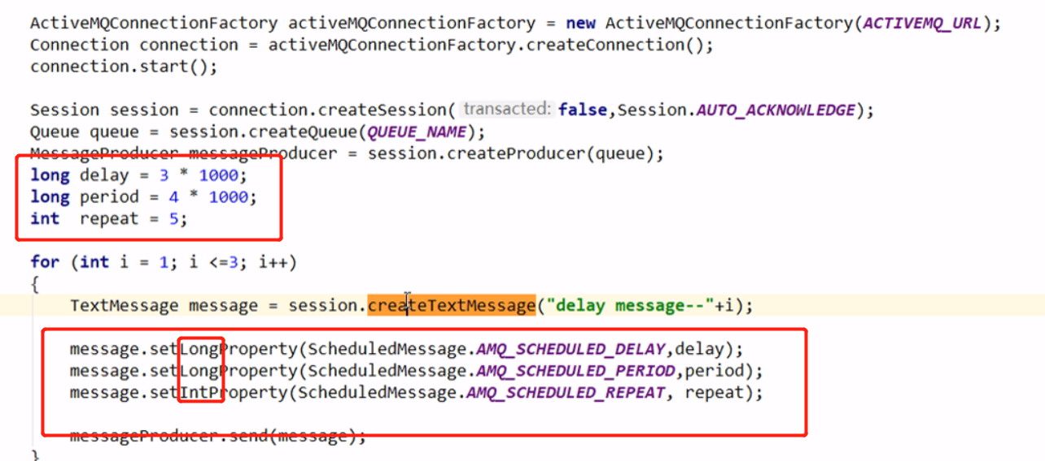

**Consumer：和之前的一样，不变**

### 分发策略

### ActiveMQ消费重试机制

#### 生产案例面试题

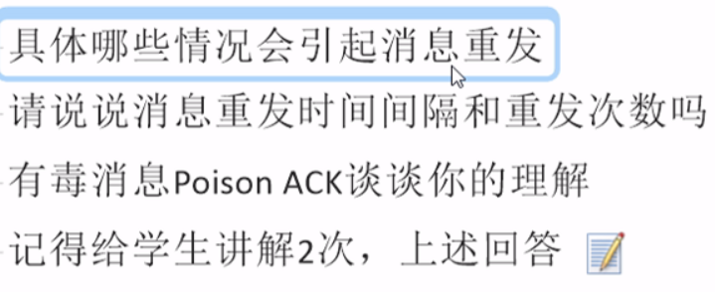

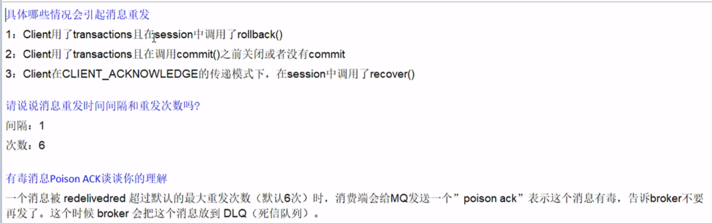

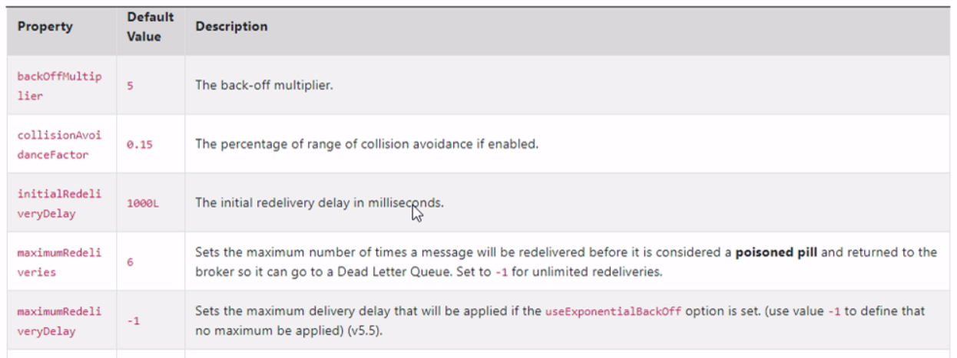

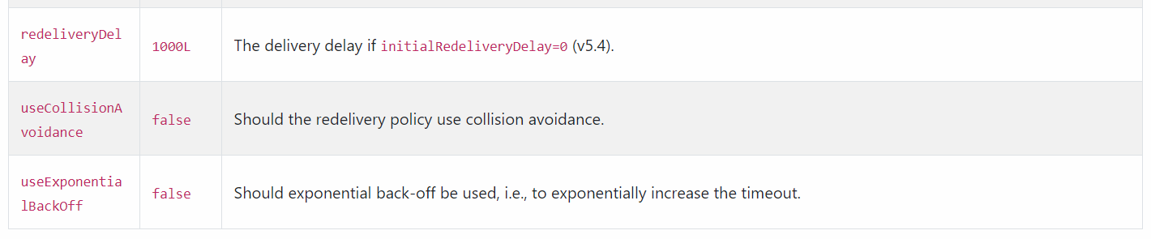

#### 官网

<http://activemq.apache.org/redelivery-policy>

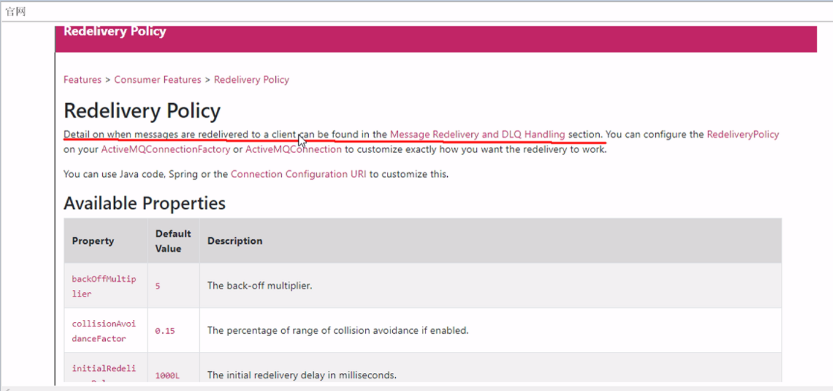

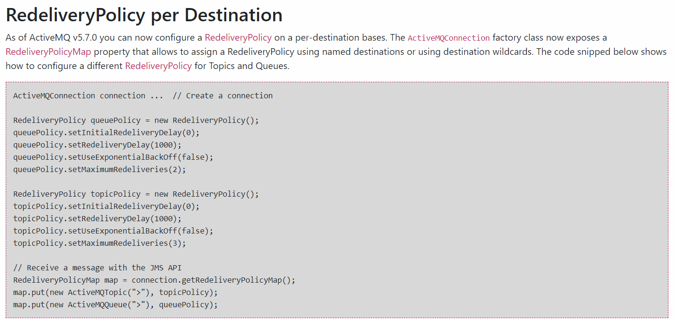

#### 属性说明

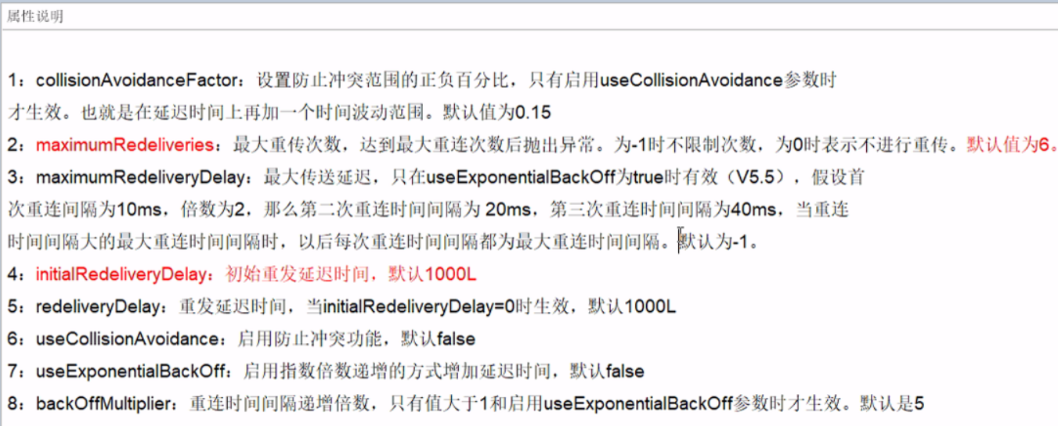

#### 案例验证与讲解

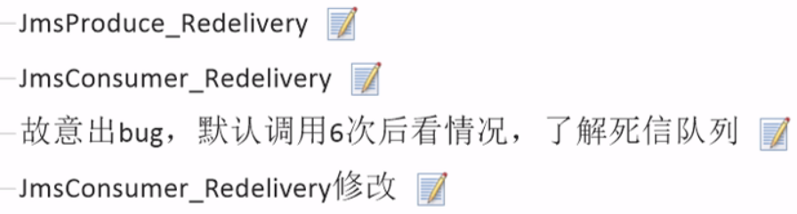

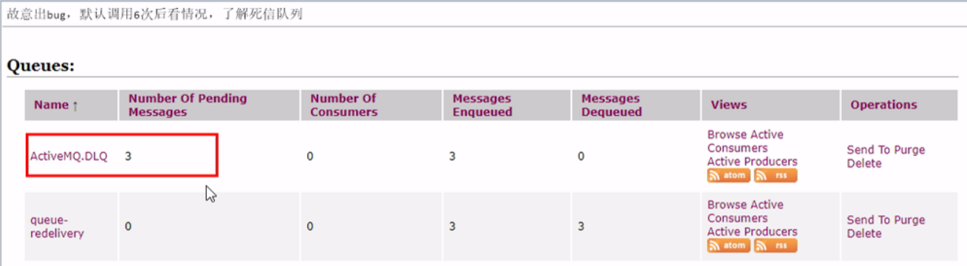

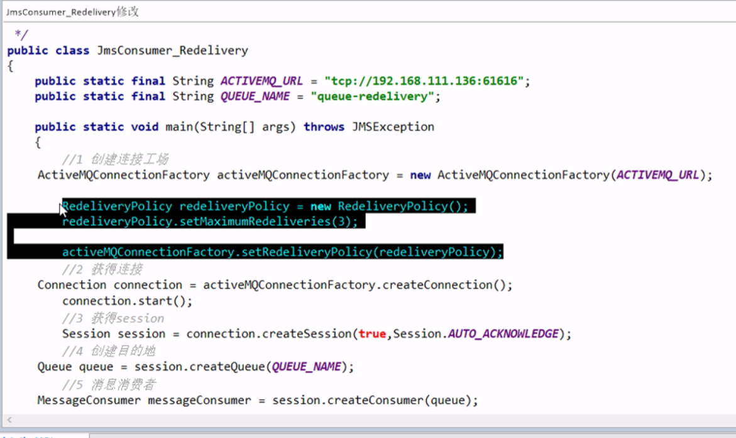

#### 整合spring后如何使用，假如工作中需要

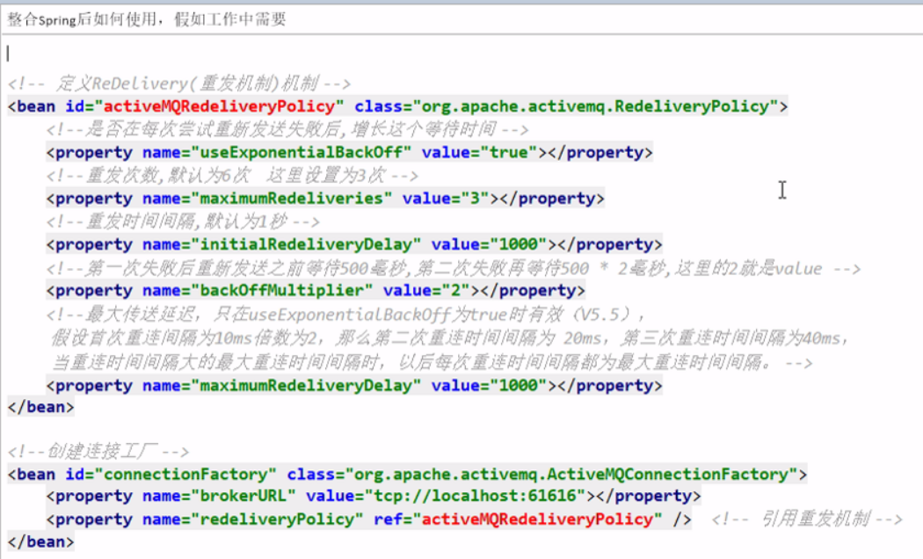

### 死信队列

<http://activemq.apache.org/message-redelivery-and-dlq-handling>

#### 是什么

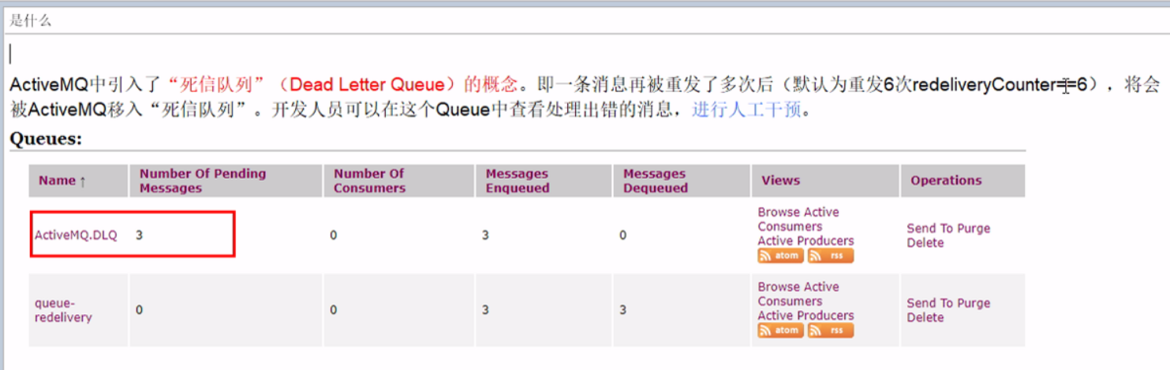

#### 死信队列的使用

* **处理失败的消息**

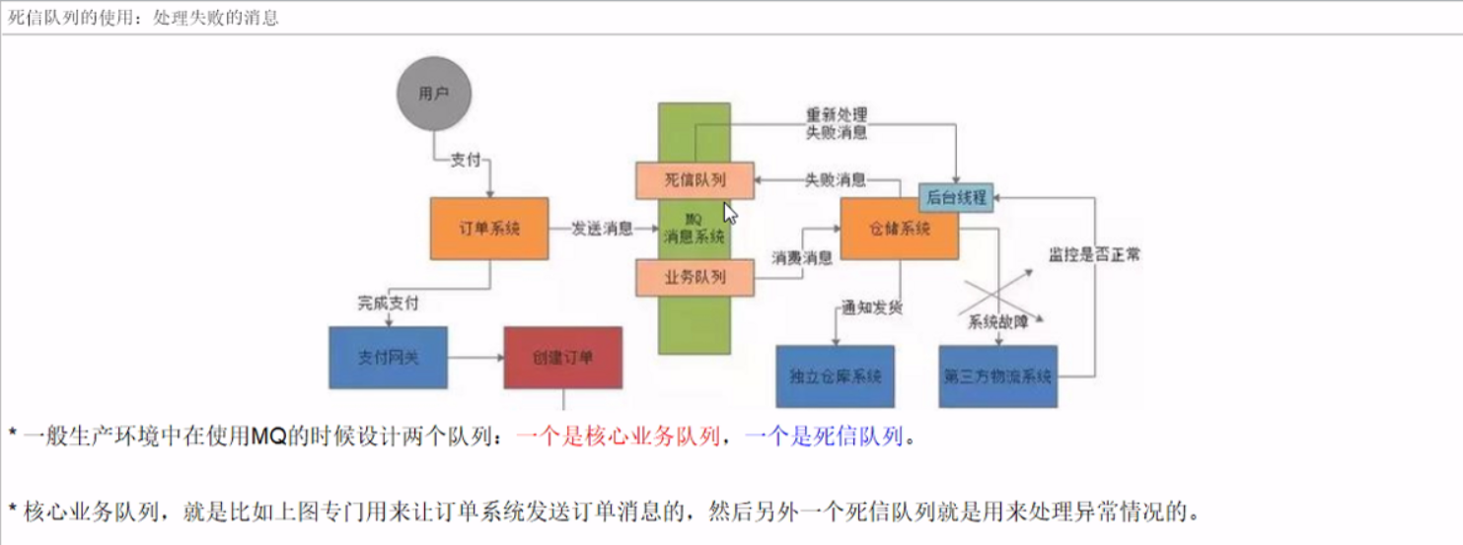

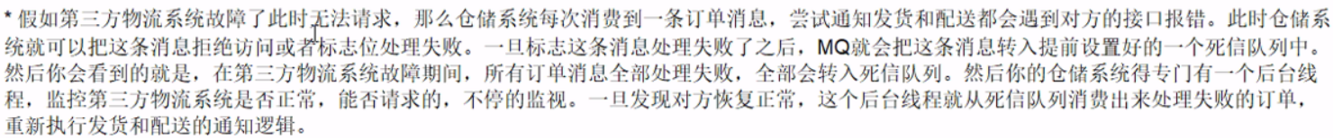

#### ActiveMQ死信队列的配置介绍

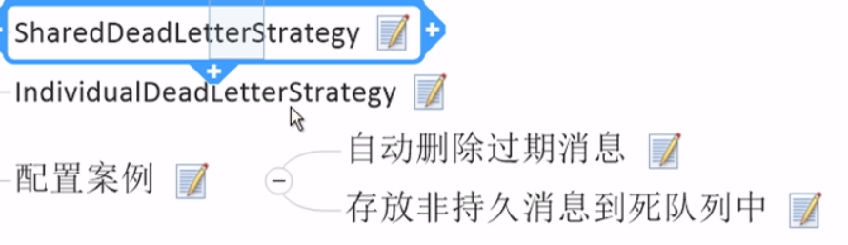

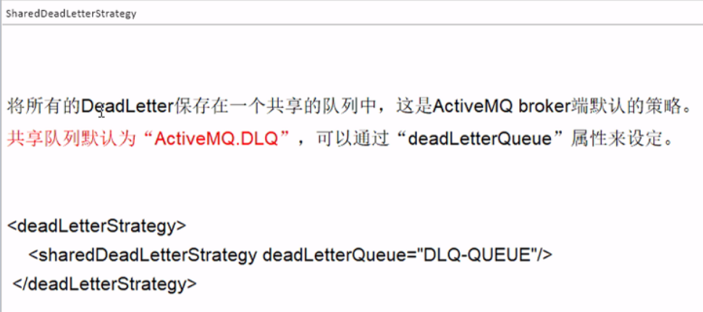

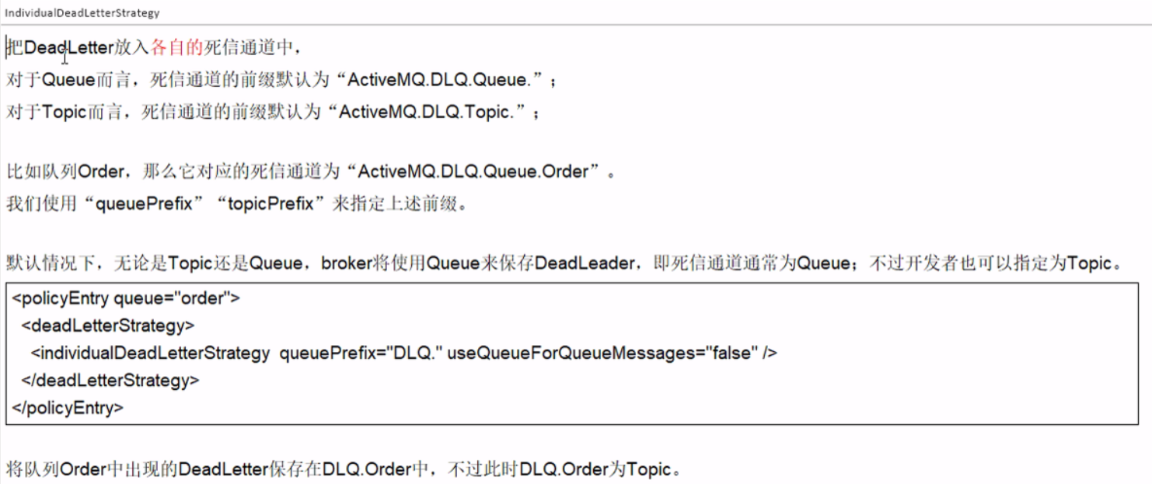



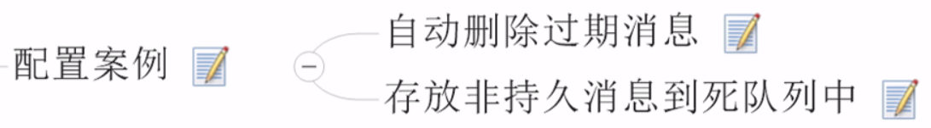

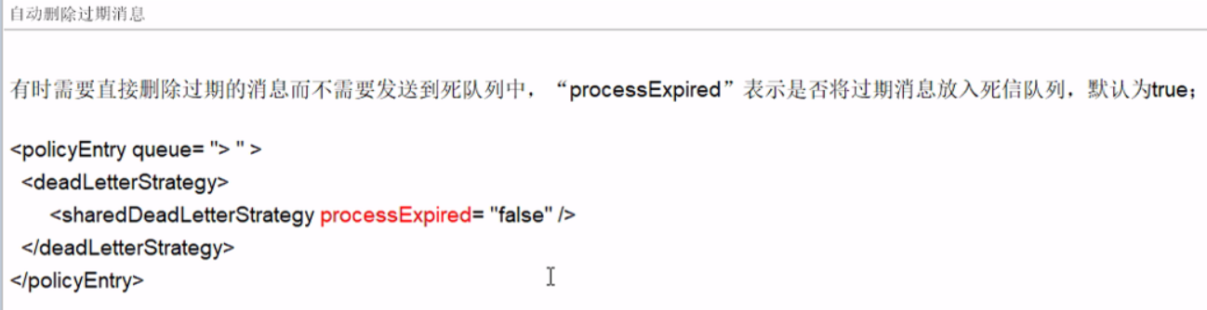

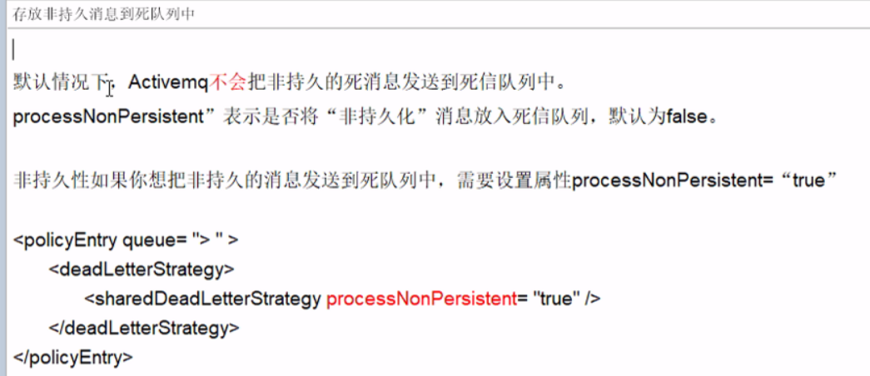

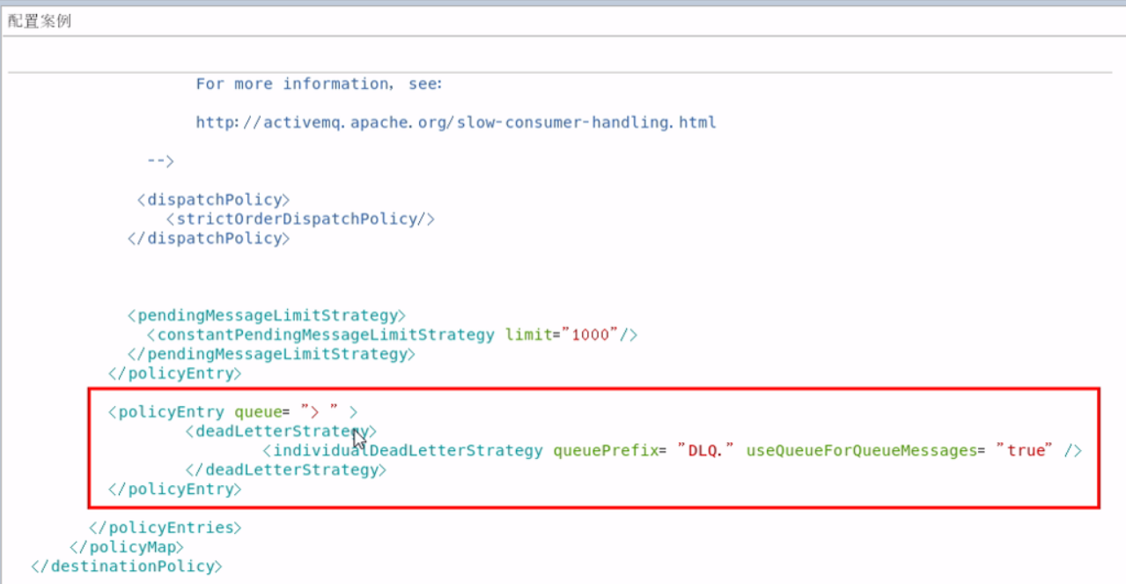

### 如何保证消息不被重复消费呢？幂等性问题

